**BỘ TÀI CHÍNH**

**TRƯỜNG ĐẠI HỌC TÀI CHÍNH – MARKETING**

**KHOA CÔNG NGHỆ THÔNG TIN**



**ĐỒ ÁN MÔN LẬP TRÌNH WEB**

***Đề tài:***

**XÂY DỰNG VÀ THIẾT KẾ WEBAPP QUẢN LÝ MUA BÁN NGŨ CỐC TẠI CỬA HÀNG DORSET CEREALS**

GV hướng dẫn: ThS. Nguyễn Thanh Trường

Lớp học phần: 2331112005702

SV thực hiện: Nguyễn Thị Hồng Phước – 2121001096

*TP. Hồ Chí Minh, tháng 11 năm 2023*

**BỘ TÀI CHÍNH**

**TRƯỜNG ĐẠI HỌC TÀI CHÍNH – MARKETING**

**KHOA CÔNG NGHỆ THÔNG TIN**



**ĐỒ ÁN MÔN LẬP TRÌNH WEB**

***Đề tài:***

**XÂY DỰNG VÀ THIẾT KẾ WEBAPP QUẢN LÝ MUA BÁN NGŨ CỐC TẠI CỬA HÀNG DORSET CEREALS**

GV hướng dẫn: Ths. Nguyễn Thanh Trường

Lớp học phần: 2331112005702

SV thực hiện: Nguyễn Thị Hồng Phước – 2121001096

*TP. Hồ Chí Minh, tháng 11 năm 2023*

# LỜI CẢM ƠN

Em đặc biệt gửi lời cảm ơn tới Thạc sĩ Nguyễn Thanh Trường - giảng viên bộ môn lập trình Web đã tận tình hướng dẫn em trong suốt quá trình hoàn thành đồ án cuối kỳ. Trong quá trình học tập và hoàn thiện bài, em đã được trực tiếp tiếp cận với trang web thực tiễn và áp dụng được những lý thuyết đã được học trên giảng đường vào xây dựng và thiết kế trang web bán hàng.

Với vốn kiến thức, kinh nghiệm còn khiêm tốn và bước đầu làm quen với thực hành nghiên cứu mang tính thực nghiệm song không tránh khỏi những hạn chế trong quá trình làm bài. Em rất mong đươc sự quan tâm và góp ý để bài đồ án của bản thân được chỉn chu hơn.

Lời cuối cùng, em xin kính chúc cho thầy Trường và toàn bộ giáo viên khoa Công nghệ thông tin sức khỏe để dìu dắt thế hệ trẻ như chúng em.

*Thành phố Hồ Chí Minh, tháng 11 năm 2023*

Sinh viên

***Nguyễn Thị Hồng Phước***

# NHẬN XÉT CỦA GIẢNG VIÊN 1

Điểm số:

Điểm chữ:

*Thành phồ Hồ Chí Minh, tháng 11 năm 2023*

# NHẬN XÉT CỦA GIẢNG VIÊN 2

Điểm số:

Điểm chữ:

*Thành phồ Hồ Chí Minh, tháng 11 năm 2023*

# MỤC LỤC

LỜI CẢM ƠN i

NHẬN XÉT CỦA GIẢNG VIÊN 1 ii

NHẬN XÉT CỦA GIẢNG VIÊN 2 iii

MỤC LỤC iv

DANH MỤC HÌNH ẢNH viii

DANH MỤC BẢNG BIỂU xii

**CHƯƠNG 1. TỔNG QUAN ĐỀ TÀI 1**

**1.1. Lý do hình thành đề tài 1**

**1.2. Mục tiêu và nội dung nghiên cứu 2**

*1.2.1. Mục tiêu 2*

*1.2.2. Nội dung nghiên cứu 2*

**1.3. Đối tượng và phạm vi đề tài 3**

**1.4. Phương pháp nghiên cứu 3**

**1.5. Dự kiến kết quả đạt được 4**

**1.6. Yêu cầu đặt ra 4**

**1.7. Giới thiệu về cửa hàng DOREST CEREALS 5**

*1.7.1. Tổng quan về DOREST 5*

*1.7.2. Lịch sử hình thành 6*

**CHƯƠNG 2. CƠ SỞ LÝ THUYẾT 7**

**2.1. Đặt vấn đề, mô tả bài toán, quy trình nghiệp vụ 7**

*2.1.1. Đặt vấn đề 7*

*2.1.2. Khảo sát hiện trạng 8*

*2.1.3. Quy trình nghiệp vụ tổng quát quản lý bán hàng tại DORSET CEREALS 9*

*2.1.3.1. Quy trình quản lý bán hàng trên hệ thống Website 9*

*2.1.3.2. Quy tắc xử lý 10*

**2.2. Tổng quan về nghiệp vụ quản lý bán hàng tại DORSET CEREALS 11**

**2.3. Quy trình nghiệp vụ quản lý bán hàng tại DORSET CEREALS 11**

*2.3.1. Quy trình quản lý người dùng 11*

*2.3.2. Quy trình quản lý các danh mục 12*

**2.4. Quy trình quản lý danh mục bao gồm: 12**

*2.4.1. Quy trình quản lý bán hàng 12*

*2.4.2. Quy trình báo cáo thống kê 12*

**2.5. Công cụ hỗ trợ đồ án 13**

*2.5.1. Visual Studio Code 13*

*2.5.2. ASP.NET 14*

*2.5.3. SQL Server 15*

*2.5.4. Power Designer 16*

*2.5.5. Ngôn ngữ lập trình C# 17*

**2.6. Căn bản về MASTER PAGE 18**

*2.6.1. Khái niệm MasterPage (mẫu trang web) 18*

*2.6.2. Số lượng Masterpage trong 1 Websites 18*

*2.6.3. Các thành phần trên Masterpage 19*

**2.7. Trong MasterPage được chia thành 2 phần: 19**

*2.7.1. Các bước thực hiện 19*

*2.7.2. Thiết kế MasterPage cho website bán hàng của cửa hàng Ngũ Cốc DORSET CEREALS 19*

**CHƯƠNG 3. PHÂN TÍCH THIẾT KẾ HỆ THỐNG THÔNG TIN 21**

**3.1. Thiết kế mô hình xử lý 21**

*3.1.1. Mô hình BFD 21*

*3.1.2. Mô hình DFD mức ngữ cảnh 22*

*3.1.3. Mô hình DFD mức đỉnh 22*

*3.1.4. Mô hình DFD mức dưới đỉnh 23*

**3.2. Thiết kế cơ sở dữ liệu 26**

*3.2.1. Các bảng thực thể 26*

*3.2.2. Mô hình ERD 29*

*3.2.3. Mô hình quan hệ 29*

*3.2.4. Sơ đồ Diagram 30*

*3.2.5. Ràng buộc toàn vẹn 30*

**CHƯƠNG 4. HIỆN THỰC CHƯƠNG TRÌNH 32**

**4.1. Thiết kế và lập trình phần giao dịch 32**

*4.1.1. Giao diện trang chủ 32*

*4.1.2. Giao diện trang giới thiệu (Tranggioithieu.aspx) 32*

*4.1.3. Trang trưng bày sản phẩm (TrangSanPham.aspx) 34*

*4.1.4. Trang loại sản phẩm Muesli (TrangMuesli.aspx) 35*

*4.1.5. Trang loại sản phẩm CrunchMuesli (TrangCrunchMuesli.aspx) 38*

*4.1.6. Trang loại sản phẩm Granola (TrangGranola.aspx) 38*

*4.1.7. Trang “Giỏ hàng” của khách hàng (TrangGiohang.aspx) 38*

*4.1.8. Trang “Đặt hàng” của khách hàng (TrangDatHang.aspx) 39*

**4.2. Thiết kế và lập trình phần quản lý 42**

*4.2.1. Thủ tục ẩn hiện Login (Đăng nhập) 42*

*4.2.2. Trang quản lý chung 42*

*4.2.3. Trang quản lý sản phẩm (QL_SP.aspx) 44*

*4.2.3.1. Thêm sản phẩm 45*

*4.2.3.2. Xóa sản phẩm 47*

*4.2.3.3. Sửa thông tin sản phẩm 47*

*4.2.3.4. Ràng buộc toàn vẹn dữ liệu khi xóa danh mục sản phẩm 48*

*4.2.4. Trang quản lý loại sản phẩm (QL_LOAISP.aspx) 49*

*4.2.4.1. Thêm loại sản phẩm 50*

*4.2.4.2. Xóa loại sản phẩm 51*

*4.2.4.3. Sửa thông tin loại sản phẩm 52*

*4.2.4.4. Ràng buộc toàn vẹn dữ liệu khi xóa loại sản phẩm 52*

*4.2.5. Trang quản lý nhân viên (QL_NV.aspx) 54*

*4.2.5.1. Thêm nhân viên 54*

*4.2.5.2. Xóa nhân viên 54*

*4.2.5.3. Sửa thông tin nhân viên 55*

*4.2.5.4. Ràng buộc toàn vẹn khi xóa nhân viên 55*

*4.2.6. Trang quản lý hàng tồn kho (QL_KHO.aspx) 56*

*4.2.6.1. Thêm hàng tồn kho 56*

*4.2.6.2. Sửa thông tin hàng tồn kho 57*

*4.2.6.3. Xóa hàng tồn kho 57*

*4.2.7. Trang quản lý nhà cung cấp (QL_NCC.aspx) 58*

*4.2.7.1. Thêm nhà cung cấp 58*

*4.2.7.2. Sửa thông tin nhà cung cấp 59*

*4.2.7.3. Xóa nhà cung cấp 59*

*4.2.8. Trang quản lý cửa hàng (QL_CH.aspx) 60*

*4.2.8.1. Thêm chi nhánh cửa hàng 60*

*4.2.8.2. Sửa chi nhánh cửa hàng 61*

*4.2.8.3. Xóa chi nhánh cửa hàng 61*

*4.2.8.4. Ràng buộc toàn vẹn dữ liệu khi xóa chi nhánh cửa hàng 62*

*4.2.9. Trang quản lý khu vực (QL_KV.aspx) 62*

*4.2.9.1. Thêm khu vực 62*

*4.2.9.2. Sửa khu vực 63*

*4.2.9.3. Xóa khu vực 64*

*4.2.9.4. Ràng buộc dữ liệu khi xóa khu vực 65*

*4.2.10. Trang quản lý đơn đặt hàng (QL_DDH.aspx) 67*

*4.2.10.1. Phân công nhân viên phụ trách (sửa đơn đặt hàng) 67*

*4.2.10.2. Xóa đơn đặt hàng 68*

*4.2.10.1. Ràng buộc dữ liệu khi xóa đơn đặt hàng 69*

*4.2.11. Phát triển trang quản lý chuyển khu vực 70*

*4.2.12. Phát triển trang quản lý chuyển loại sản phẩm 71*

**CHƯƠNG 5. KẾT LUẬN 74**

**5.1. Những kết quả đạt được 74**

**5.2. Những điểm còn hạn chế 74**

**TÀI LIỆU THAM KHẢO 75**

# DANH MỤC HÌNH ẢNH

Hình 2.1 MasterPage DORSETCREREAL.master 19

Hình 2.2 MasterPage DORSETCEREALS_SP.master 20

Hình 3. 1 Mô hình BFD quản lý bán hàng website tại cửa hàng DORSET CEREALS 21

Hình 3. 2 Mô hình DFD mức 0 22

Hình 3. 3 Mô hình DFD mức 1 22

Hình 3. 4 Mô hình DFD mức 2 – Quản lý người dùng 23

Hình 3. 5 Mô hình DFD mức 2 - Quản lý danh mục 24

Hình 3. 6 Mô hình DFD mức 2 - Quản lý bán hàng 25

Hình 3. 7 Mô hình DFD mưc 2 - Báo cáo thống kê 25

Hình 3. 8 Mô hình ERD 29

Hình 3.9 Sơ đồ Diagram 30

Hình 4. 1 Thiêt kế MENU chuyển tab trong giao diện trang chủ 32

Hình 4.2 Giao diện trang giới thiệu cửa hàng DORSET CEREALS 33

Hình 4.3 Trang trưng bày các mục loại sản phẩm 34

Hình 4.4 Trang trưng bày sản phẩm (loại sản phẩm Muesli) 37

Hình 4.5 Chức năng Button thêm giỏ hàng 37

Hình 4. 6 Giỏ hàng rỗng (chưa có sản phẩm được thêm) 38

Hình 4. 7 Giỏ hàng khi đã có sản phẩm được thêm 39

Hình 4.8 Chức năng Button “Đặt mua hàng trong giỏ” 39

Hình 4.9 Tìm kiếm thông tin khách hàng 40

Hình 4.10 Trường hợp tìm thấy thông tin khách hàng 40

Hình 4.11 Trường hợp không tìm thấy thông tin khách hàng 40

Hình 4.12 Chức năng Button “Chọn khách hàng” để tiến hành ghi thông tin đơn đặt hàng 41

Hình 4. 13 Chức năng Button “Xác nhận thông tin đơn hàng” 41

Hình 4.14 Thiết kế giao diện thủ tục đăng nhập 42

Hình 4.15 Giao diện trang quản lý chung 44

Hình 4.16 Chức năng xem sản phẩm theo loại sản phẩm trên DropDownList 45

Hình 4.17 Danh sách thông tin sản phẩm lọc theo DropDownList 45

Hình 4.18 Chức năng thêm sản phẩm mới 46

Hình 4.19 Kết quả sau khi thêm sản phẩm mới 46

Hình 4.20 Xem hình ảnh sản phẩm mới thêm 46

Hình 4.21 Xóa sản phẩm 47

Hình 4.22 Kết quả sau khi xóa sản phẩm 47

Hình 4.23 Sửa thông tin sản phẩm 47

Hình 4. 24 Kết quả sau khi sửa thông tin sản phẩm 48

Hình 4.25 Ràng buộc toàn vẹn giữa sản phẩm – hàng tồn kho và sản phẩm – chi tiết đơn đặt hàng 48

Hình 4.26 Xóa ràng buộc toàn vẹn 49

Hình 4. 27 Xóa sản phẩm khi đã xử lý ràng buộc toàn vẹn dữ liệu 49

Hình 4.28 Thêm loại sản phẩm mới 50

Hình 4.29 Kết quả sau khi thêm loại sản phẩm mới 50

Hình 4.30 Xóa loại sản phẩm 51

Hình 4. 31 Kết quả su khi xóa loại sản phẩm 51

Hình 4.32 Sửa thông tin loại sản phẩm 52

Hình 4.33 Kết quả sau khi sửa thông tin loại sản phẩm 52

Hình 4.34 Ràng buộc toàn vẹn dữ liệu loại sản phẩm – sản phẩm 53

Hình 4. 35 Xóa ràng buộc dữ liệu loại sản phẩm – tồn kho và loại sản phẩm – sản phẩm 53

Hình 4.36 Kết quả sau xóa loại sản phẩm khi đã xử lý ràng buộc toàn vẹn dữ liệu 53

Hình 4.37 Thêm nhân viên mới 54

Hình 4. 38 Kết quả sau thêm nhân viên mới 54

Hình 4. 39 Xóa nhân viên 54

Hình 4. 40 Kết quả sau xóa nhân viên 55

Hình 4. 41 Sửa thông tin nhân viên 55

Hình 4.42 Kết quả sau sửa thông tin nhân viên 55

Hình 4.43 Xử lý ràng buộc toàn vẹn (bàn giao đơn hàng cho nhân viên khác) 56

Hình 4.44 Kết quả sau bàn giao 56

Hình 4.45 Kết quả xóa nhân viên sau xử lý ràng buộc toàn vẹn 56

Hình 4. 46 Thêm hàng tồn kho mới 57

Hình 4. 47 Kết quả sau thêm hàng tồn kho 57

Hình 4. 48 Sửa thông tin số lượng tồn 57

Hình 4. 49 Kết quả sau sửa thông tin hàng tồn kho 57

Hình 4. 50 Xóa hàng tồn kho 58

Hình 4. 51 Kết quả sau xóa hàng tồn kho 58

Hình 4. 52 Chức năng DropDownList 58

Hình 4. 53 Thêm nhà cung cấp mới 58

Hình 4. 54 Kết quả sau thêm nhà cung cấp mới 59

Hình 4.55 Sửa thông tin nhà cung cấp 59

Hình 4. 56 Kết quả sau sửa nhà cung cấp mới 59

Hình 4. 57 Xóa nhà cung cấp 59

Hình 4. 58 Kêt quả sau xóa nhà cung cấp 60

Hình 4. 59 Chọn khu vực cần thêm 60

Hình 4. 60 Thêm thông tin cửa hàng mới 60

Hình 4. 61 Kết quả sau thêm cửa hàng mới 60

Hình 4. 62 Sửa thông tin cửa hàng 61

Hình 4. 63 Kết quả sau sửa thông tin 61

Hình 4. 64 Xóa chi nhánh cửa hàng 61

Hình 4. 65 Kết quả sau xóa chi nhánh của hàng 61

Hình 4. 66 Xử lý ràng buộc toàn vẹn cửa hàng – hàng tồn kho 62

Hình 4. 67 Kết quả sau xóa cửa hàng khi đã xử lý ràng buộc dữ liệu 62

Hình 4. 68 Thêm khu vực mới 62

Hình 4. 69 Ghi thông tin cần thêm của khu vực 63

Hình 4. 70 Kết quả sau thêm khu vực mới 63

Hình 4. 71 Sửa thông tin khu vực 64

Hình 4. 72 Kết quả sau sửa thông tin khu vực 64

Hình 4. 73 Xóa khu vực 64

Hình 4. 74 Kết quả sau xóa khu vực 65

Hình 4. 75 Xử lý ràng buộc toàn vẹn dữ liệu khu vực – nhân viên, khu vực – cửa hàng, khu vực – nhà cung cấp 65

Hình 4. 76 Xử lý ràng buộc dữ liệu khu vực – cửa hàng (Chuyển khu vực) 66

Hình 4. 77 Xử lý ràng buộc dữ liệu khu vực – nhân viên (Xóa nhân viên) 66

Hình 4. 78 Xóa khu vực sau khi xử lý ràng buộc toàn vẹn dữ liệu 66

Hình 4. 79 Kết quả sau xóa khu vực khi đã xử lý ràng buộc toàn vẹn dữ liệu 67

Hình 4. 80 Phân công nhân viên 67

Hình 4. 81 Cập nhật mã nhân viên phụ trách và ngày lập đơn 68

Hình 4. 82 Kết quả sau khi cập nhật 68

Hình 4. 83 Xóa đơn đặt hàng 69

Hình 4. 84 Kết quả xóa đơn đặt hàng 69

Hình 4. 85 Xử lý ràng buộc toàn vẹn dữ liệu đơn đặt hàng – chi tiết đơn đặt hàng 69

Hình 4. 86 Kết quả xóa đơn đặt hàng khi đã xử lý ràng buộc toàn vẹn 70

Hình 4. 87 Giao diện chuyển khu vực làm việc 70

Hình 4. 88 Chuyển nhân viên sang khu vực làm việc khác 71

Hình 4. 89 Kết quả sau chuyển nhân viên 71

Hình 4. 90 Giao diện trang chuyển loại sản phẩm 72

Hình 4. 91 Chuyển sản phẩm từ loại sản phẩm cũ sang loại sản phẩm mới 72

Hình 4. 92 Kết quả sau chuyển sản phẩm từ loại sản phẩm cũ sang loại sản phẩm mới 73

Hình 4. 93 Chuyển tất cả sản phẩm từ loại sản phẩm cũ sang loại sản phẩm mới 73

Hình 4. 94 Kết quả chuyển tất cả sản phẩm từ loại sản phẩm cũ sang loại sản phẩm mới 73

# DANH MỤC BẢNG BIỂU

Bảng 3.1 Bảng thực thể khách hàng 26

Bảng 3.2 Bảng thực thể nhân viên 26

Bảng 3.3 Bảng thực thể sản phẩm 27

Bảng 3.4 Bảng thực thể loại sản phẩm 27

Bảng 3.5 Bảng thực thể khu vực 27

Bảng 3.6 Bảng thực thể cửa hàng 27

Bảng 3.7 Bảng thực thể nhà cung cấp 28

Bảng 3.8 Bảng thực thể đơn đặt hàng 28

Bảng 3.9 Bảng thực thể chi tiết đơn đặt hàng 28

Bảng 3. 10 Bảng thực thể hàng tồn kho 28

# TỔNG QUAN ĐỀ TÀI

## Lý do hình thành đề tài

Trong thời đại 4.0, sự phát triển của “Internet” cùng các dịch vụ trên không gian mạng đã làm nên một cuộc “cách mạng” tác động đến nhiều mặt trong cuộc sống. Kinh tế là một lĩnh vực mà gặt hái được nhiều thành công nhờ có những nền tảng phát triển kinh doanh mà chỉ cần có mạng Internet. Trong đó không thể không kể đến mô hình kinh doanh “online” dần biến thành mô hình xu thế toàn cầu. Website chính là lựa chọn hoàn hảo để kinh doanh làm tăng thị phần doanh số, đáp ứng nhu cầu thị trường.

Mô hình kinh doanh trên Website giúp người dùng dễ dàng tìm kiếm những sản phẩm mà họ mong muốn; khách hàng có thể trực tiếp xem hình ảnh, thông tin kỹ thuật, đặt hàng mà không cần phải trực tiếp đến cửa hàng,… Bên cạnh đó, Website còn giúp người quản lý cập nhật thông tin sản phẩm trực tiếp, cập nhật và sửa đổi thông tin chi tiết,… Website đều mang đến lợi ích cho cả doanh nghiệp và khách hàng. Đây la fmootj trong những lợi thế để ngành kinh tế được phát triển mạnh mẽ, thu hút trong nước và cả ngoài nước.

Với những năm dịch bệnh vừa qua, việc đặt hàng thông qua những trang website trở nên phổ biến và hữu dụng. Đặc biệt là trong nước, khách hàng từ những tỉnh thành khác nhau đều có thể đặt hàng một cách dễ dàng. Các sản phẩm bán trên những trang web đều rất đa dạng tùy thuộc vào kinh doanh của doanh nghiệp. Hiện nay, nhu cầu về yếu tố sức khỏe của mọi người đều được đề cao vậy nên lượng hàng hóa về sản phẩm tốt cho sức khỏe chiếm tỷ trọng rất cao. Ngũ cốc là một trong những thực phẩm trong nhóm các thực phẩm có hàm lượng dinh dưỡng cao và được ưa chuộng trong những buổi ăn sáng, phù hợp với tất cả độ tuổi.

## Mục tiêu và nội dung nghiên cứu

### Mục tiêu

Xây dựng hệ thống Website bán hàng với sản phẩm là mặt hàng ngũ cốc một cách dễ hiểu, dễ sử dụng, đáng tin cậy.

Xây dựng hệ thống Website với vai trò là người quản lý nhằm biết được cách thức quản lý một trang Web chuyên bán hàng.

Giúp bản thân có thêm khả năng sáng tạo, tư duy thông qua thiết kế giao diện tương tác với người dùng, vận dụng kiến thức học được vào thực tiễn.

Hiểu được vận hành hệ thống Website, mua và bán

### Nội dung nghiên cứu

Đề tài gồm 05 chương cơ bản sau:

**Chương 1**: Tổng quan về đề tài

* Lý do hình thành đề tài
* Mục tiêu và nội dung nghiên cứu
* Đối tượng và phạm vi nghiên cứu
* Phương pháp nghiên cứu
* Dự kiến kết quả đạt được.

**Chương 2**: Cơ sở lý thuyết

* Đặt vấn đề, mô tả bài toán, quy trình nghiệp vụ tổng quát
* Tổng quan về nghiệp vụ quản lý bán hàng
* Quy trình nghiệp vụ quản lý mua bán mặt hàng ngũ cốc tại DORSET CEREALS
* Tổng quan các công cụ liên quan phục vụ đồ án.

**Chương 3**: Phân tích và thiết kế hệ thống thông tin

* Thiết kế mô hình xử lý.
* Thiết kế cơ sở dữ liệu.

**Chương 4**: Hiện thực chương trình

**Chương 5**: Kết luận

## Đối tượng và phạm vi đề tài

Đối tượng nghiên cứu:

Phạm vi nghiên cứu: Phạm vi quay quanh các nghiệp vụ quản lý bán hàng, mua hàng, tuân theo nghiệp vụ quản lý quy trình xảy ra hoạt động mua bán sản phẩm, đảm bảo đầy đủ các chức năng chính của phần mềm và khai thác các chức năng mới có liên quan đến quản lý bán hàng nhằm giúp cho phần mềm thêm phần tiện ích.

## Phương pháp nghiên cứu

Phương pháp nghiên cứu tài liệu: Tham khảo các tài liệu có liên quan trên các trang web, sách báo, các đồ án của án của các anh chị khóa trước, tìm hiểu thực trạng của đề tài.

Phương pháp nghiên cứu thực tiễn:

* Phương pháp quan sát: quan sát giao diện và cách quản lý của một số trang website bán hàng online.
* Phương pháp phỏng vấn: lấy thông tin thực tế từ các doanh nghiệp bán hàng, các bộ phận quản lý và vận hành website, thông tin từ những người mua hàng trên mạng.

Phương pháp tổng hợp và phân tích số liệu: sau khi thu thập thông tin từ việc phỏng vấn, tiến thành thống kê, tổng kết số liệu. Phân tích và đưa ra kết luận để thực hiện xây dựng quản lý và vận hành một trang website bán hàng.

Phương tiện nghiên cứu:

* Nghiên cứu cơ sở lí thuyết về phân tích và thiết kế hệ thống thông tin.
* Hệ quản trị CSDL và ngôn ngữ lập trình C#.
* Công cụ PowerDesigner 16.1 để thiết kế hô hình ERD.
* Tìm hiểu về công cụ trong ASP.NET - công cụ hỗ trợ phần mềm thiết kế và xây dựng trang Web.

## Dự kiến kết quả đạt được

Quản lý được quy trình trao đổi hàng hóa thông qua Website với 2 chức năng mua và bán.

Với chức năng người mua: Người dùng là khách hàng có thể thực hiện được chức năng tìm kiếm, đặt hàng, thanh toán.

Với chức năng doanh nghiệp:

+ Người dùng thực hiện được việc quản lý sản phẩm, quản lý loại sản phẩm, quản lý đơn đặt hàng, quản lý hàng tồn kho, quản lý cửa hàng, quản lý nhân viên, quản lý khu vực với các chức năng cơ bản thêm, sửa, xóa.

+ Chuyển (thay đổi) loại sản phẩm, chuyển khu vực làm việc của nhân viên.

+ Thống kê tình hình doanh thu theo tháng, năm.

+ Báo cáo giải quyết công nợ cho nhân viên.

Cho phép người dùng tìm kiếm, truy vấn và báo cáo một cách nhanh chóng tại mọi thời điểm

**Tính bảo mật**: Hệ thống truy cập theo mật khẩu

**Tính tiện dụng**: Giao diện đẹp mắt, rõ ràng, thao tác đơn giản, dễ dàng sử dụng, đáng tin cậy.

**Tính chính xác**: Thống kê số liệu một cách chính xác nhất có thể.

**Hiệu quả**: Giảm thiểu thời gian và công sức khi thực hiện các thao tác quản lý.

## Yêu cầu đặt ra

Hệ thống gồm có 2 phần:

Phần giao diện khách hàng:

Khách hàng có nhu cầu mua hàng trên giao diện website DOREST CEREALS, cửa hàng sẽ có những thông tin khách hàng để thực hiện việc vận chuyển. Yêu cầu giao diện đối với khách hàng cần phải có chức năng sau:

+ Giao diện người dùng thân thiện, dễ hiểu, dễ thực hiện,… Trang web linh hoạt, cập nhật thông tin các sản phẩm cũng như giá, số lượng tồn kho.

+ Hình ảnh sản phẩm, thông tin chi tiết rõ ràng, trình bày đẹp mắt.

+ Có giao diện “giỏ hàng” hiển thị các thông tin mà khách hàng đã thêm vào nhằm mục đích để khách hàng kiểm tra thông tin và tổng tiền trước khi tiến hành đặt hàng.

+ Khách hàng tự thêm thông tin cá nhân để thực hiện giao dịch.

Phần giao diện quản lý bán hàng:

+ Giao diện dễ hiểu, dễ sử dụng cho việc quản lý bán hàng.

+ Đăng nhập để thực hiện quá trình quản lý. Tên đăng nhập và mật khẩu phải đúng với người quản lý cửa hàng thì mới có quyền truy cập vào giao diện quản lý này.

+ Các chức năng thêm, xóa, sửa để thực hiện việc quản lý một cach chặt chẽ.

+ Thống kê doanh thu theo năm và tháng.

+ Giải quyết công nợ cho nhân viên.

## Giới thiệu về cửa hàng DOREST CEREALS

### Tổng quan về DOREST

**Dorset Cereals** - nhà sản xuất ngũ cốc ăn sáng của Anh , có trụ sở tại Poole ở Dorest, Anh. Công ty được thành lập vào năm 1989 bởi Terry Crabb và sản xuất các thực phẩm có hàm lượng dinh dưỡng cao muesli và granola. Sản phẩm được xuất khẩu sang hơn 70 quốc gia.

### Lịch sử hình thành

Ngũ cốc Dorset được Terry Crabb thành lập từ gara của ông vào năm 1989.  Công ty đã có sự tăng trưởng đáng kể, đặc biệt là ở các thị trường xuất khẩu.  Từ năm 2000, công ty có trụ sở tại một nhà máy sản xuất chuồng trại được xây dựng có mục đích ở Poundbury. Năm 2012, Associated British Foods đã mua công ty này với giá 50 triệu bảng Anh từ chủ sở hữu cổ phần tư nhân, Langholm Capital. Công ty hiện là một phần của **công ty con The Jordans, Dorset & Ryvita Company** của ABF. Năm 2018 trụ sở sản xuất chuyển sang Poole.

**Thành tựu:**

Năm 1999, Ngũ cốc Dorset đã giành được: “[Giải thưởng Nữ hoàng dành cho Doanh nghiệp](https://en.wikipedia.org/wiki/Queen's_Awards_for_Enterprise) có Thành tích Xuất khẩu”.  Công ty đã nhận được vị trí thứ hai trong giải thưởng ngành bao bì *Dieline* 2015 cho thực phẩm tươi sống và chế biến sẵn.

# CƠ SỞ LÝ THUYẾT

## Đặt vấn đề, mô tả bài toán, quy trình nghiệp vụ

### Đặt vấn đề

Với tình hình nền kinh tế đang phát triển mạnh mẽ trong những năm gần đây, những doanh nghiệp đầu tư vào bán hàng ngày càng nhiều. Các mặt hàng xuất hiện khá đa dạng và có tính cạnh tranh gắt gao vì nhiều doanh nghiệp đầu tư vào một loại mặt hàng cụ thể song yếu tố nhu cầu của người tiêu dùng cũng ngày càng cao. Một trong những thị trường tiềm năng giúp phát triển kinh tế, thu hút các doanh nghiệp, mang lại lợi nhuận cao trong những năm vừa qua không thể không kể đến thị trường ăn uống. Các thực phẩm hầu như đều sản xuất rất đa dạng, giải quyết được tất cả những nhu cầu của khách hàng. Hiện nay, số người quan tâm đến sức khỏe của bản thân và gia đình càng ngày càng tăng, họ ý thức được yếu tố môi trường dần tác động đến cuộc sống, bệnh dịch lạ xuất hiện rất nhiều trong những năm vừa qua. Vậy nên thị trường dần xuất hiện những thực phẩm tốt cho sức khỏe rất nhiều, trong đó ngũ cốc chiếm đến 71% trong số những thực phẩm lành mạnh được yêu chuộng. Điều đặc biệt hơn, ngũ cốc không kén lứa tuổi vậy nên có đến hơn 60% giới trẻ độ tuổi từ 16 đến 25 sử dụng ngũ cốc trong chế độ ăn uống của bản thân.

Ngũ cốc cũng có rất nhiều loại, doanh nghiệp cần phải quảng bá cũng như quản lý chặt chẽ những sản phẩm, khách hàng quen thuộc hay những đơn hàng bán ra. Để thu hút những mặt hàng thực phẩm này, nhiều doanh nghiệp hợp tác với các siêu thị để phân phối sản phẩm để bán được đến tay người tiêu dùng, thuê mặt bằng mở cửa hàng quảng bá thương hiệu, phát tờ rơi hay sử dụng những cách bán hàng phổ biến khác. Việc quản lý thông tin nội bộ, quản lý quá trình trao đổi hàng hóa,… cũng là một thách thức lớn đối với các doanh nghiệp đầu tư mở nhiều chi nhánh bán hàng khác nhau hay những điểm mua bán sỉ lẻ nhiều mặt hàng,…

Thực trạng, có nhiều điểm kinh doanh chưa thực sự giải quyết được vấn đề quản lý chặt chẽ, việc quản lý các thông tin có liên quan đến hoạt động trao đổi hàng hóa đều dựa vào sổ sách và phần mềm Microsoft Excel. Công việc hằng ngày bao gồm:

* **Về sản phẩm, loại sản phẩm:**
* Nhập thông tin, sửa thông tin, cập nhật lại số lượng tồn cho từng loại sản phẩm, sản phẩm khác nhau.
* Cập nhật từng mặt hàng cho mỗi chi nhánh.
* **Về nhân viên:**
* Phân công khu vực làm việc.
* Cập nhật, thêm, xóa, sửa thông tin nhân viên.
* Tính lương hàng tháng cho nhân viên.
* **Về đơn hàng, khách hàng**
* Thống kê thông tin đơn hàng: địa chỉ giao, thông tin khách hàng,…

Quy trình mua bán có rất nhiều khâu cần quản lý, việc quản lý bằng phương pháp thủ công luôn đòi hỏi nhiều kỹ năng từ người quản lý, thời gian nhập và xử lý thông tin rất mất thời gian, việc theo dõi thống kê không tránh khỏi những sai sót, thiếu sự chính xác,…

Một trong những chiến thuật Marketing rất được ưa chuộng trên nền tảng kỹ thuật số đó chính là phát triển dịch vụ mua bán hàng trên các sàn thương mại điện tử cụ thể là Website bán hàng. Đây chính là công cụ giúp doanh nghiệp nâng cao được tính thương hiệu và chuyên nghiệp riêng cũng như quản lý được các đơn đặt hàng của khách hàng trên toàn quốc mà không cần tốn kém nhiều chi phí, rút ngắn được thời gian truy xuất, tìm kiếm, chỉnh sửa cũng như báo cáo thống kê tình hình kinh doanh một cách nhanh chóng và hiệu quả.

Từ những ưu và nhược điểm nêu trên, cần xây dựng một giải pháp giúp doanh nghiệp quảng bá được thương hiệu cũng như thực hiện được chức năng quản lý chuyên nghiệp.

### Khảo sát hiện trạng

Phần lớn hoạt động kinh doanh trên nền tảng Website được thực hiện trao đổi hàng hóa thông qua nhà quản lý và người đặt hàng (giữa bên giao dịch và bên quản lý).

* Với vai trò là nhà quản lý: bộ phận quản lý bao gồm các nhân viên, các nhà quản trị hệ thống được cho phép đăng nhập vào hệ thống để thực hiện các quản lý các danh mục liên quan đến quy trình đặt mua hàng và quản lý người dùng, bảo trì hệ thống.
* Với vai trò là người mua (khách hàng): có thể xem thông tin sản phẩm, đặt mua hàng, thanh toán khi đơn đặt hàng được xác nhận. Khách hàng cũng có thể đăng nhập để xem và cập nhật thông tin cá nhân; xem thông tin tình trạng đơn đặt hàng..

### Quy trình nghiệp vụ tổng quát quản lý bán hàng tại DORSET CEREALS

#### Quy trình quản lý bán hàng trên hệ thống Website

* Bên giao dịch (bên mua):

Cho phép khách hàng có thể xem và chọn thực phẩm từ giao diện trưng bày sản phẩm (TrangSanPham.aspx). Khách hàng thêm những sản phẩm cần mua vào giỏ hàng, nếu xác nhận mua thì tiến hành ghi thông tin và đặt mua. Đơn hàng và chi tiết đơn hàng sẽ tự động cập nhật và in hóa đơn cho khách hàng.

+ Mỗi *khách hàng* vào sử dụng mua sản phẩm đều được cấp một mã khách hàng để phân biệt với các khách hàng khác, lưu thông tin tên khách hàng, địa chỉ, số điện thoại khách hàng, lịch sử đặt hàng. Mỗi khách hàng có nhiều đơn hàng và mỗi *đơn hàng* là của một khách hàng duy nhất. *Đơn hàng* đó được cấp một mã hoá đơn để phân biệt hoá đơn đó với các hoá đơn khác, đơn hàng lưu thông tin ngày lập, mã khách hàng, mã nhân viên lập đơn, số điện thoại liên lạc khách hàng, địa chỉ giao, tên người nhận mặc định là khách hàng, tình trạng đơn hàng và ghi chú.

+ Mỗi khách hàng có thể đặt nhiều sản phẩm cùng một lúc và cùng được lập trong cùng một đơn hàng. Mỗi đơn hàng có một hoặc nhiều *chi tiết đơn* *hàng* lấy mã đơn hàng và mã sả phẩm làm cơ sở phân biệt nó với các chi tiết đơn hàng khác.

* Bên quản lý (bên bán):

+ Hệ thống bán hàng gồm nhiều *cửa hàng* ở nhiều chi nhánh nằm ở nhiều khu vực khác nhau. Mỗi *cửa hàng* có một mã cửa hàng để phân biệt với các cửa hàng khác, tên cửa hàng, mã khu vực và số điện thoại liên hệ. Mỗi *khu vực* có thể có nhiều *cửa hàng*. Mỗi *khu vực* được cấp một mã khu vực để phân biệt với các khu vực khác và tên khu vực.

+ Mỗi một *đơn hàng* thì sẽ do một *nhân viên* phụ trách *đơn hàng* đó. Mỗi một *nhân viên* được phân công phụ trách nhiều *đơn hàng* theo *khu vực* làm việc của cá nhân*.* Mỗi *nhân viên* khi vào làm được cấp một mã nhân viên để phân biệt với các nhân viên khác, tên nhân viên, số điện thoại liên lạc, mã khu vực và ngày vào làm của nhân viên đó.

+ Mỗi *khu vực* có một hoặc nhiều *nhà cung cấp* khác nhau có thể cung cấp nhiều *loại sản phẩm* cho nhiều cửa hàng khác nhau. Mỗi một *nhà cung cấp* thuộc duy nhất một *khu vực* cụ thể và có thể *cung cấp* cho nhiều *cửa hàng* cùng lúc. Mỗi *cửa hàng* có thể nhập hàng từ nhiều *nhà cung cấp*. Mỗi *loại* *sản phẩm* có nhiều *sản phẩm* khác nhau được phân biệt bởi mã sản phẩm, ngoài ra còn có tên sản phẩm, giá bán, mô tả, ngày sản xuất, hạn sử dụng, mã loại sản phẩm và hình ảnh của sản phẩm đó. Mỗi sản phẩm có thuộc một và chỉ một loại sản phẩm duy nhất. Một *cửa hàng* có thể trưng bày bán nhiều *loại sản phẩm* khác nhau được phân biệt bởi mã loại sản phẩm, tên loại sản phẩm.

+ *Cửa hàng* có nhiều *hàng tồn kho* chưa bán được, mỗi sản phẩm phải có số lượng còn bán để chắc chắn còn hàng cho khách. Hệ thống quản lý *hàng tồn kho* bằng cách sử dụng mã sản phẩm và mã đơn hàng để phân biệt với các hàng tồn khác trong hệ thống.

#### Quy tắc xử lý

Khi khách hàng có nhu cầu mua hàng, truy cập trang web tìm kiếm và lựa chọn những sản phẩm muốn mua vào giỏ hàng. Thông tin giỏ hàng hiện lên với sản phẩm mà khách hàng đã chọn trước đó, hiển thị tổng số tiền cần thanh toán. Khi kiểm tra đúng sản phẩm muốn mua, khách hàng xác nhận đơn đặt hàng và tiến hành thanh toán.

Khách hàng tìm kiếm thông tin cá nhân trên trang web, trường hợp hệ thống có lưu, khách hàng nhấn chọn và cần ghi thông tin tên người nhận, địa chỉ giao hàng, số điện thoại để bộ phận quản lý danh mục lên đơn. Ngược lại trường hợp lần đầu tiên mua hàng tại DORSET CEREALS, không có thông tin cá nhân, hệ thống sẽ cho phép khách hàng đăng kí thông tin khách hàng mới tạo sự thuận tiện sau này quay lại mua hàng.

Thông tin đơn đặt hàng và chi tiết đơn đặt hàng sau khi khách hnagf thanh toán thành công sẽ được lưu vào hệ thống. Bộ phận quản lý tiếp nhận và cập nhật nhân viên phụ trách đơn hàng, cập nhật tình trạng đơn hàng để khách hàng có thể theo dõi một cách dễ dàng.

Khi đơn đặt hàng đã được giao, bộ phận quản lý có nhiệm vụ xóa thông tin đơn đặt hàng và chi tiết đơn đặt hàng. Bên cạnh đó cập nhật lại những đơn đặt hàng mới.

## Tổng quan về nghiệp vụ quản lý bán hàng tại DORSET CEREALS

Số lượng truy cập và đặt hàng của khách hàng trên Website khá lớn nên việc tiếp nhận các đơn đặt hàng và xử lý cũng cực kỳ khó khăn. Không chỉ xử lý các đơn đặt hàng, DORSET CEREALS còn phải quản lý một lượng nhân viên, cửa hàng, hàng tồn kho, sản phẩm, bảo trì và vận hành hệ thống. Chính vì thế, hệ thống bán hàng trên nền tảng Website của DORSET CEREALS yêu cầu chính xác, cụ thể để tránh tình trạng nhầm lẫn trong quá trình trao đổi mua bán.

Thường xuyên cập nhật hàng tồn kho, sản phẩm; xử lý và cập nhật tình trạng các đơn hàng; quản lý khu vực, chi nhánh cửa hàng và nhân viên làm việc tại cửa hàng. Hệ thống sẽ giúp lưu thông tin và cập nhật một cách nhanh chóng và chính xác.

Ngoài việc cập nhật các danh mục hệ thống cũng có thể cho phép tra cứu một số thông tin cần thiết để phục vụ quản lý một cách dễ dàng.

Hệ thống lưu trữ, thống kê các đơn đặt hàng trong tháng, năm theo quy chế tổ chức của DORSET CEREALS giúp xây dựng chiến lược để tiếp cận thêm khách hàng cũng như tìm ra sai sót trong quá trình quản lý các danh mục liên quan đến tình hình nội bộ của thương hiệu DORSET CEREALS.

## Quy trình nghiệp vụ quản lý bán hàng tại DORSET CEREALS

### Quy trình quản lý người dùng

Cấp quyền và ghi nhận thông tin đăng nhập. Bộ phận quản lý có yêu cầu truy cập quản lý thì phải thông qua bước đăng nhập của hệ thống, đây là quy trình bắt buộc đảm bảo tính bảo mật của hệ thống. Đối với khách hàng, hệ thống cho phé đăng kí tài khoản và đăng nhập tài khoản.

### Quy trình quản lý các danh mục

Quy trình quản lý do bộ phận quản lý tiếp nhận. Bộ phận quản lý bao gồm các nhân viên làm việc tại DORSET CEREALS được chia thành nhiều bộ nhỏ phận khác nhau và các nhà quản trị hệ thống.

## Quy trình quản lý danh mục bao gồm:

* Quản lý nhân viên: Cho phép cập nhật, thêm, sửa, xóa, chuyển nhân viên qua chi nhánh làm việc khác.
* Quản lý khu vực: Cho phép cập nhật, thêm, sửa, xóa các khu vực liên quan đến cửa hàng, nhà cung cấp.
* Quản lý cửa hàng: Cho phép cập nhật, thêm, sửa, xóa các chi nhánh cửa hàng trên hệ thống.
* Quản lý sản phẩm: Cho phép cập nhật, thêm, sửa, xóa, chuyển sản phẩm giữa các loại sản phẩm có sẵn.
* Quản lý nhà cung cấp: Cho phép cập nhật, thêm, sửa, xóa các nhà cung cấp trên nhiều khu vực khác nhau.

### Quy trình quản lý bán hàng

Khách hàng truy cập trang web của DORSET CEREALS mua sản phẩm, hệ thống yêu cầu khách hàng thanh toán và xác nhận đơn đặt hàng.

Đơn đặt hàng và chi tiết đơn đặt hàng được lưu, lúc này bộ phận quản lý cập nhật, xem địa chỉ giao hàng, phân công nhân viên phụ trách đơn, cửa hàng lấy sản phẩm và khu vực vận chuyển. Sau khi được cập nhật xong, bộ phận quản lý tiếp tục tiến hành giao hàng cho khách hàng, theo dõi tình trạng đơn hàng để cập nhật tình trạng thống báo đến khách hàng.

### Quy trình báo cáo thống kê

Các thông tin hóa đơn được lưu vào hệ thống, hệ thống có chức năng tổng hợp và báo cáo tình hình đơn đặt hàng cũng như doanh thu từng tháng thông qua các chi tiết đơn đặt hàng của khách hàng. Bộ phận quản lý in báo cáo và tổng hợp để lập chiến thuật, chiến lược mới tăng doanh thu.

Nhân viên phụ trách các hóa đơn được hệ thống lưu trữ, tại đây có thể thấy được số liệu nhân viên phụ trách nhiều hóa đơn nhất. Điều này giúp đánh giá nhân viên tại các cửa hàng cụ thể, phục vụ việc quản lý lương cho nhân viên.

Sản phẩm có liên quan đến hóa đơn được tổng hợp, DORSET CEREALS sẽ biết được sản phẩm có lượt mua nhiều nhất và thấp nhất từ đó phát triển thêm sản phẩm mới và hạn chế tồn kho sản phẩm cũ không bán chạy.

## Công cụ hỗ trợ đồ án

### Visual Studio Code

Visual Studio Code chính là ứng dụng cho phép biên tập, soạn thảo các đoạn code để hỗ trợ trong quá trình thực hiện xây dựng, thiết kế website một cách nhanh chóng. Visual Studio Code hay còn được viết tắt là VS Code. Trình soạn thảo này vận hành mượt mà trên các nền tảng như Windows, macOS, Linux. Hơn thế nữa, VS Code còn cho khả năng tương thích với những thiết bị máy tính có cấu hình tầm trung vẫn có thể sử dụng dễ dàng.

Visual Studio Code hỗ trợ đa dạng các chức năng Debug, đi kèm với Git, có Syntax Highlighting. Đặc biệt là tự hoàn thành mã thông minh, Snippets, và khả năng cải tiến mã nguồn. Nhờ tính năng tùy chỉnh, Visual Studio Code cũng cho phép các lập trình viên thay đổi Theme, phím tắt, và đa dạng các tùy chọn khác. Mặc dù trình soạn thảo Code này tương đối nhẹ, nhưng lại bao gồm các tính năng mạnh mẽ.

Dù mới được phát hành nhưng VSCode là một trong những Code Editor mạnh mẽ và phổ biến nhất dành cho lập trình viên. Nhờ hỗ trợ nhiều ngôn ngữ lập trình phổ biến, tích hợp đầy đủ các tính năng và khả năng mở rộng, nên VSCode trở nên cực kì thân thuộc với bất kì lập trình viên nào.

Visual Studio Code là gì được rất nhiều người tìm hiểu. Đây cũng là một trong các ứng dụng được dân IT “săn đón” và tải về và sử dụng rất nhiều. Visual Studio Code cũng luôn có những cải tiến và tạo ra đa dạng các tiện ích đi kèm từ đó giúp cho các lập trình viên sử dụng dễ dàng hơn. Trong đó có thể kể đến những ưu điểm sau:

* Đa dạng ngôn ngữ lập trình giúp người dùng thỏa sức sáng tạo và sử dụng như HTML, CSS, JavaScript, C++,…
* Ngôn ngữ, giao diện tối giản, thân thiện, giúp các lập trình viên dễ dàng định hình nội dung.
* Các tiện ích mở rộng rất đa dạng và phong phú.
* Tích hợp các tính năng quan trọng như tính năng bảo mật (Git), khả năng tăng tốc xử lý vòng lặp (Debug),…
* Đơn giản hóa việc tìm quản lý hết tất cả các Code có trên hệ thống.

Visual Studio Code là một trong những trình biên tập Code rất phổ biến nhất hiện nay. Ứng dụng này cũng ngày càng chứng tỏ ưu thế vượt trội của mình khi so sánh với những phần mềm khác. Tuy bản miễn phí không có nhiều các tính năng nâng cao nhưng Visual Studio Code thực sự có thể đáp ứng được hầu hết nhu cầu cơ bản của lập trình viên.

Không phải ngẫu nhiên mà Visual Studio Code được các lập trình viên ưa chuộng sử dụng. Visual Studio Code mang rất nhiều ưu điểm vượt trội so với bất kỳ IDE nào khác:

* Hỗ trợ đa nền tảng: Linux, Mac, Windows,...
* Hỗ trợ đa ngôn ngữ: C/C++, C#, F#, JavaScript, JSON, Visual Basic, HTML, CSS,...
* Ít dung lượng
* Tính năng mạnh mẽ
* Intellisense chuyên nghiệp
* Giao diện thân thiện
* Kiến trúc mạnh mẽ và người dùng có thể khai thác mở rộng
* Số lượng người sử dụng lớn tạo nên ộng đồng hỗ trợ rộng rãi

### ASP.NET

ASP.NET là một nền tảng ứng dụng web (web application framework) được phát triển và cung cấp bởi Microsoft, cho phép những người lập trình tạo ra những trang web động, những ứng dụng web và những dịch vụ web. Lần đầu tiên được được ra thị trường vào tháng 1 năm 2002 cùng với phiên bản 1.0 của .NET framework, là công nghệ nối tiếp của Microsoft’s Active Server Pages (ASP). ASP.NET được phiên dịch dưới dạng Common Language Runtime (CLR), cho phép những người lập trình viết mã ASP.NET với bất kì ngôn ngữ nào được hỗ trợ bởi .NET language.

### SQL Server

SQL là ngôn ngữ tựa tiếng Anh, đây là ngôn ngữ phi thủ tục, không yêu cầu cách thức truy cấp cơ sở dữ liệu, dễ dàng sử dụng và ít gặp phải lỗi.

SQL cung cấp các tập lệnh phong phú cho các công việc hỏi đáp dữ liệu:

* Chèn, cập nhật, xóa hàng trong một quan hệ.
* Tạo, thêm, sửa đổi, xóa các đối tượng trong một cơ sở dữ liệu.
* Điều khiển việc truy cập tới cơ sở dữ liệu và các đối tượng của cơ sở dữ liệu, đảm bảo tính bảo mật.
* Đảm bảo tính nhất quán và sự ràng buộc cuả cơ sở dữ liệu.

SQL Server hay còn gọi là Microsoft SQL Server, là một phần mềm quản trị cơ sơ dữ liệu quan hệ được phát triển bởi microsoft bao gồm: tạo, duy trì, phân tích dữ liệu,… dễ dàng sử dụng để lưu trữ cho các dữ liệu dựa trên tiêu chuẩn RDBMS – Relational Database Management System.

SQL Server được xây dựng dựa trên SQL, được tối ưu để có thể chạy trên môi trường cơ sở dữ liệu rất lớn lên đến Tera – Byte cùng lúc phục vụ cho hàng ngàn user. SQL Server cung cấp đầy đủ các công cụ cho việc quản lý từ nhận diện GUI đến sử dụng ngôn ngữ cho việc truy vấn SQL.

SQL Server thường đi kèm với việc thực hiện riêng các ngôn ngữ SQL, T – SQL, cụ thể như sau:

* SQL Server Management Studio: công cụ giao diện chính cho máy chủ, hỗ trợ cho môi trường 64 bit và 32 bit.
* T – SQL: là ngôn ngữ thuộc quyền sở hữu của Microsoft hay còn được gọi là Transact – SQL.

Tất cả các thành phần cơ bản kết hợp lại tạo nên một SQL Server – một giải pháp hoàn chỉnh giúp cho việc phân tích và lưu trữ dữ liệu trở nên dễ dàng hơn:

* **Database Engine**: có khả năng chứa dữ liệu ở quy mô dưới dạng support và table, có thể tự điều chỉnh.
* **Integration Services**: là tập hợp các đối tượng lập trình, các công cụ đồ họa cho việc sao chéo, di chuyển, chuyển đổi dữ liệu.
* **Analysis Services**: là dịch vụ phân tích dữ liệu của Microsoft bằng kỹ thuật khai thác dữ liệu và khái niệm hình khối nhiều chiều.
* **Notification Services**: đây là nền tảng cho sự phát triển và triển khai các ứng dụng soạn và gửi thông báo, có chức năng gửi thông báo theo dịch thời đến hàng ngàn người đăng ký sử dụng trên nhiều loại thiết bị khác nhau.
* **Reporting Services**: là công cụ tạo, quản lý, triển khai báo cáo.
* **Full Text Search Services**: là thành phần đặc biệt tròn truy vấn và đánh cỉ mục dữ liệu văn bản không cấu trúc được lưu trữ trong các cơ sở dữ liệu của SQL Server.
* **Service Broker**: là môi trường lập trình tạo ra các ứng dụng trong việc nhảy qua các instance.

Mục đích chính của SQL Server là lưu trữ dữ liệu, ngoài ra chúng còn một số tính năng khác chắc hẳn nhiều người chưa biết đến:

* SQL Server duy trì việc lưu trữ bền vững.
* Tạo ra nhiều cơ sở dữ liệu hơn.
* Khả năng phân tích dữ liệu bằng SSAS.
* Khả năng bảo mật cao.
* Tạo ra báo cáo bằng SSRS – SQL dễ dàng hơn.
* Các quá trình được thực hiện bằng SSIS – SQL Server Integration Services.

### Power Designer

PowerDesigner là một công cụ mô hình hóa chuyên nghiệp và công cụ quản lý siêu dữ liệu có thể được sử dụng để thiết kế và kiểm soát cơ sở dữ liệu siêu dữ liệu. PowerDesigner rất dễ sử dụng trong việc quản lý cơ sở dữ liệu, dữ liệu hiển thị chỉ là các bảng và đồ thị , do đó điều này không gây nhầm lẫn cho người không biết các truy vấn khác nhau cho cơ sở dữ liệu SQL.

PowerDesigner là môi trường mô hình hóa tổng thể doanh nghiệp dưới dạng đồ họa và dễ dàng sử dung. Nó cung cấp:

* Việc mô hình hóa được tích hợp thông qua các phương pháp và các ký hiệu chuẩn.
* Data (E/R, Merise)
* Business (BPMN, BPEL, ebXML)
* Application (ULM)
* Phát sinh code tự động thong qua các template có thể tùy chỉnh được
* SQL (with more than 50 supported DBMSs)
* Java
* Net
* Khả năng đối chiếu mạnh mẽ để làm tài liệu và cập nhật các hệ thống hiện có
* Khả năng tạo báo cáo tự động, có thể tùy chỉnh được
* Một môi trường có thể mở rộng, cho phép bạn them các luật, câu lệnh, khái niệm, thuộc tính mới cho các phương pháp mã hóa và mô hình hóa.

### Ngôn ngữ lập trình C#

C# (hay C sharp) ra đời vào năm 2000 được thiết kế chủ yếu bởi Anders Hejlsberg – kiến trúc sư phần mềm nổi tiếng với các sản phẩm Turbo Pascal, Delphi, . . .

C# được phát triển bởi đội ngữ kĩ sư Microsoft trong đó người dẫn đầu là Anders Hejlsberg và Scott Witamuth. C# được xây dựng trên nền tảng của hai ngôn ngữ mạnh nhất là C++ và Java. Chính vì thế C# thừa hưởng những ưu điểm và đơn giản hóa những phức tạp của 2 ngôn ngữ trên.

C# với sự hỗ trợ mạnh mẽ của .NET Framework giúp cho việc tạo một ứng dụng Windows Forms hay WPF (Windows Presentation Foundation), phát triển game, ứng dụng Web, ứng dụng Mobile trở nên rất dễ dàng.

Nhưng đặc trung cơ bản của ngôn ngữ C#:

* Là một ngôn ngữ lập trình thuần hướng đối tượng
* Bao gồm tất cả những hỗ trợ cho cáu trúc, thành phần component, lập trình hướng đối tượng, những tính chất này hiện diện trong một ngôn ngữ lập trình hiện đại.
* Là ngôn ngữ khá đơn giản chỉ có khoảng 80 từ khóa và hơn mười mấy kiểu dữ liệu được dựng sẵn.
* Cung cấp các đặc tính hướng thành phần như Event, Property.
* Có bộ Garbage Collector sẽ tự thu gom vùng nhớ khi không còn sử dụng nữa.
* Hỗ trợ thực thi giao diện interface thay vì đa kế thừa giống như C++.

## Căn bản về MASTER PAGE

### Khái niệm MasterPage (mẫu trang web)

Giống như các trang thông thường, các trang master là những tập tin văn bản có thể chứa HTML, điều khiển web, và mã lệnh. Tuy nhiên, các trang master có phần mở rộng tập tin là .master thay vì .aspx, và chúng không thể được xem trực tiếp bởi một trình duyệt.

Thay vào đó, các trang master phải được sử dụng bởi các trang khác, được biết đến như là nội dung trang. Về cơ bản, trang master xác định cấu trúc trang và các thành phần chung. Các trang nội dung thông qua cấu trúc này và chỉ cần điền vào nó với nội dung thích hợp. Ví dụ website có layout gồm 5 phần banner, footer, left, right và contentPlaceHolder (phần chứa nội dung hiển thị cho các tin). Ta thấy rằng trên trang web có các phần có cách trình bày không thay đổi trong quá trình duyệt tin. banner, footer, left, right: bạn có thể để các phần này vào một MasterPage và tất các trang web trong website của bạn sẽ áp dụng layout này thông qua contentpage.

### Số lượng Masterpage trong 1 Websites

Trong một hệ thống website thường sẽ có nhiều trang con khác nhau, mỗi trang sẽ phụ trách một mảng nội dung nào đó, có thể kết cấu trang cũng có những điểm khác biệt nhất định nhưng tất cả sẽ được thiết kế theo một khuôn mẫu nào đó, và áp dụng chung cho tất cả các trang. Khuôn mẫu này thường chúng ta sẽ gọi là Theme hay Template, còn trong ASP.Net có khái niệm **MasterPage**. MasterPage là một trang dùng để tạo ra cấu trúc giao diện chung cho các trang web trong hệ thống, những trang thừa kế từ MasterPage sẽ áp dụng lại giao diện mẫu của nó. Trong một website của thể có 1 hoặc nhiều MasterPage.

### Các thành phần trên Masterpage

## Trong MasterPage được chia thành 2 phần:

* Phần chung: Đây là giao diện chung áp dụng cho những trang con kế thừa từ nó.
* Phần riêng: Đây là nơi chứa nội dung riêng của từng trang.

### Các bước thực hiện

* Bước 1: Tạo trang MasterPage: Chọn icon MasterPage
* Bước 2: Thiết kế bố cục chung (banner, các tag chứa nội dung thiết kế) và bổ sung điều khiển ContentPlaceHolder vào trang Master.
* Bước 3: tạo trang Content và khai báo trang Master.
* Bước 4: thiết kế nội dung trên trang Content.

### A close-up of a website Description automatically generatedThiết kế MasterPage cho website bán hàng của cửa hàng Ngũ Cốc DORSET CEREALS

Hình 2.1 MasterPage DORSETCREREAL.master

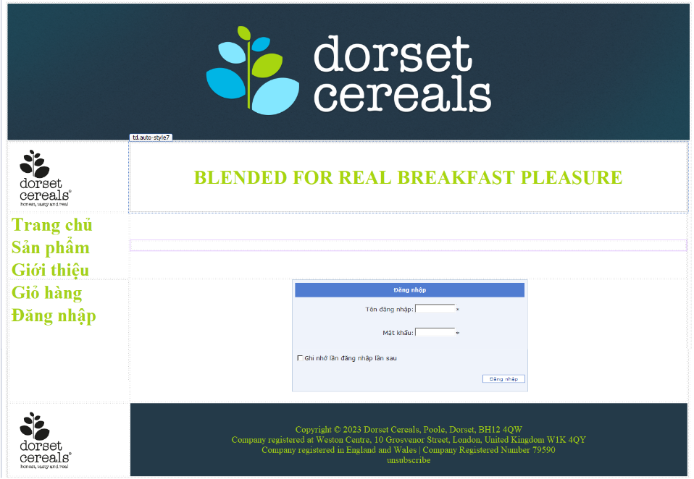

Hình 2.2 MasterPage DORSETCEREALS_SP.master

# PHÂN TÍCH THIẾT KẾ HỆ THỐNG THÔNG TIN

## Thiết kế mô hình xử lý

### Mô hình BFD

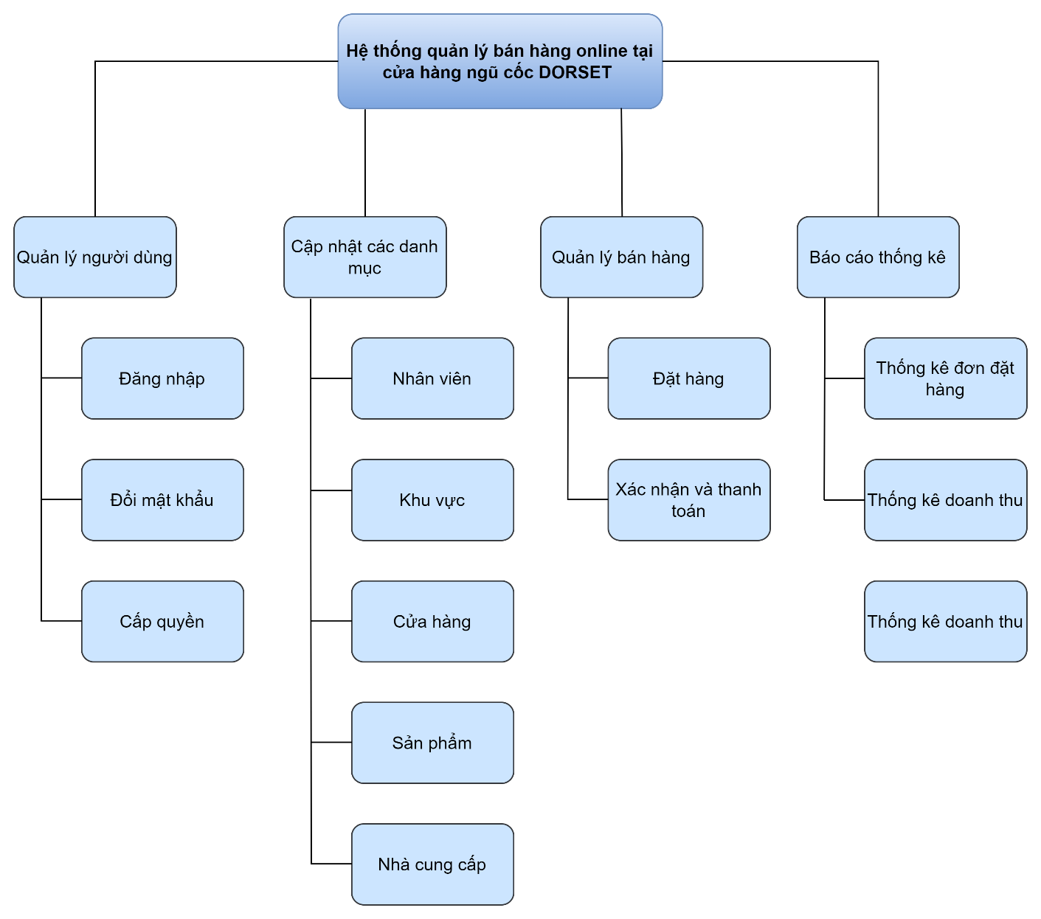

Hình 3. 1 Mô hình BFD quản lý bán hàng website tại cửa hàng DORSET CEREALS

### Mô hình DFD mức ngữ cảnh

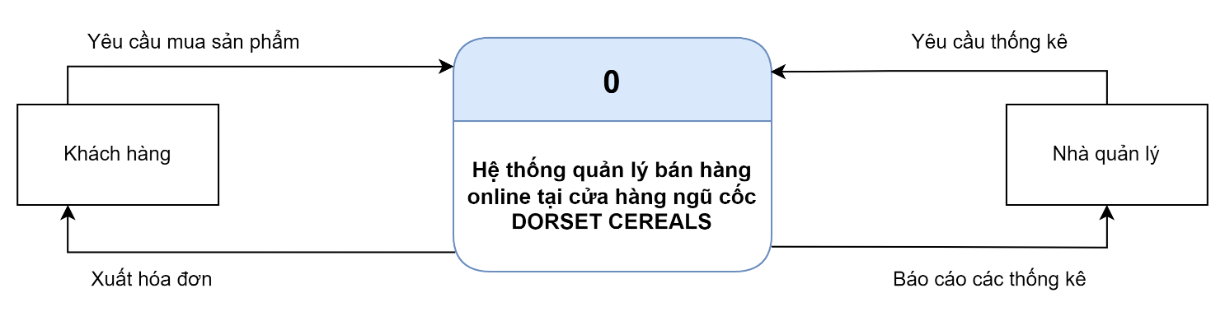

Hình 3. 2 Mô hình DFD mức 0

### A screenshot of a computer Description automatically generatedMô hình DFD mức đỉnh

Hình 3. 3 Mô hình DFD mức 1

### Mô hình DFD mức dưới đỉnh

1. 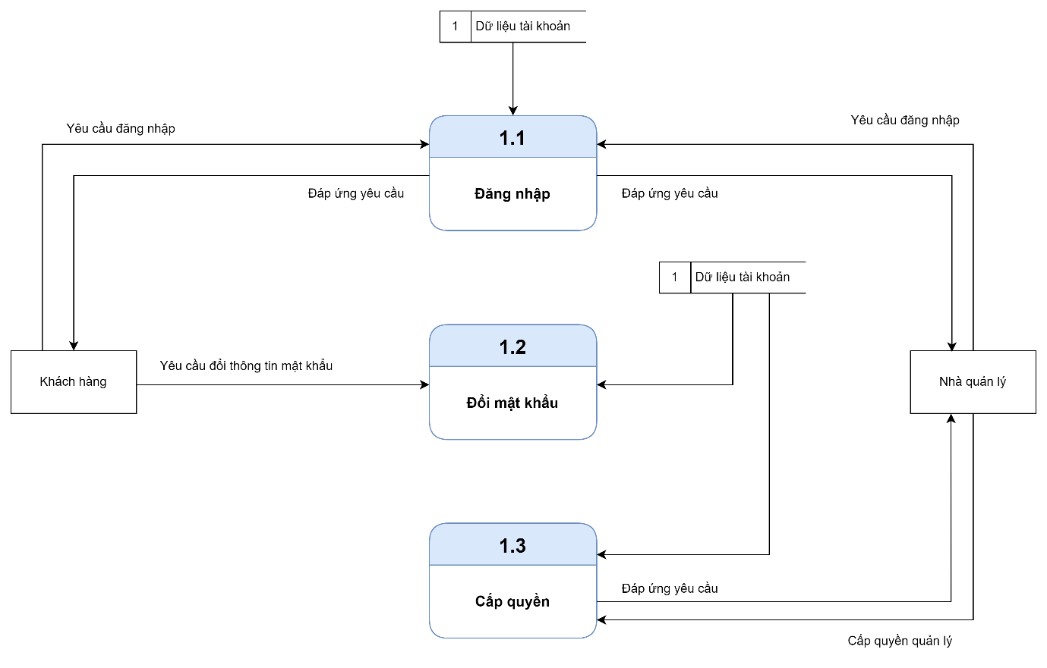***Quản lý người dùng***

Hình 3. 4 Mô hình DFD mức 2 – Quản lý người dùng

1. 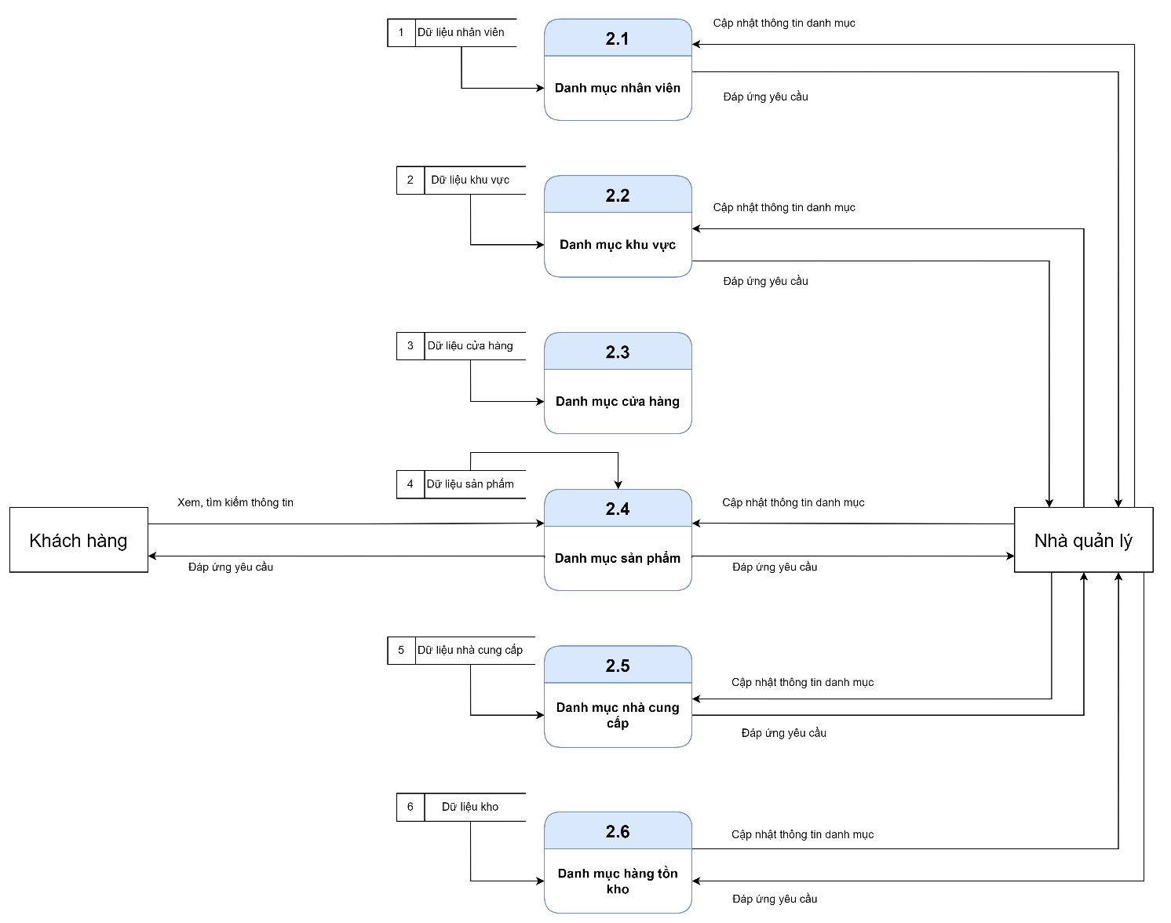***Cập nhật các danh mục***

Hình 3. 5 Mô hình DFD mức 2 - Quản lý danh mục

1. 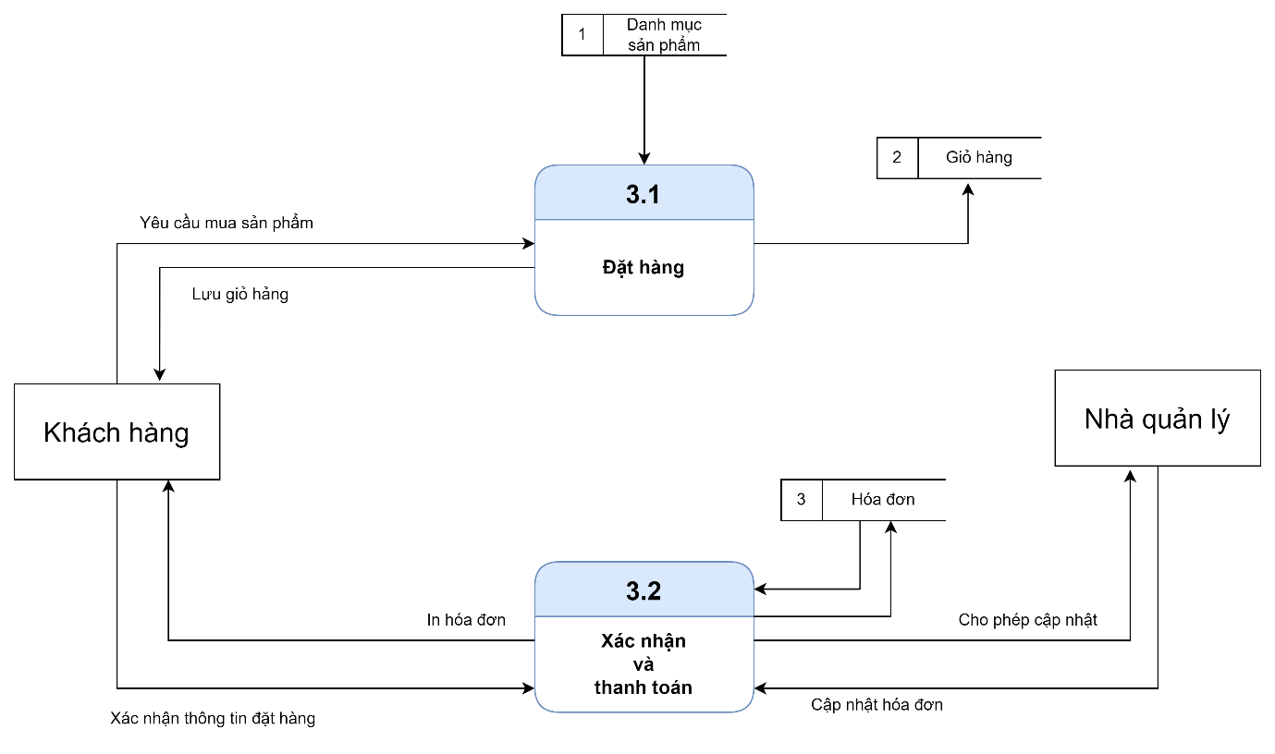***Quản lý bán hàng***

Hình 3. 6 Mô hình DFD mức 2 - Quản lý bán hàng

1. 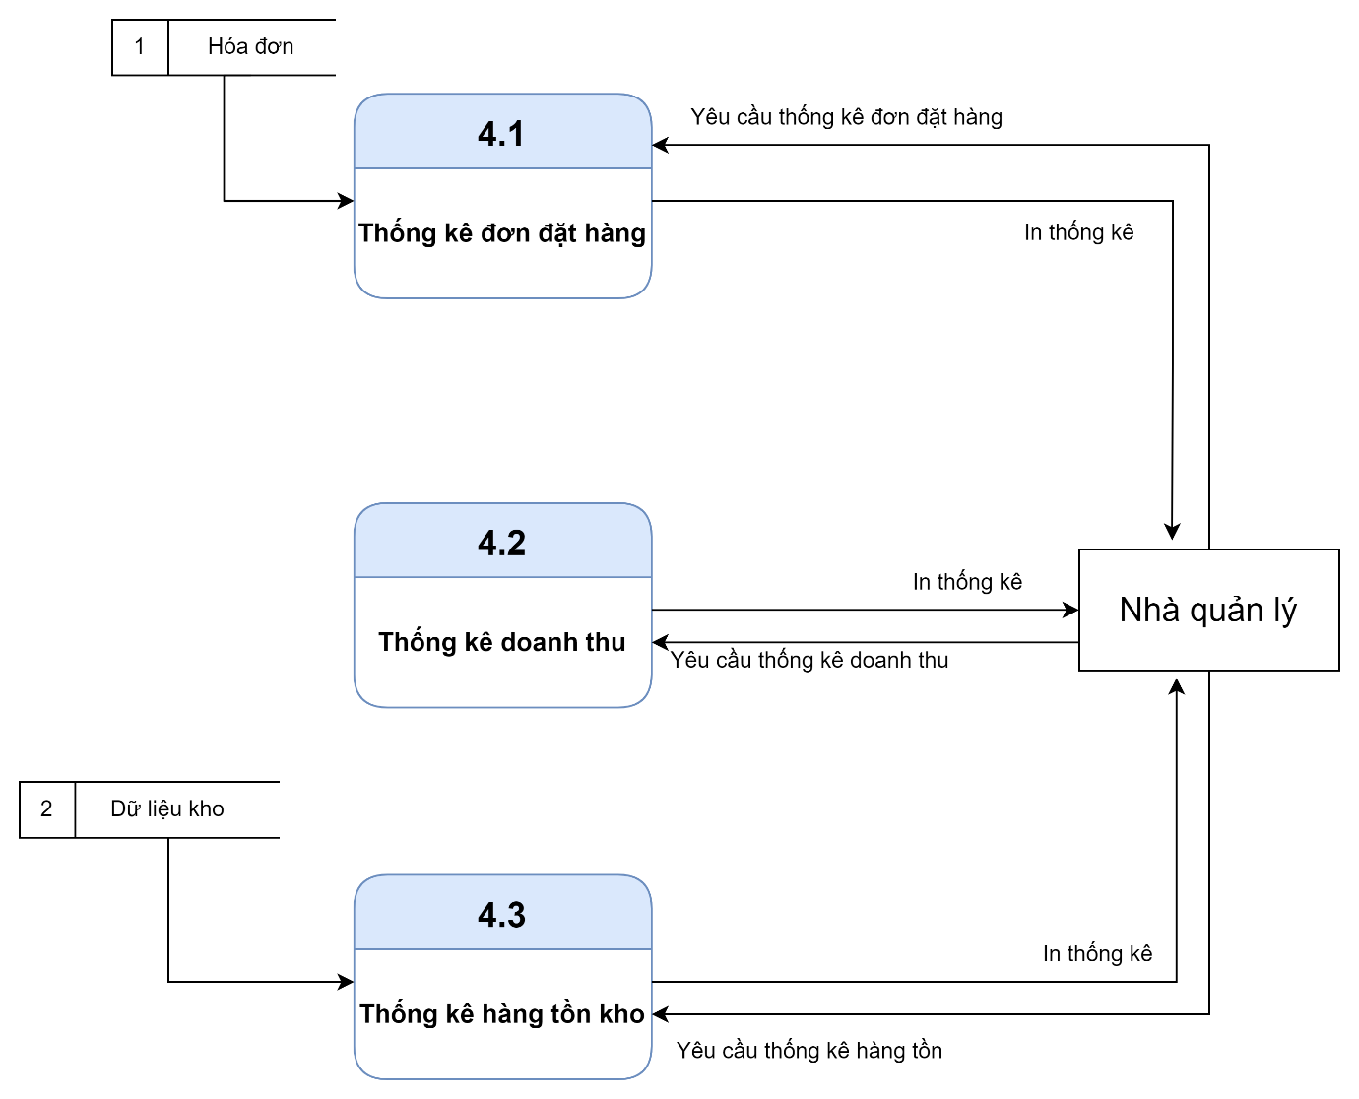***Báo cáo thống kê***

Hình 3. 7 Mô hình DFD mưc 2 - Báo cáo thống kê

## Thiết kế cơ sở dữ liệu

### Các bảng thực thể

* **Bảng: KHACHHANG (Khách hàng)**

|  |  |  |  |  |
| --- | --- | --- | --- | --- |
| **Tên trường** | **Ý nghĩa** | **Kiểu dữ liệu** | **Độ dài** | **Khóa** |
| MaKH | Mã khách hàng | nchar | 40 | PK |
| TenKH | Tên khách hàng | nvarchar | 50 |  |
| NgaySinhKH | Ngày sinh | date |  |  |
| DiaChi | Địa chỉ | nvarchar | 50 |  |
| SDTKH | Số điện thoại | nchar | 10 |  |

Bảng 3.1 Bảng thực thể khách hàng

* **Bảng: NHANVIEN (Nhânviên)**

|  |  |  |  |  |
| --- | --- | --- | --- | --- |
| **Tên trường** | **Ý nghĩa** | **Kiểu dữ liệu** | **Độ dài** | **Khóa** |
| MaNV | Mã nhân viên | nchar | 5 | PK |
| TenNV | Tên nhân viên | nvarchar | 50 |  |
| SDTNV | Số điện thoại | nchar | 10 |  |
| MaKV | Mã khu vực | nchar | 5 | FK |
| NgayVaoLam | Ngày vào làm | date |  |  |

Bảng 3.2 Bảng thực thể nhân viên

* **Bảng: SANPHAM (Sản phẩm)**

|  |  |  |  |  |
| --- | --- | --- | --- | --- |
| **Tên trường** | **Ý nghĩa** | **Kiểu dữ liệu** | **Độ dài** | **Khóa** |
| MaSP | Mã sản phẩm | char | 20 | PK |
| TenSP | Tên sản phẩm | nvarchar | 50 |  |
| DVT | Đon vị tính | nvarchar | 10 |  |
| DonGia | Đơn giá | float |  |  |
| MoTa | Mô tả | nvarchar | 100 |  |
| NgaySX | Ngày sản xuất | date |  |  |
| HanSD | Hạn sử dụng | nvarchar | 10 |  |
| MaLoaiSP | Mã loại sản phẩm | nchar | 5 | FK |
| Hinhanh | Hình ảnh | nvarchar | 50 |  |

Bảng 3.3 Bảng thực thể sản phẩm

* **Bảng: LOAISANPHAM (Loại sản phẩm)**

|  |  |  |  |  |
| --- | --- | --- | --- | --- |
| **Tên trường** | **Ý nghĩa** | **Kiểu dữ liệu** | **Độ dài** | **Khóa** |
| MaLoaiSP | Mã loại sản phẩm | nchar | 5 | PK |
| TenLoaiSP | Tên loại sản phẩm | nvarchar | 50 |  |

Bảng 3.4 Bảng thực thể loại sản phẩm

* **Bảng: KHUVUC (Khu vực)**

|  |  |  |  |  |
| --- | --- | --- | --- | --- |
| **Tên trường** | **Ý nghĩa** | **Kiểu dữ liệu** | **Độ dài** | **Khóa** |
| MaKV | Mã khu vực | nchar | 10 | PK |
| TenKV | Tên khu vực | nvarchar | 50 |  |

Bảng 3.5 Bảng thực thể khu vực

* **Bảng: CUAHANG (Cửa hàng)**

|  |  |  |  |  |
| --- | --- | --- | --- | --- |
| **Tên trường** | **Ý nghĩa** | **Kiểu dữ liệu** | **Độ dài** | **Khóa** |
| MaCH | Mã cửa hàng | nchar | 5 | PK |
| MaKV | Mã khu vực | nchar | 5 | FK |
| TenCH | Tên cửa hàng | nvarchar | 100 |  |
| DiaChiCH | Địa chỉ cửa hàng | nvarchar | 100 |  |
| SDTLienHe | Số điện thoại | nchar | 10 |  |

Bảng 3.6 Bảng thực thể cửa hàng

* **Bảng: NHACUNGCAP (Nhà cung cấp)**

|  |  |  |  |  |
| --- | --- | --- | --- | --- |
| **Tên trường** | **Ý nghĩa** | **Kiểu dữ liệu** | **Độ dài** | **Khóa** |
| MaNCC | Mã nhà cung cấp | nchar | 5 | PK |
| TenNCC | Tên nhà cung cấp | nvarchar | 50 |  |
| MaSP | Mã sản phẩm | nchar | 5 | FK |
| MaLoaiSP | Mã loại sản phẩm | nchar | 5 | FK |
| DiaChi | Địa chỉ | nvarchar | 50 |  |
| MaKV | Mã khu vực | nchar | 5 | FK |

Bảng 3.7 Bảng thực thể nhà cung cấp

* **Bảng: DONDATHANG (Đơn đặt hàng)**

|  |  |  |  |  |
| --- | --- | --- | --- | --- |
| **Tên trường** | **Ý nghĩa** | **Kiểu dữ liệu** | **Độ dài** | **Khóa** |
| MaDDH | Mã đơn đặt hàng | nchar | 5 | PK |
| MaNV | Mã nhân viên | nchar | 5 | FK |
| MaKH | Mã khách hàng | nchar | 5 | FK |
| Ngaylap | Ngày lập | date |  |  |
| DiachiGH | Địa chỉ giao hàng | date |  |  |
| Ghichu | Ghi chú | nvarchar | 50 |  |

Bảng 3.8 Bảng thực thể đơn đặt hàng

|  |  |  |  |  |
| --- | --- | --- | --- | --- |
| **Tên trường** | **Ý nghĩa** | **Kiểu dữ liệu** | **Độ dài** | **Khóa** |
| MaDDH | Mã đơn đặt hàng | nchar | 40 | FK, PK |
| MaSP | Mã sản phẩm | nchar | 20 | FK |
| Soluong | Số lượng | int |  |  |
| TinhTrang | Tình trạng | nvarchar | 20 |  |

* **Bảng: CTDDH (Chi tiết đơn đặt hàng)**

Bảng 3.9 Bảng thực thể chi tiết đơn đặt hàng

* **Bảng: HANGTONKHO (Hàng tồn kho)**

|  |  |  |  |  |
| --- | --- | --- | --- | --- |
| **Tên trường** | **Ý nghĩa** | **Kiểu dữ liệu** | **Độ dài** | **Khóa** |
| MaCH | Mã cửa hàng | nchar | 5 | PK, FK |
| MaSP | Mã sản phẩm | nchar | 20 | PK, FK |
| SLTon | Số lượng | int |  |  |

Bảng 3. 10 Bảng thực thể hàng tồn kho

### Mô hình ERD

Hình 3. 8 Mô hình ERD

### Mô hình quan hệ

**KHACHHANG** (***MaKH***, TenKH, NgaySinhKH, Diachi, SDTKH)

**NHANVIEN** (***MaNV***, TenNV, SoDTNV, MaKV, NgayVaoLam)

**SANPHAM** (***MaSP***, TenSP, DVT, DonGia, MoTa, NgaySX, HanSD, MaLoaiSP, Hinhanh)

**LOAISANPHAM** (***MaLoaiSP***, TenLoaiSP)

**KHUVUC** (***MaKV***, TenKV)

**CUAHANG** (***MaCH***, MaKV, TenCH, DiaChiCH, SDTLienhe)

**NHACUNGCAP** (***MaNCC***, TenNCC, MaSP, MaLoaiSP, DiaChi)

**DONDATHANG** (***MaDDH***, MaNV, MaKH, NgayLap, DiaChiGH, Ghichu)

**CTDDH** (***MaDDH***, MaSP, Soluong, TinhTrang)

**HANGTONKHO** (***MACH***, ***MaSP***, SLTon)

### Sơ đồ Diagram

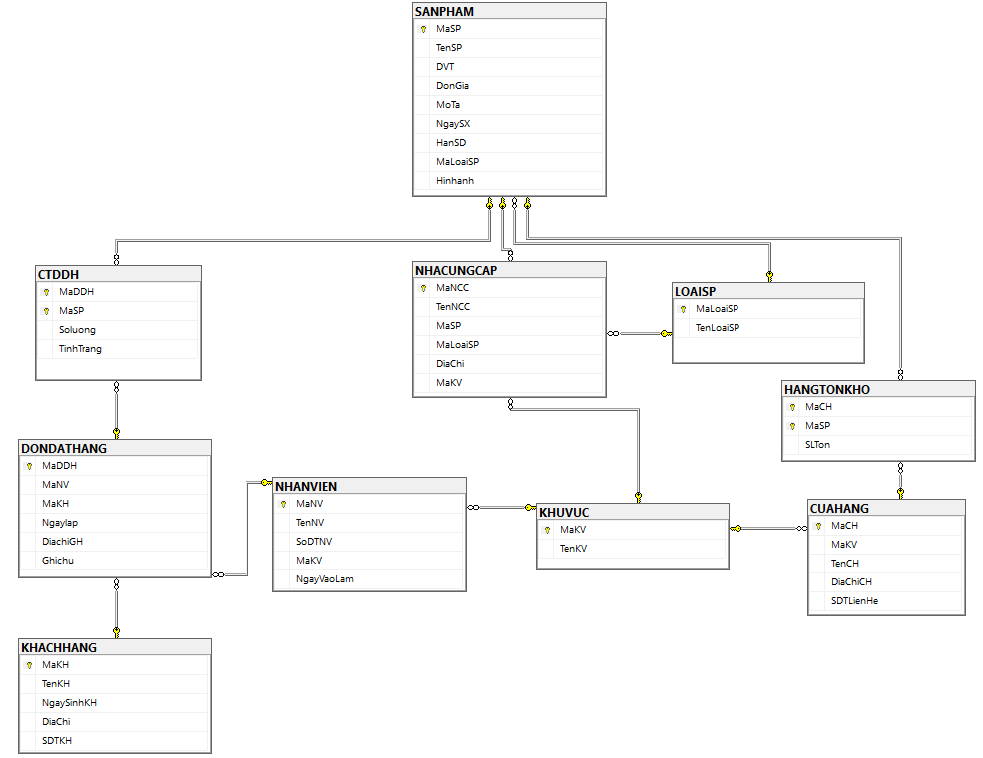

Hình 3.9 Sơ đồ Diagram

### Ràng buộc toàn vẹn

* ***Ràng buộc miền giá trị***

**R1: Tình trạng đơn hàng chỉ thuộc “Đang giao hàng”, “Đang được chuẩn bị” và “Giao hàng thành công”**

* Bối cảnh: CTDDH
* Biểu diễn: ∀r1 ∈ CTDDH (r1.TinhTrang ∈{““Đang giao hàng”, “Đang được chuẩn bị” và “Giao hàng thành công””})
* Bảng tầm ảnh hưởng:

|  |  |  |  |
| --- | --- | --- | --- |
|  | Thêm | Xóa | Sửa |
| CTDDH | + | - | +(TinhTrang) |

**R2: Số lượng tồn lớn hơn hoặc bằng 0.**

* Bối cảnh: HANGTONKHO
* Biểu diễn: ∀r2 ∈ HANGTONKHO (r2.SLTon >=0)
* Bảng tầm ảnh hưởng:

|  |  |  |  |
| --- | --- | --- | --- |
|  | Thêm | Xóa | Sửa |
| HANGTONKHO | + | - | +( SLTon) |

**R3: Số lượng đặt hàng lớn hơn hoặc bằng 1.**

* Bối cảnh: CTDDH
* Biểu diễn: ∀r3 ∈ CTDDH (Soluong >= 1)
* Bảng tầm ảnh hưởng:

|  |  |  |  |
| --- | --- | --- | --- |
|  | Thêm | Xóa | Sửa |
| CTDDH | + | - | +( Soluong) |

* ***Ràng buộc toàn vẹn liên bộ:***

**R4: Tên nhà cung cấp là duy nhất**

* Bối cảnh: NHACUNGCAP
* Biểu diễn: ∀n, m ∈ (n ≠ m ∧ n.TenNCC ≠ m. TenNCC)
* Bảng tầm ảnh hưởng:

|  |  |  |  |
| --- | --- | --- | --- |
|  | Thêm | Xóa | Sửa |
| NHACUNGCAP | + | - | +( TenNCC) |

# HIỆN THỰC CHƯƠNG TRÌNH

## Thiết kế và lập trình phần giao dịch

### Giao diện trang chủ

Trang chủ được kế thừa MasterPage “DORSETCEREALS.Master”. Giao diện được thiết kế bao gồm:

* Hình ảnh về thương hiệu ngũ cốc của DORSET CEREALS.
* Menu chuyển tab đến các trang liên kết khác (Trang chủ, sản phẩm giới thiệu, giỏ hàng, đăng nhập).

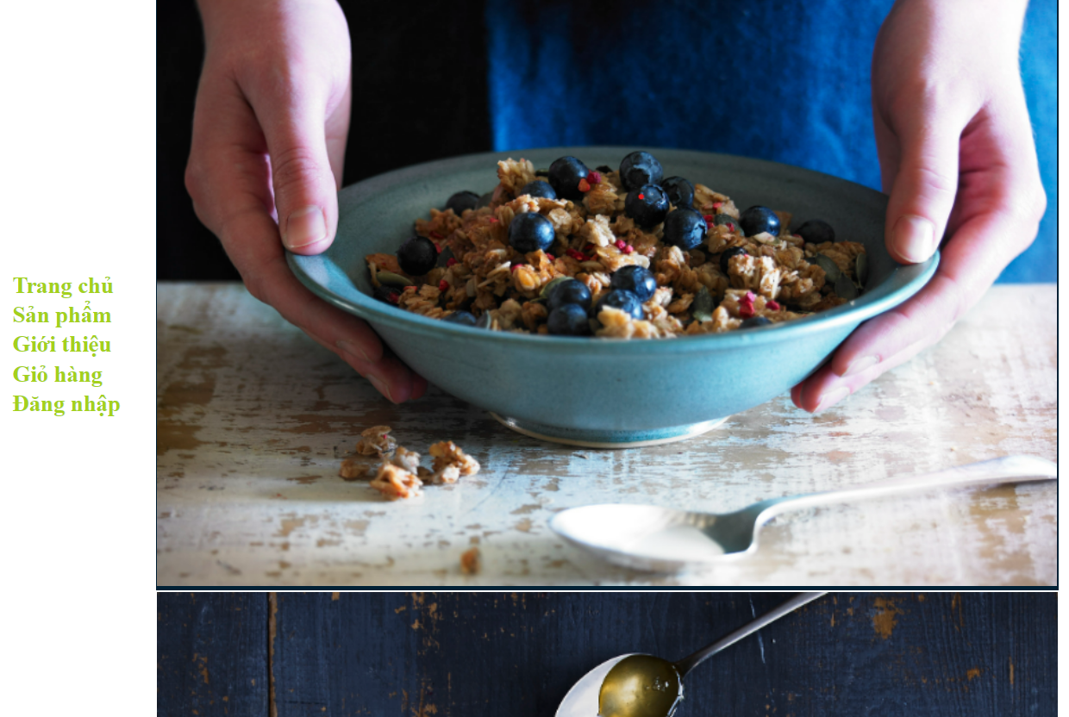

Hình 4. 1 Thiêt kế MENU chuyển tab trong giao diện trang chủ

### Giao diện trang giới thiệu (Tranggioithieu.aspx)

Trang giới thiệu được kế thừa từ MasterPage “DORSETCEREALS.Master”.

Nhằm giới thiệu về thương hiệu của cửa hàng Ngũ cốc DORSET CEREALS, trang giới thiệu sẽ giới thiệu sơ qua về cửa hàng cũng như những sản phẩm độc quyền của cửa hàng.

Cuối trang bao gồm:

* Các **ImageButton** liên kết đến các trang mạng xã hội khác của hệ thống cửa hàng.
* 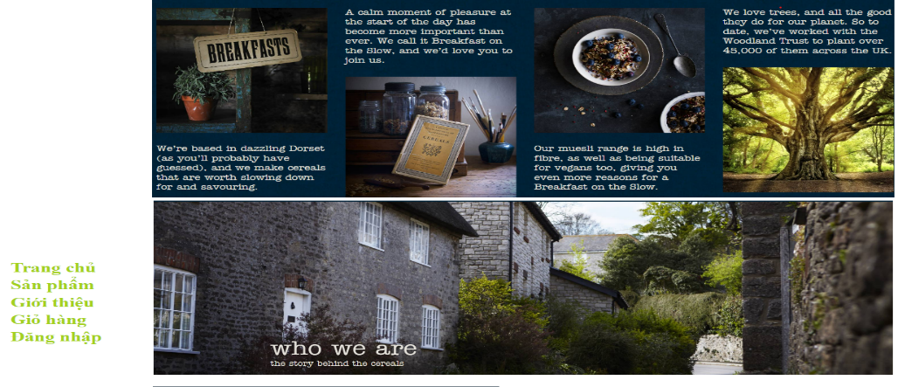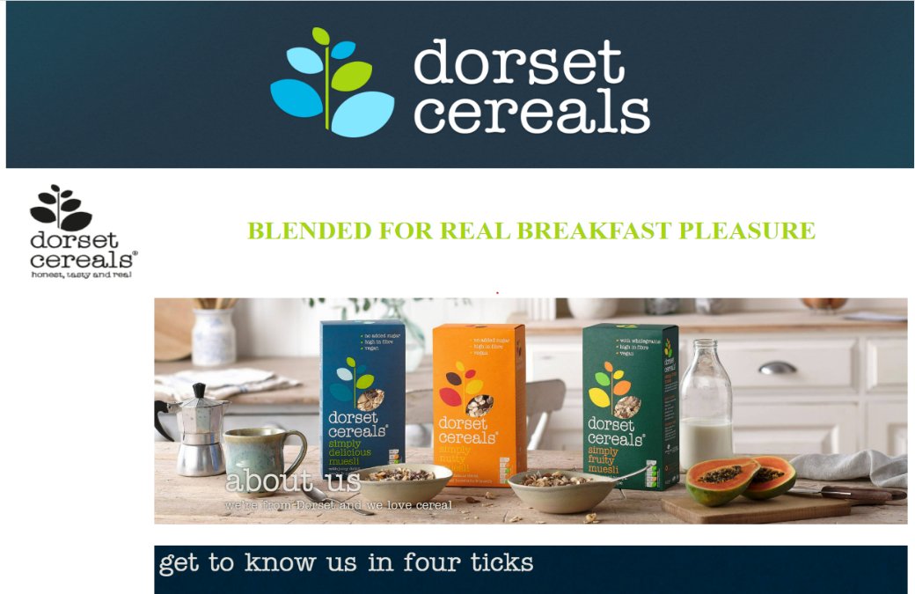**HyperLink** “Sản phẩm của chúng tôi” dẫn tới TrangSanPham.

Hình 4.2 Giao diện trang giới thiệu cửa hàng DORSET CEREALS

### Trang trưng bày sản phẩm (TrangSanPham.aspx)

Website được thiết kế với 3 trang sản phẩm được chia theo loại sản phẩm khác nhau. Được kế thừa từ MasterPage “DORSETCEREALS_SP.master”.

Trang sản phẩm chính bao gồm:

* 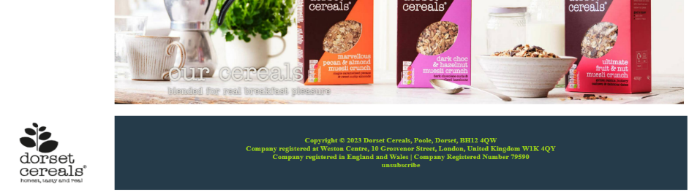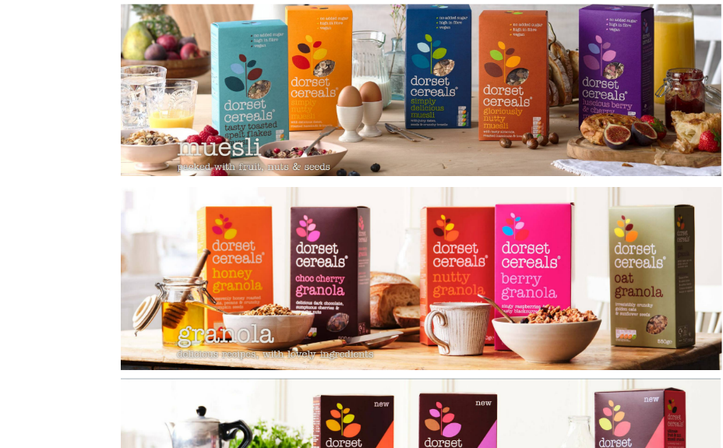Các ImageButton: Khi người dùng chọn vào các loại sản phẩm được hiển thị theo ảnh, website tự động chuyển sang trang trưng bày sản phẩm theo loại sản phẩm mà người dùng đã nhấn chọn.

Hình 4.3 Trang trưng bày các mục loại sản phẩm

### Trang loại sản phẩm Muesli (TrangMuesli.aspx)

Khi người dùng chọn “Muesli” trên thanh Menu hoặc hình ảnh có chữ “Muesli”, trang trưng bày sản phẩm của loại Muesli sẽ được hiện lên.

Giao diện trang này sử dụng:

* **DataList** để đổ dữ liệu sản phẩm từ SQL Server, khi chạy thông tin sẽ được hiển thị.
* **TextBox** “Số lượng” để điều chỉnh số lượng đặt sản phẩm.
* **Button** “Thêm vào giỏ” để thông tin sản phẩm được lưu vào giỏ hàng.
* **Label “**title**”** thông báo giỏ hàng hiện tại.

Tùy vào yêu cầu thiết kế, có thể chọn Edit Template để chỉnh sửa và hiện thông tin sản phẩm mong muốn.

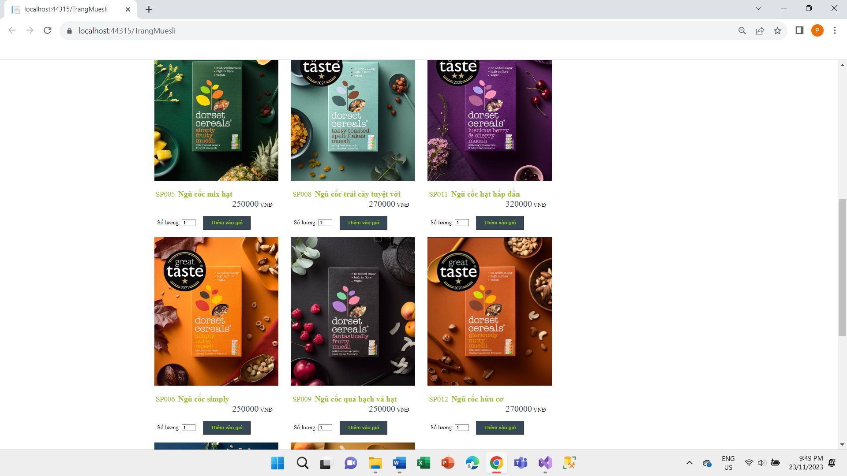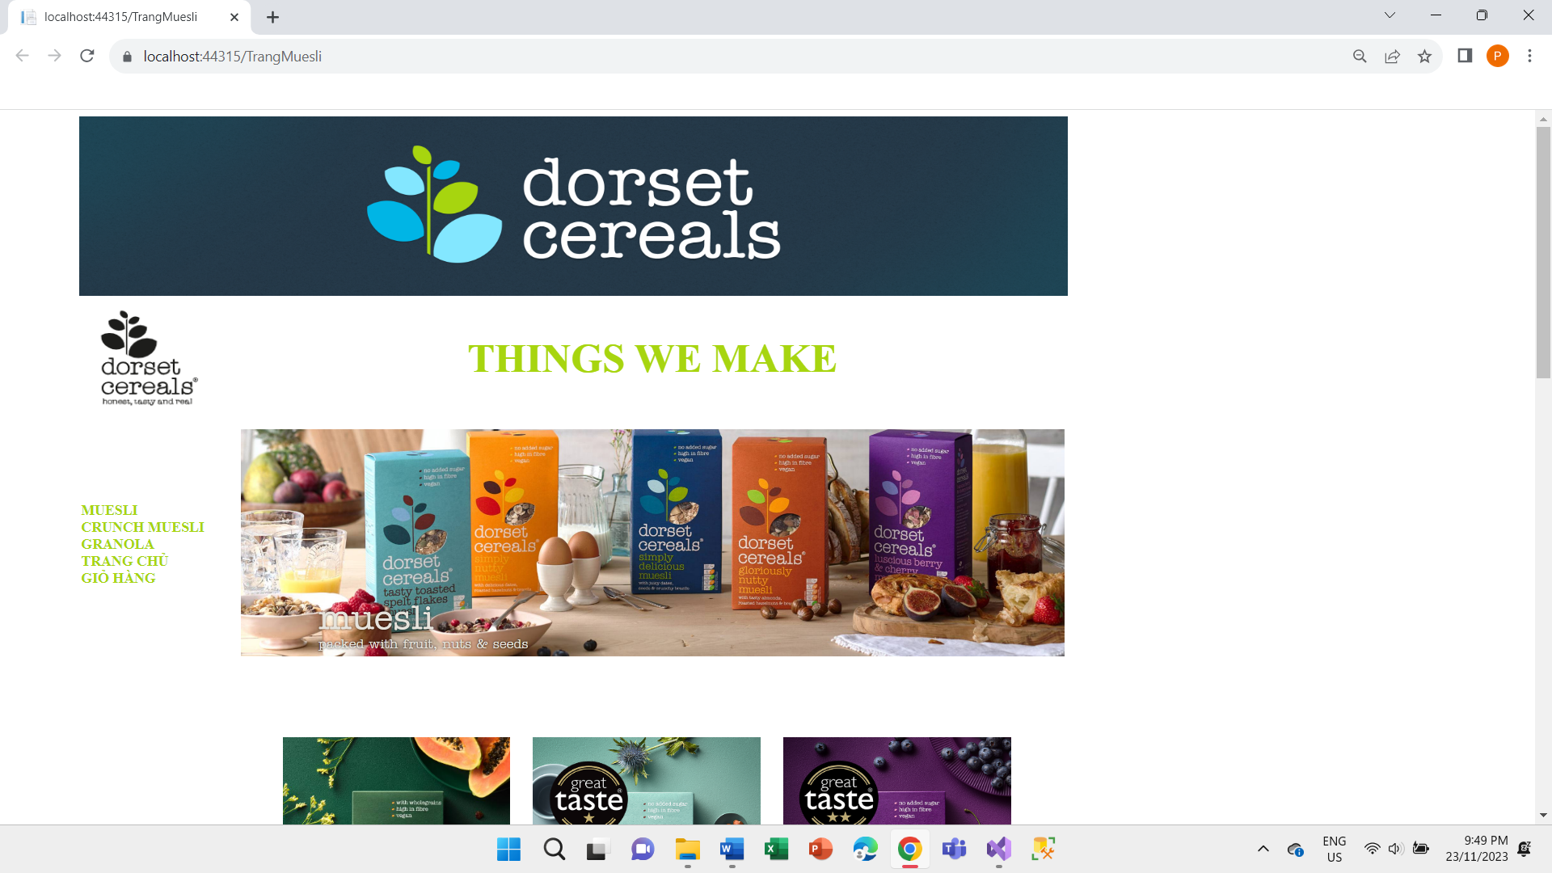

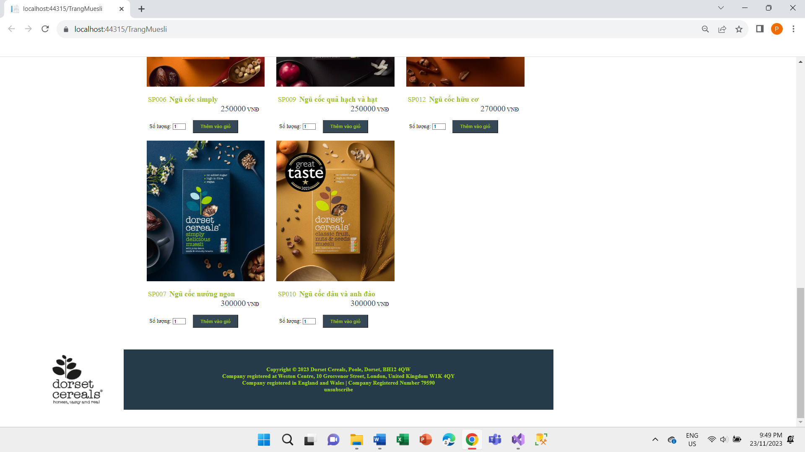

Hình 4.4 Trang trưng bày sản phẩm (loại sản phẩm Muesli)

THỰC THI CHƯƠNG TRÌNH:

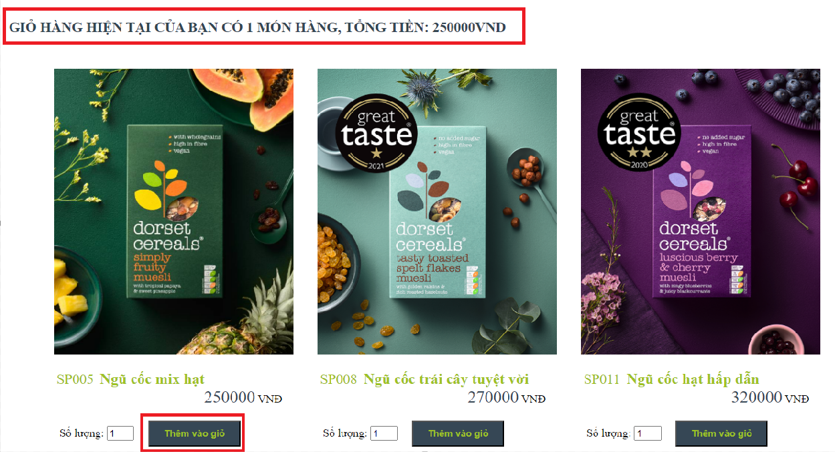Khi người dùng nhấn chọn thêm giỏ hàng, Label “title” đầu trang sẽ thông báo giỏ hàng hiện tại của bạn.

Hình 4.5 Chức năng Button thêm giỏ hàng

### Trang loại sản phẩm CrunchMuesli (TrangCrunchMuesli.aspx)

Giao diện tương tự như TrangMuesli.aspx

### Trang loại sản phẩm Granola (TrangGranola.aspx)

Giao diện tương tự như TrangMuesli.aspx

### Trang “Giỏ hàng” của khách hàng (TrangGiohang.aspx)

Tại mục Menu, khách hàng có thể xem được tình trạng giỏ hàng của mình khi nhấn chọn “Giỏ hàng”.

Được kế thừa từ MasterPage “DORSETCEREALS.Master” và giao diện sử dụng:

* **Label** “title” thông báo tình trạng giỏ hàng.
* **Lable** “tong” thông báo số lượng sản phẩm và tổng tiền.
* **GridView** “GioHang” hiển thị thông tin sản phẩm khách hàng lưu vào giỏ hàng.
* **Button** “Đặt mua trong giỏ” xác nhận mua hàng từ giỏ hàng.
* **Button** “Hủy giỏ hàng” hủy giỏ hàng để tạo giỏ hàng mới.
* **Button** “Đặt hàng” để tiếp tục mua hàng hoặc thông báo giỏ hàng đang rỗng.

**THỰC THI CHƯƠNG TRÌNH**:

* 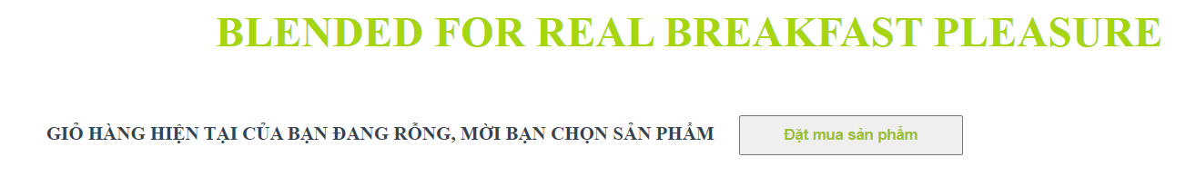Khi giỏ hàng chưa có sản phẩm nào được thêm:

Hình 4. 6 Giỏ hàng rỗng (chưa có sản phẩm được thêm)

* 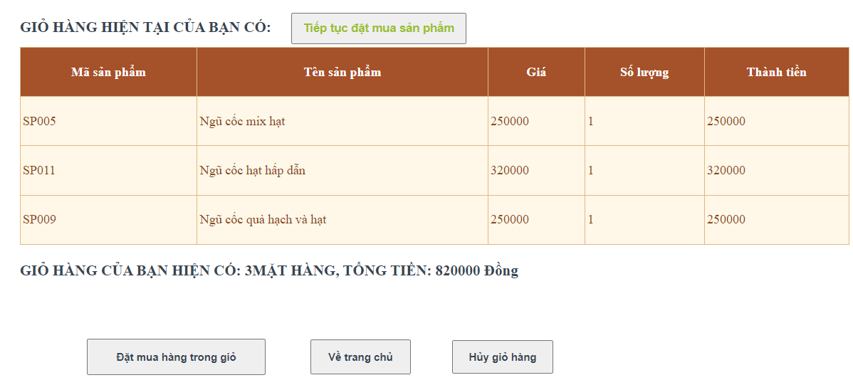Khi giỏ hàng đã có sản phẩm được thêm:

Hình 4. 7 Giỏ hàng khi đã có sản phẩm được thêm

### Trang “Đặt hàng” của khách hàng (TrangDatHang.aspx)

Được kế thừa từ Masterpage “DORSETCEREALS.Mater” và được gọi từ “TrangGioHang.aspx” đã có sản phẩm tiến hành thanh toán.

Thiết kế “TrangDatHang.aspx” gồm 3 phần:

* Thông tin khách hàng: Tìm theo MaKH (TenKH, DiaChi, SDTKH) Nếu tìm không có thì Thêm khách hàng mới.
* Thông tin đơn đặt hàng
* Thông tin “giỏ hàng”: lấy từ “TrangGioHang.aspx” sang, để khách hàng xem và kiểm tra các sản phẩm đã đặt, tổng tiền.

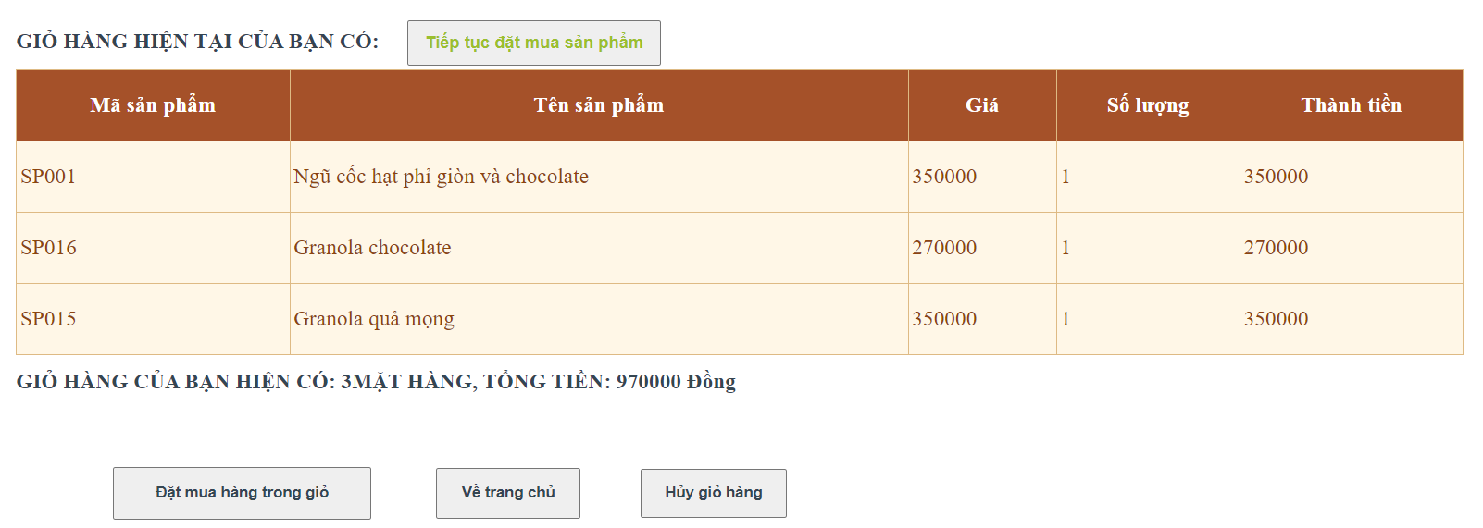**THỰC THI CHƯƠNG TRÌNH:**

Hình 4.8 Chức năng Button “Đặt mua hàng trong giỏ”

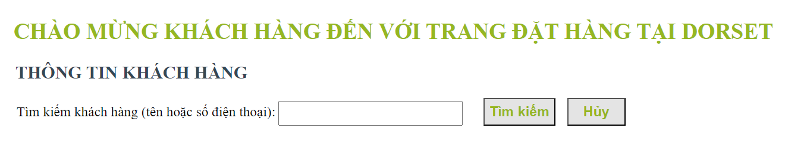Sau khi kiểm tra thông tin sản phẩm cần mua khách hàng thanh toán nhấn chọn Button “Đặt mua trong giỏ hàng”. Hệ thống tiếp tục chuyển đến “TrangDatHang.aspx” để ghi thông tin xác nhận đơn hàng. Khách hàng sẽ tìm kiếm theo tên, số điện thoại.

Hình 4.9 Tìm kiếm thông tin khách hàng

* 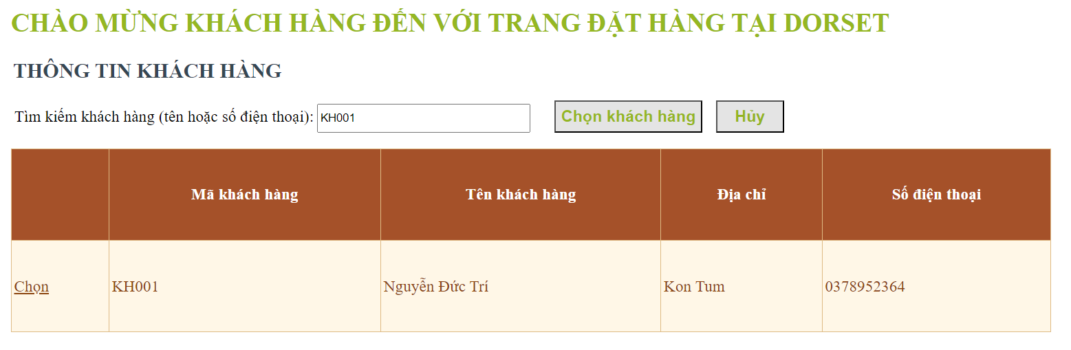Trường hợp tìm thấy:

Hình 4.10 Trường hợp tìm thấy thông tin khách hàng

* Trường hợp không tìm thấy:

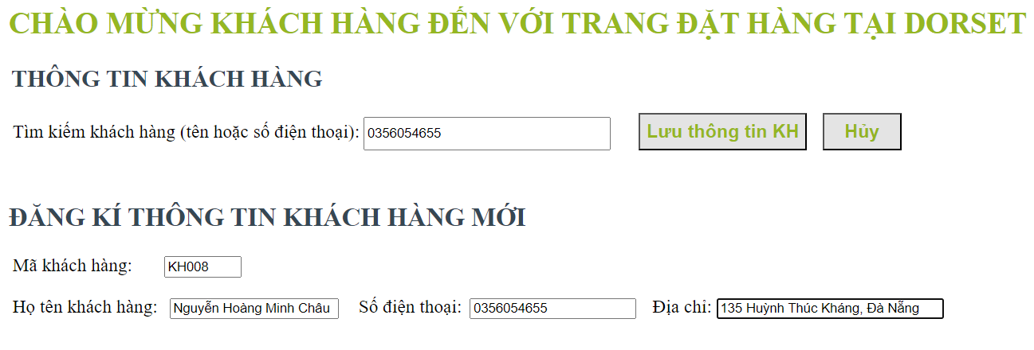 Khi không tìm thấy số điện thoại của khách hàng, hệ thống tự động cho thêm mới khách hàng.Sau khi thêm thông tin khách hàng xong, nhấn chọn “Lưu thông tin KH”.

Hình 4.11 Trường hợp không tìm thấy thông tin khách hàng

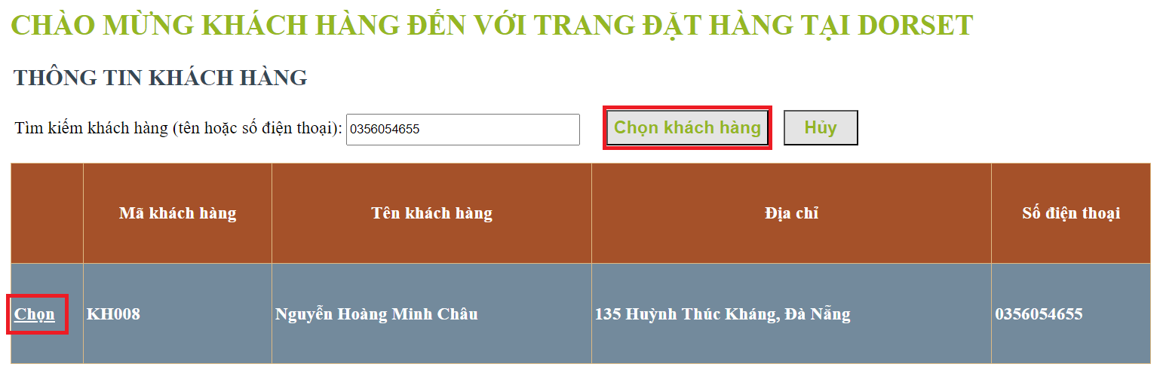Sau khi lưu thông tin hoặc đã tìm được thông tin khách hàng, chọn khách hàng trong GridView để tiến hành thanh toán đơn đặt hàng.

Hình 4.12 Chức năng Button “Chọn khách hàng” để tiến hành ghi thông tin đơn đặt hàng

Thông tin chi tiết đơn đặt hàng được hiện lên, “Mã đơn đặt hàng” sẽ tự động cập nhật, “Ngày lập” do nhân viên phụ trách, “Địa chỉ giao hàng” được gán trùng với địa chỉ của khách hàng nếu khách hàng muốn giao ở địa chỉ khác có thể tùy chỉnh, “Ghi chú” khi khách hàng cần ghi chú cho cửa hàng.

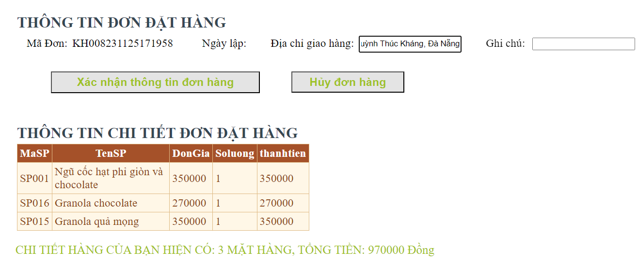Nhấn chọn “Xác nhận thông tin đơn hàng” để lưu thông tin đơn đặt hàng đến cửa hàng. Nhấn chọn “Hủy đơn hàng” để làm mới.

Hình 4. 13 Chức năng Button “Xác nhận thông tin đơn hàng”

## Thiết kế và lập trình phần quản lý

### Thủ tục ẩn hiện Login (Đăng nhập)

Thủ tục ẩn/hiện login được thực hiện bởi vì không phải ai vào trang web cũng đều muốn login và không phải ai cũng được phân quyền để login, chỉ những nhân viên được phân quyền quản lý web thì mới có thể đăng nhập được. Vậy nên nếu không có nhu cầu đăng nhập thì nên ẩn đi, chỉ khi có nhu cầu thì mới cần hiện login.

Thủ tục ẩn/hiện login được thiết kế lồng vào MasterPage “DORSETCEREALS.master”, khi người dùng nhấn vào mục “Đăng nhập” tại MENU thủ tục này sẽ được hiện lên. Khi đăng nhập thành công, hệ thống sẽ tự động chuyển đến giao diện trang quản lý chung.

2 tài khoản được cấp quyền để đăng nhập thành công là:

1. Tên đăng nhập: Admin. Mật khẩu: admin123@
2. 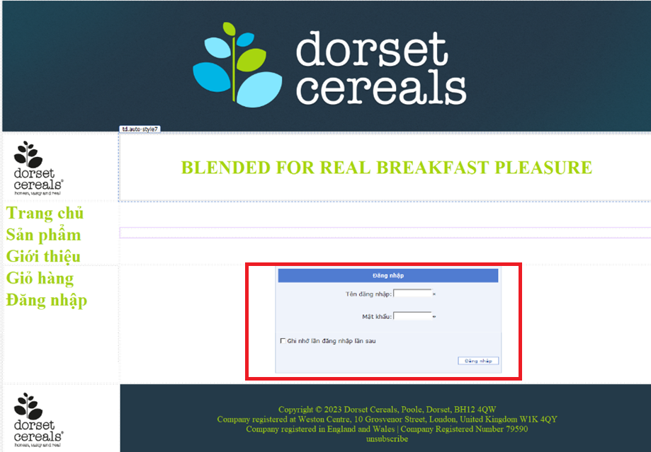Tên đăng nhập: Guest. Mật khẩu: guest123@

Hình 4.14 Thiết kế giao diện thủ tục đăng nhập

### Trang quản lý chung

Giao diện quản lý chung bao gồm các chức năng quản lý:

Về các chức năng quản lý bên bán gồm có:

* Quản lý sản phẩm, quản lý nhân viên, quản lý tồn kho, quản lý loại sản phẩm, quản lý nhà cung cấp, quản lý chi nhánh và quản lý khu vực.
* Chuyển loại sản phẩm (phân loại sản phẩm), chuyển khu vực làm cho nhân viên (phân công nhân viên)

Về các chức năng quản lý bên mua gồm có:

* Quản lý thông tin khách hàng
* Quản lý thông tin đơn đặt hàng

Về các chức năng báo cáo và thống kê:

* Báo cáo doanh thu
* Thống kê doanh số, thống kê lương thưởng
* Quản lý công nợ

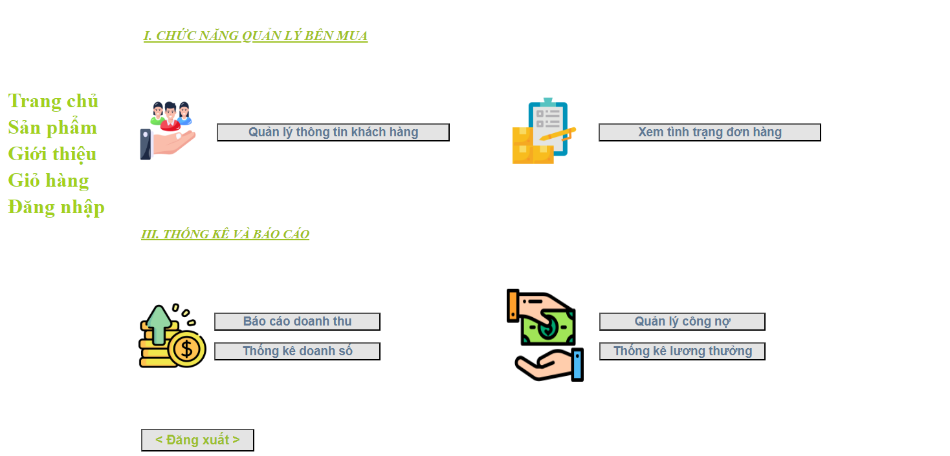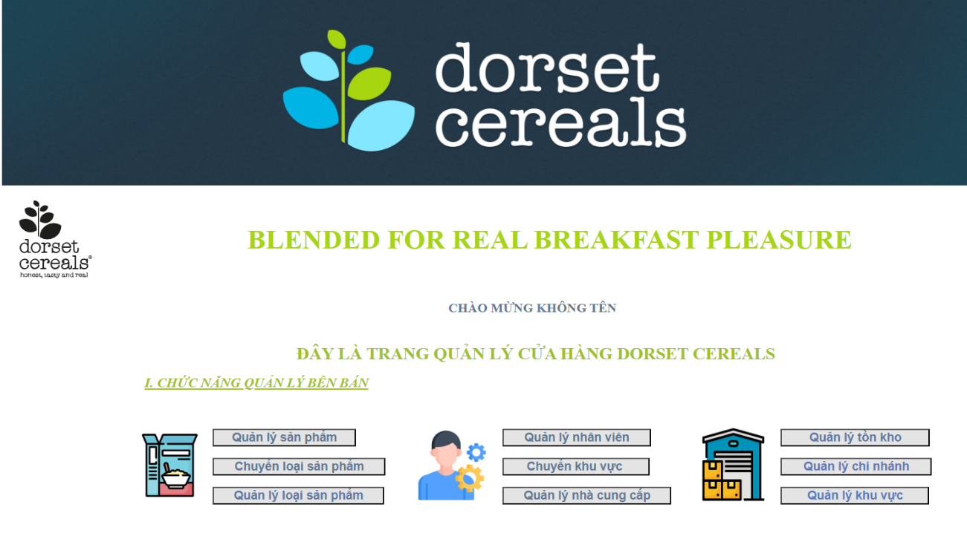

Hình 4.15 Giao diện trang quản lý chung

### Trang quản lý sản phẩm (QL_SP.aspx)

Dành cho nhân viên, người quản trị khi đăng nhập thành công với vai trò “Admin”. Tại trang này, giao diện sử dụng:

* DropDowList “Chọn loại sản phẩm” để hiển thị danh sách những sản phẩm theo loại.
* CheckBox “Hiển thị hình ảnh” khi cần.
* “GridViewSP” hiển thị danh sách sản phẩm.
* “GridViewHangTon” và “GridViewCTDH” bổ sung ràng buộc toàn vẹn.

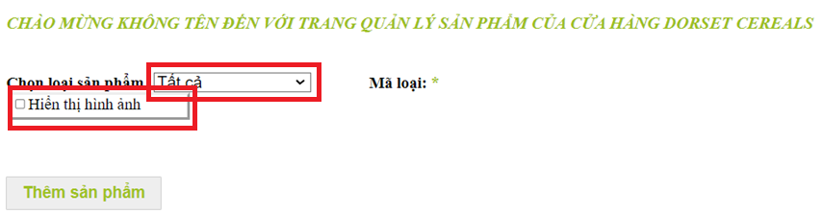

Hình 4.16 Chức năng xem sản phẩm theo loại sản phẩm trên DropDownList

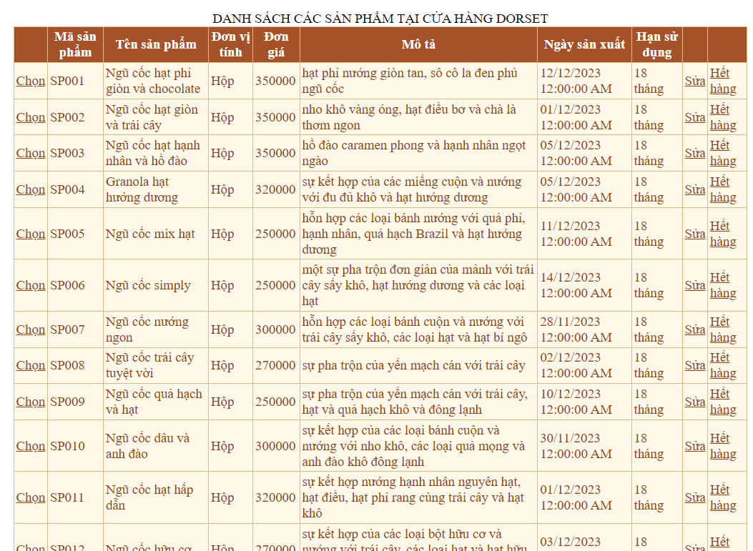

Hình 4.17 Danh sách thông tin sản phẩm lọc theo DropDownList

#### Thêm sản phẩm

Muốn thêm sản phẩm mới cần chọn loại sản phẩm cụ thể trên “**DropDownListLOAISP**”.

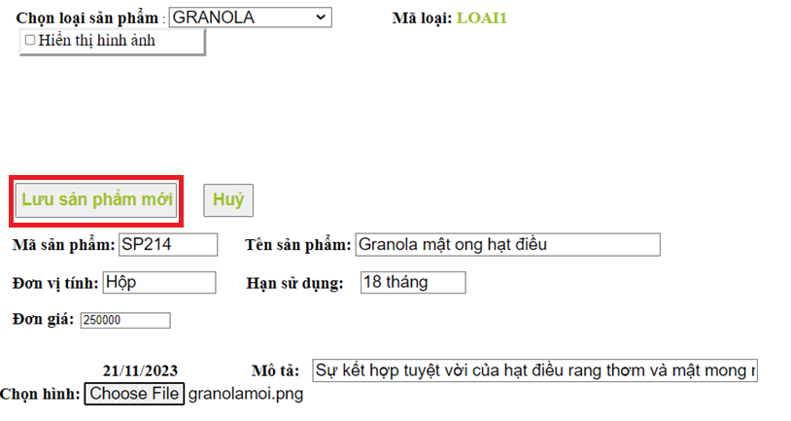

Hình 4.18 Chức năng thêm sản phẩm mới

Sau khi ghi thông tin sản phẩm muốn thêm nhấn chọn Button “Lưu sản phẩm mới”, GridView sẽ tự động thêm sản phẩm mới vào dưới cuối cùng.

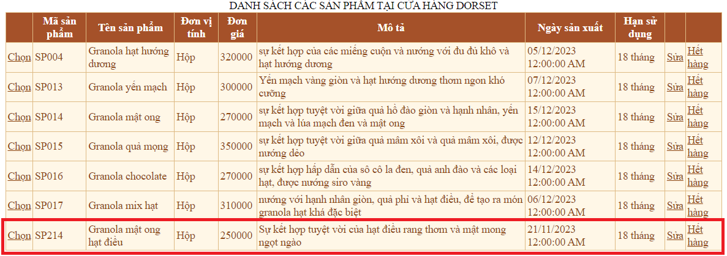

Hình 4.19 Kết quả sau khi thêm sản phẩm mới

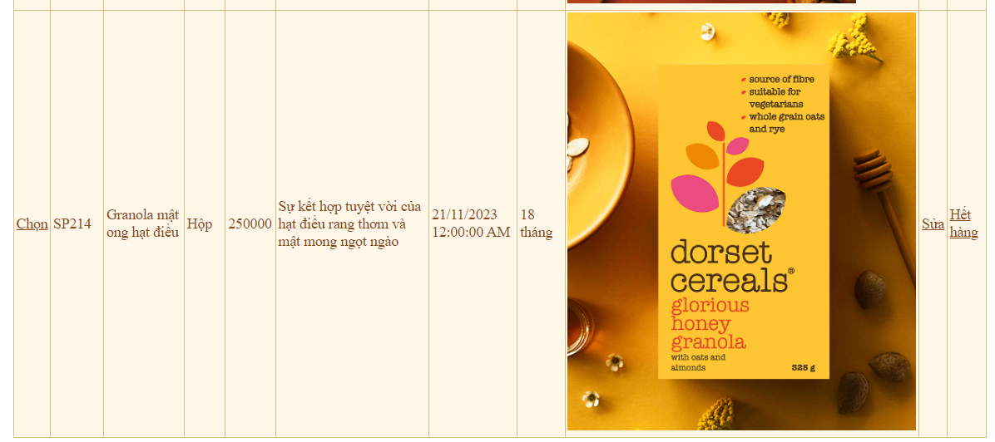Nhấn chọn Check để hiện hình ảnh sản phẩm vừa thêm.

Hình 4.20 Xem hình ảnh sản phẩm mới thêm

#### Xóa sản phẩm

Nhấn chọn “Hết hàng” trên “**GridViewSP**” để thực hiện xóa sản phẩm (với trường hợp sản phẩm này chưa có đơn đặt hàng nào)

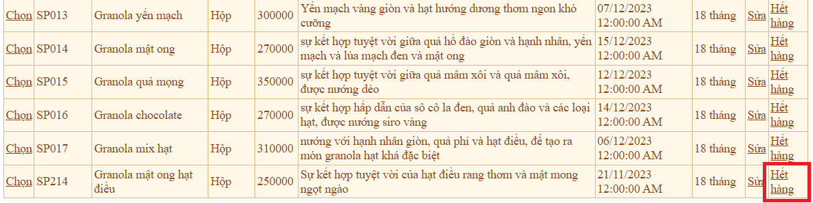

Hình 4.21 Xóa sản phẩm

Kết quả sau khi xóa

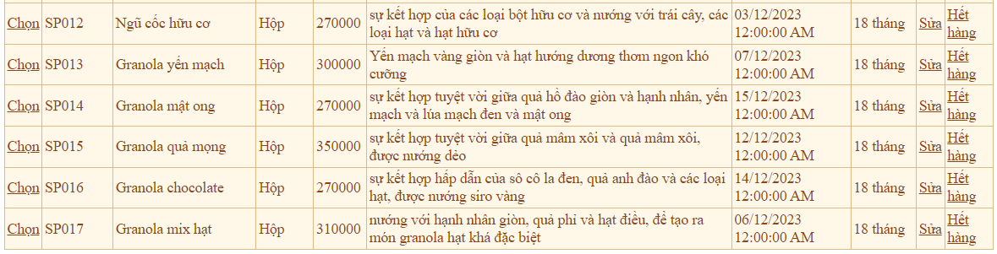

Hình 4.22 Kết quả sau khi xóa sản phẩm

#### Sửa thông tin sản phẩm

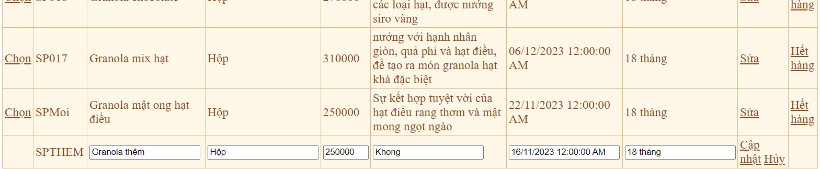Nhấn chọn “Sửa” trên “**GridViewSP**” để thực hiện sửa thông tin sản phẩm. Hệ thống chỉ cho phép sửa tên, đơn vị tính, mô tả, ngày sản xuất, hạn sử dụng.

Hình 4.23 Sửa thông tin sản phẩm

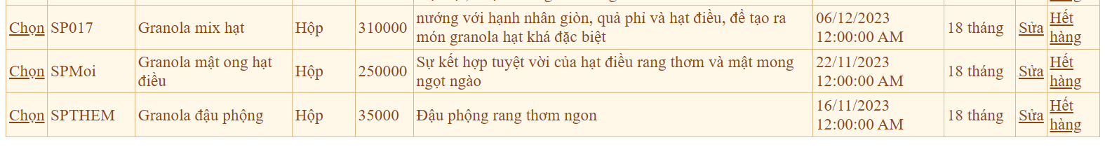Kết quả sau khi sửa thông tin sản phẩm

Hình 4. 24 Kết quả sau khi sửa thông tin sản phẩm

#### Ràng buộc toàn vẹn dữ liệu khi xóa danh mục sản phẩm

Sản phẩm sẽ không được xóa nếu như:

TH1: Chi tiết đơn đặt hàng chưa được giải quyết

TH2: Sản phẩm còn trong hàng tồn kho

**THỰC THI CHƯƠNG TRÌNH**

Khi nhấn chọn sản phẩm trong “**GridViewSP**”, lập tức sản phẩm được hiện thông tin liên quan đến chi tiết đơn đặt hàng và hàng tồn kho ở 2 GridView phụ.

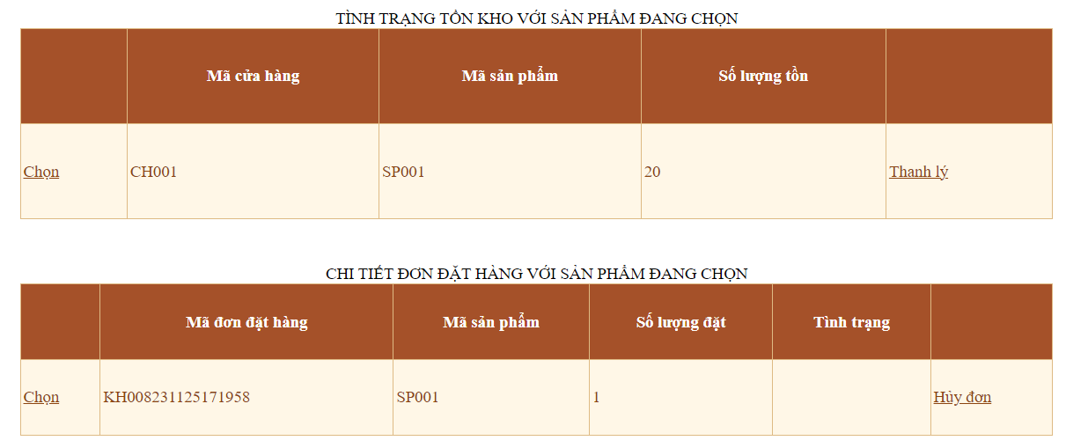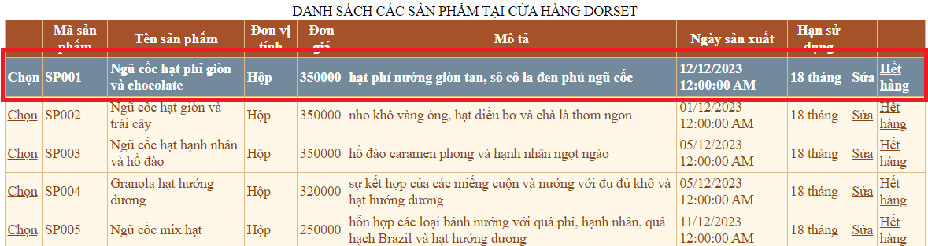

Hình 4.25 Ràng buộc toàn vẹn giữa sản phẩm – hàng tồn kho và sản phẩm – chi tiết đơn đặt hàng

Tại đây muốn xóa sản phẩm thì cần phải nhấn chọn “Hủy đơn” trên “**GridViewCTDDH**” và “Thanh lý” trên “**GridViewTonKho**”

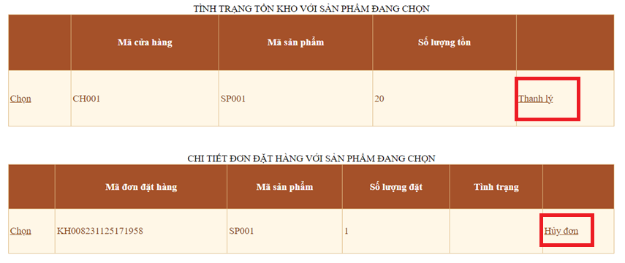

Hình 4.26 Xóa ràng buộc toàn vẹn

Kết quả sau xóa, giờ đây có thể nhấn chọn “Hết hàng” để xóa sản phẩm có mã “SP001”.

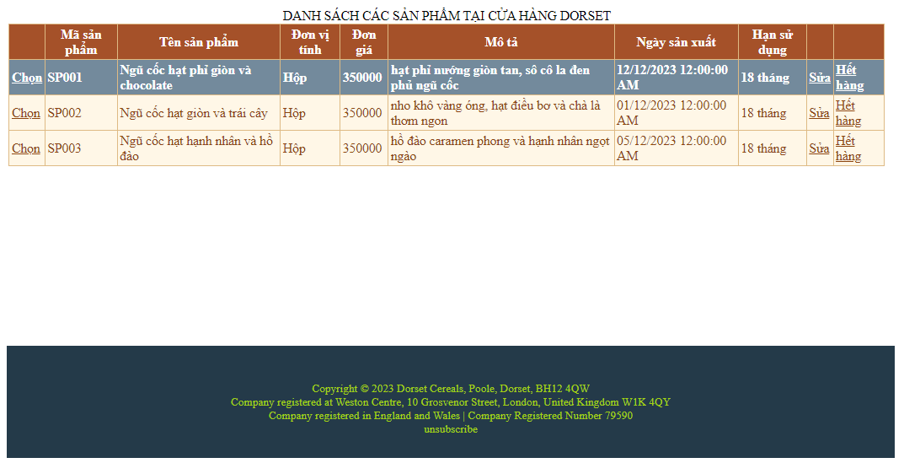

Hình 4. 27 Xóa sản phẩm khi đã xử lý ràng buộc toàn vẹn dữ liệu

### Trang quản lý loại sản phẩm (QL_LOAISP.aspx)

Dành cho nhân viên, người quản trị khi đăng nhập thành công với vai trò “Admin”. Tại trang này, giao diện sử dụng:

* “GridViewLSP” hiển thị danh sách các loại sản phẩm.
* “GridViewSP” bổ sung ràng buộc toàn vẹn.

#### Thêm loại sản phẩm

Khi cần thêm loại sản phẩm mới người dùng cần nhấn chọn Button “Thêm loại sản phẩm”. Sau đó ghi thông tên mã và tên loại sản phẩm cân thêm

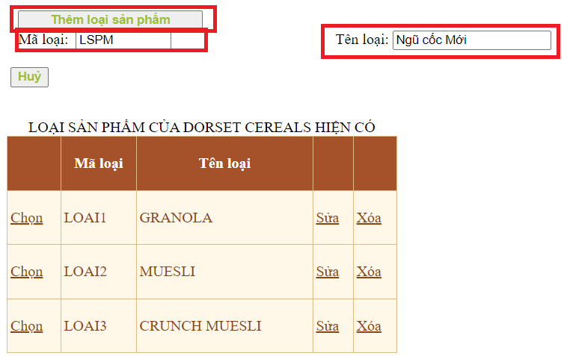

Hình 4.28 Thêm loại sản phẩm mới

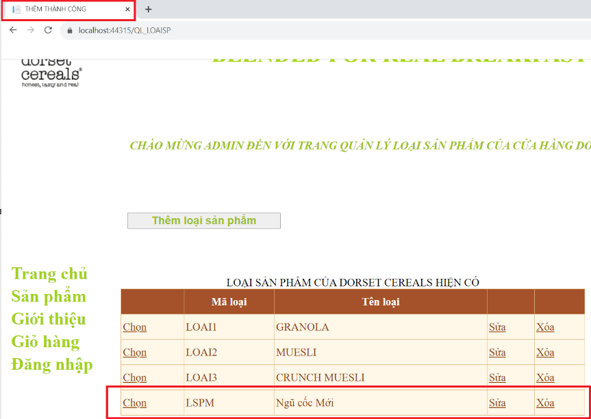Kết quả sau khi thêm

Hình 4.29 Kết quả sau khi thêm loại sản phẩm mới

#### Xóa loại sản phẩm

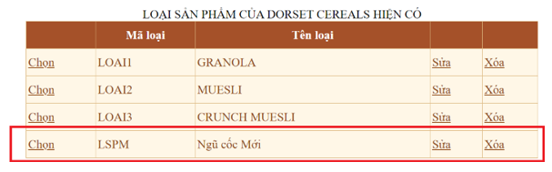Nhấn chọn “Xóa” trên “**GridViewLoaiSP**” để thực hiện xóa loại sản phẩm (với trường hợp loại sản phẩm này chưa có sản phẩm nào).

Hình 4.30 Xóa loại sản phẩm

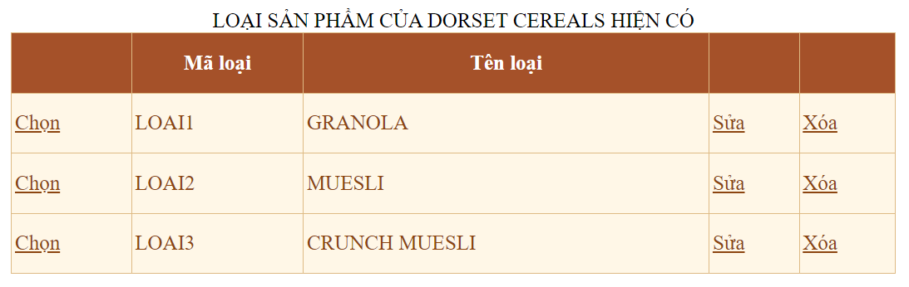

Hình 4. 31 Kết quả su khi xóa loại sản phẩm

#### A table with text on it Description automatically generatedSửa thông tin loại sản phẩm

Hình 4.32 Sửa thông tin loại sản phẩm

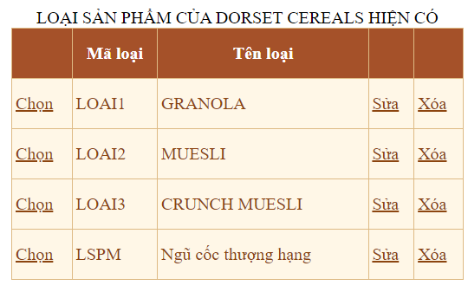

Hình 4.33 Kết quả sau khi sửa thông tin loại sản phẩm

#### Ràng buộc toàn vẹn dữ liệu khi xóa loại sản phẩm

Khi nhấn chọn sản phẩm trong “**GridViewLoaiSP**”, lập tức sản phẩm sẽ được hiện lên trong “**GridViewSP**”. Để xóa được loại sản phẩm ta cần xóa hết tất cả những sản phẩm trong loại sản phẩm này.

“**GridViewSP**” liên quan đến hàng tồn kho và chi tiết đơn đặt hàng, muốn xóa được sản phẩm người dùng cần thực hiện hủy chi tiết đơn trên “**GridViewCTDDH**” và xóa hàng tồn kho tại “**GridViewTonKho**”.

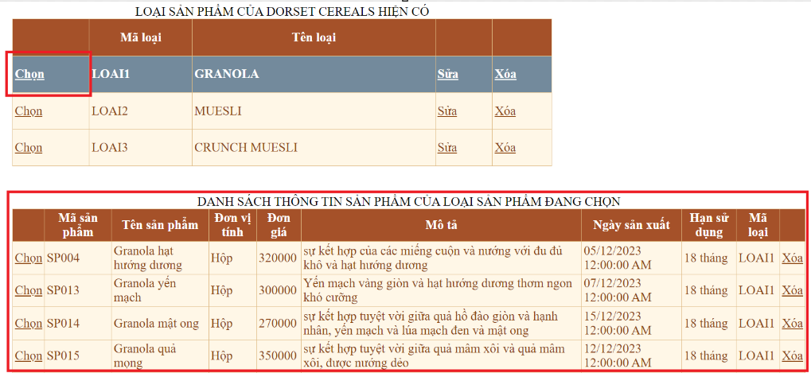

Hình 4.34 Ràng buộc toàn vẹn dữ liệu loại sản phẩm – sản phẩm

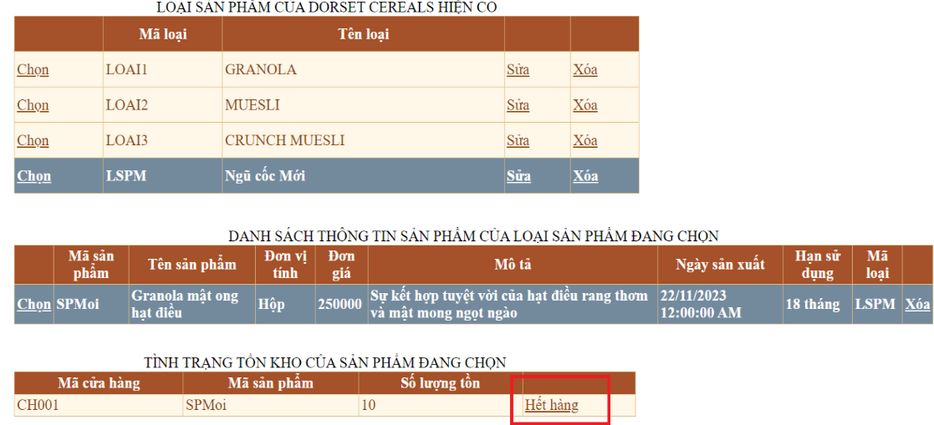

Hình 4. 35 Xóa ràng buộc dữ liệu loại sản phẩm – tồn kho và loại sản phẩm – sản phẩm

Sau khi “dọn” hàng tồn kho, giờ đây có thể xóa sản phẩm và loại sản phẩm cần xóa. Kết quả sau khi xóa:

Hình 4.36 Kết quả sau xóa loại sản phẩm khi đã xử lý ràng buộc toàn vẹn dữ liệu

### Trang quản lý nhân viên (QL_NV.aspx)

Dành cho nhân viên, người quản trị khi đăng nhập thành công với vai trò “Admin”. Tại trang này, giao diện sử dụng:

* “GridViewNV” hiển thị danh sách nhân viên đang làm tại cửa hàng.
* “GridViewDDH” và “GridViewCTDDH” bổ sung ràng buộc toàn vẹn.

#### Thêm nhân viên

Khi thêm nhân viên mới, cần nhấn chọn khu vực làm việc cụ thể để thêm.

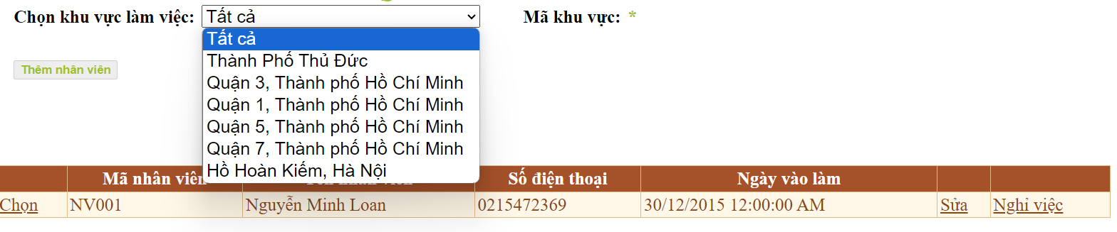

Hình 4.37 Thêm nhân viên mới

Kết quả sau khi thêm

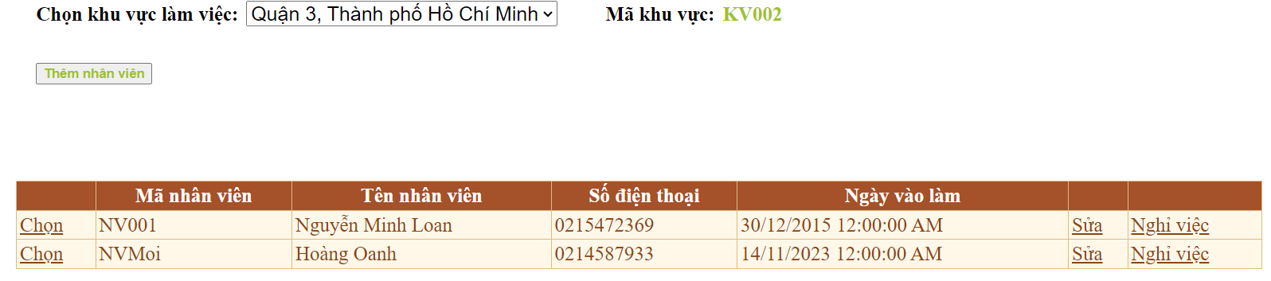

Hình 4. 38 Kết quả sau thêm nhân viên mới

#### Xóa nhân viên

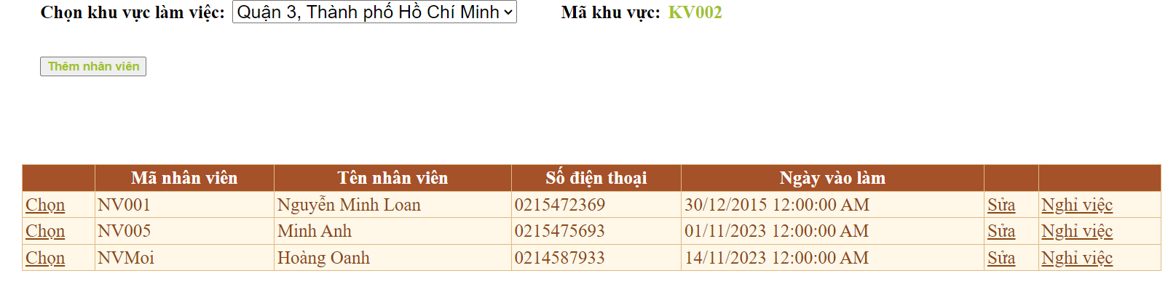

Hình 4. 39 Xóa nhân viên

Kết quả sau khi xóa

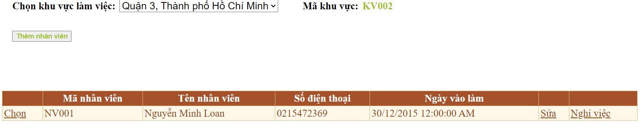

Hình 4. 40 Kết quả sau xóa nhân viên

#### Sửa thông tin nhân viên

Nhấn chọn Sửa trên “**GridViewNV**” để thực hiện thao tác sửa thông tin.

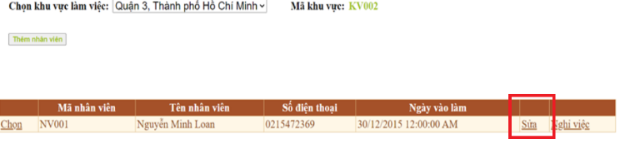

Hình 4. 41 Sửa thông tin nhân viên

Kết quả sau khi sửa

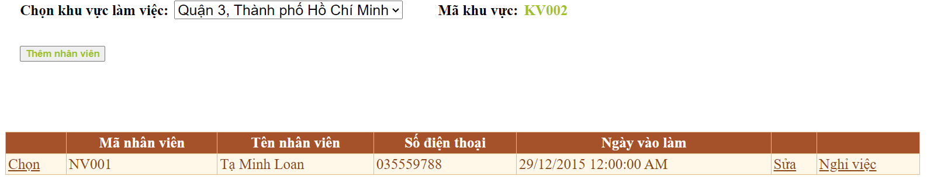

Hình 4.42 Kết quả sau sửa thông tin nhân viên

#### Ràng buộc toàn vẹn khi xóa nhân viên

Nhân viên sẽ phụ trách đơn đặt hàng, vậy nên muốn xóa nhân viên cần phải bàn giao đơn đặt hàng cho nhân viên khác. Chọn “Bàn giao cho nhân viên khác” sau đó cập nhật.

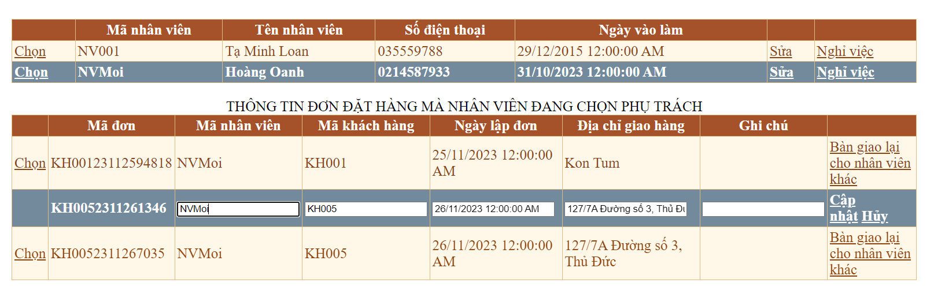

Hình 4.43 Xử lý ràng buộc toàn vẹn (bàn giao đơn hàng cho nhân viên khác)

Kết quả sau khi bàn giao

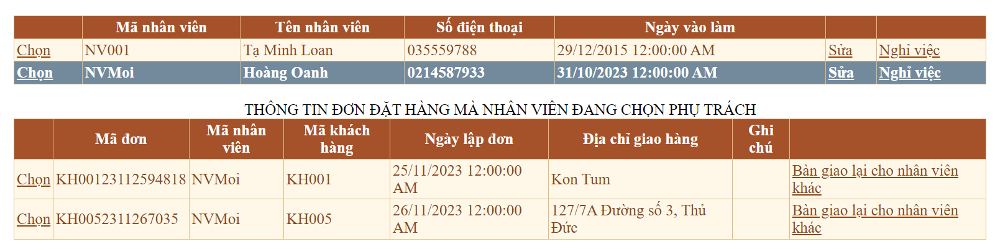

Hình 4.44 Kết quả sau bàn giao

Sau khi bàn giao đơn đặt hàng cho nhân viên khác đã có thể xóa nhân viên có mã số “NV001”.

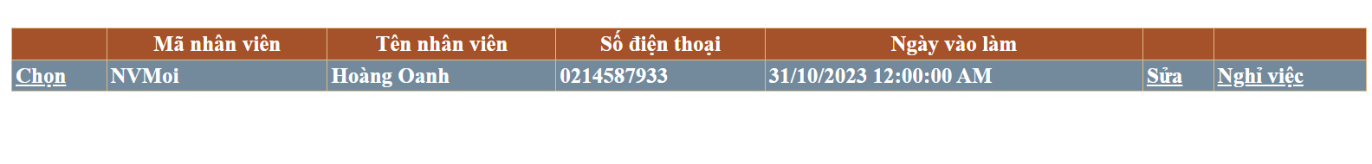Kết quả sau khi xóa nhân viên:

Hình 4.45 Kết quả xóa nhân viên sau xử lý ràng buộc toàn vẹn

### Trang quản lý hàng tồn kho (QL_KHO.aspx)

#### Thêm hàng tồn kho

Khi cần thêm sản phẩm tồn kho mới người dùng cần nhấn chọn Button “Thêm hàng tồn kho” và ghi thông tin, nhấn chọn “Lưu thông tin nhập hàng” hệ thống sẽ tự động cập nhật tồn kho trên “**GridViewTonKho**”.

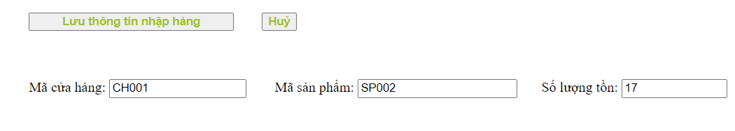

Hình 4. 46 Thêm hàng tồn kho mới

Kết quả sau khi thêm sản phẩm tồn kho

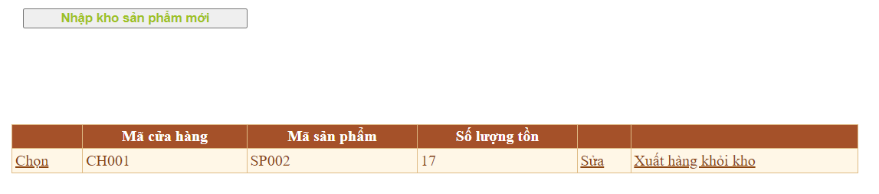

Hình 4. 47 Kết quả sau thêm hàng tồn kho

#### Sửa thông tin hàng tồn kho

Nhấn chọn sửa trên “**GridViewTonKho**” để sửa số lượng tồn.

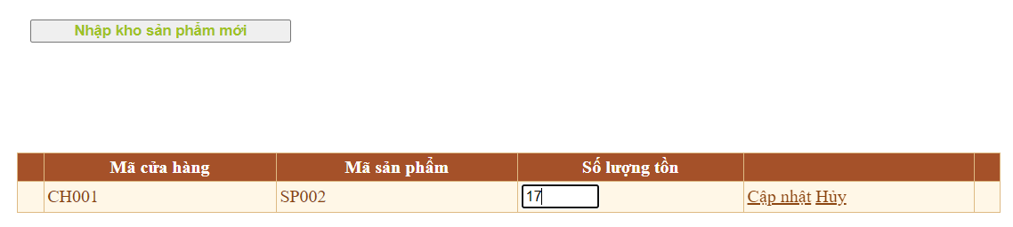

Hình 4. 48 Sửa thông tin số lượng tồn

Kết quả sau khi sửa số lượng hàng tồn kho



Hình 4. 49 Kết quả sau sửa thông tin hàng tồn kho

#### Xóa hàng tồn kho

Chọn “Xuất hàng khỏi kho” để xóa hàng tồn kho.



Hình 4. 50 Xóa hàng tồn kho

Dữ liệu tự động xóa và cập nhật lại trên GridView

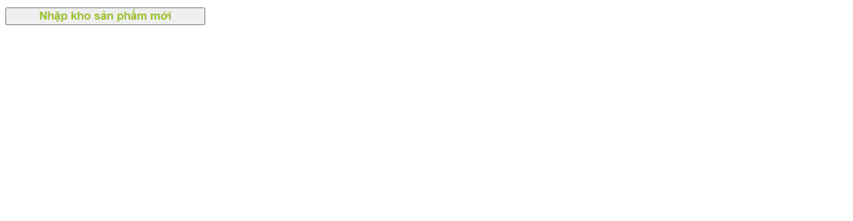

Hình 4. 51 Kết quả sau xóa hàng tồn kho

### Trang quản lý nhà cung cấp (QL_NCC.aspx)

#### A white background with black text Description automatically generatedThêm nhà cung cấp

Hình 4. 52 Chức năng DropDownList

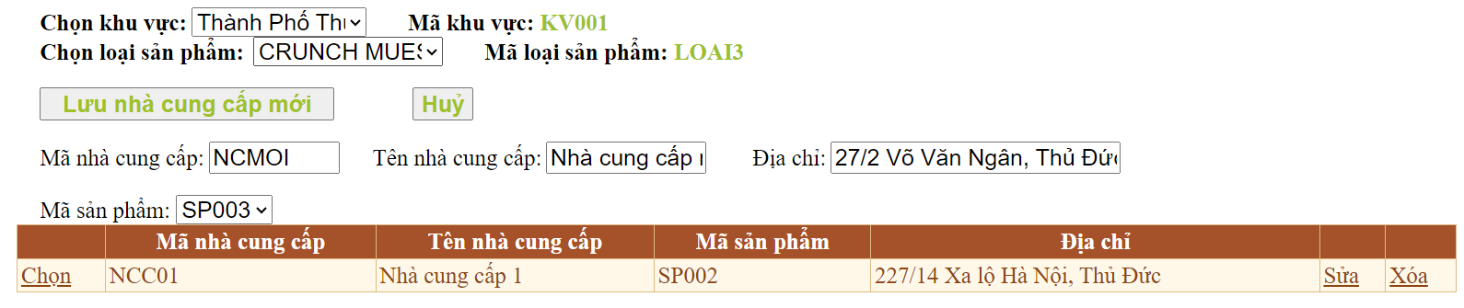Nút **Button** “Thêm nhà cung cấp” sẽ không nhấn chọn được khi khu vực và loại sản phẩm chưa cụ thể. Cần chọn khu vực và loại sản phẩm cụ thể tại **DropDownList** để thực hiện thêm nhà cung cấp mới.

Hình 4. 53 Thêm nhà cung cấp mới

Kết quả sau khi thêm nhà cung cấp mới

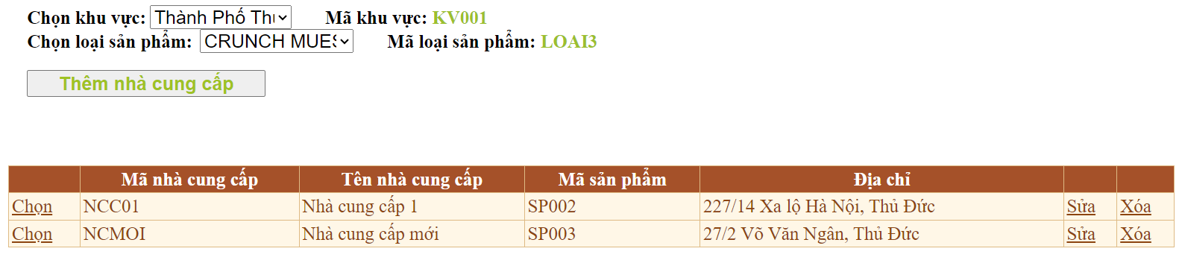

Hình 4. 54 Kết quả sau thêm nhà cung cấp mới

#### Sửa thông tin nhà cung cấp

Nhấn chọn “Sửa” trên GridView để thực hiện sửa thông tin nhà cung cấp, tại đây chỉ cho phép sửa tên nhà cung cấp và địa chỉ.

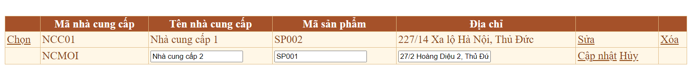

Hình 4.55 Sửa thông tin nhà cung cấp

Kết quả sau khi sửa thông tin nhà cung cấp



Hình 4. 56 Kết quả sau sửa nhà cung cấp mới

#### Xóa nhà cung cấp

Nhấn chọn “Xóa” trên GridView để xóa nhà cung cấp

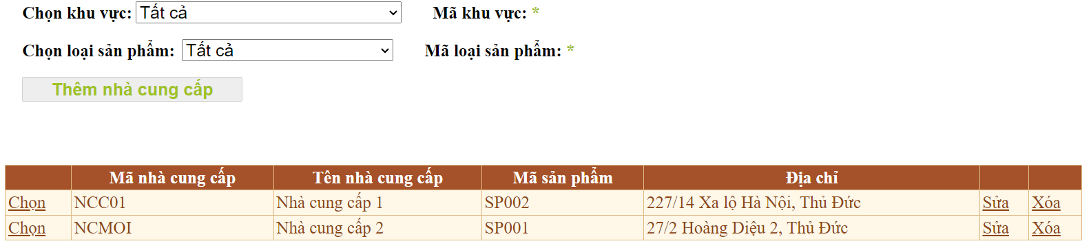

Hình 4. 57 Xóa nhà cung cấp

Kết quả sau khi xóa

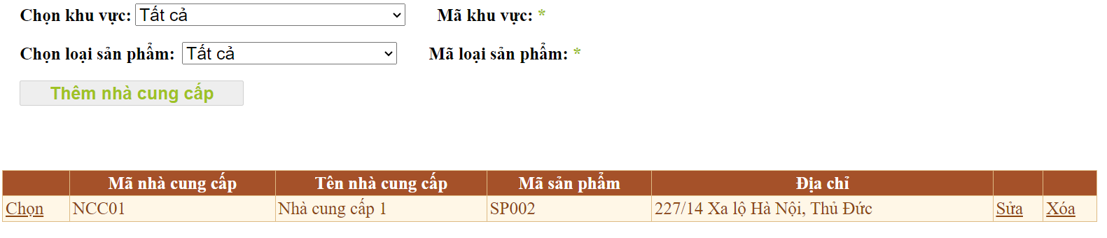

Hình 4. 58 Kêt quả sau xóa nhà cung cấp

### Trang quản lý cửa hàng (QL_CH.aspx)

#### Thêm chi nhánh cửa hàng

Nhấn chọn khu vực cụ thể để thực hiện chức năng thêm mới chi nhánh cửa hàng. Ghi đầy đủ thông tin cửa hàng cần thêm sau đó nhấn chọn thêm.

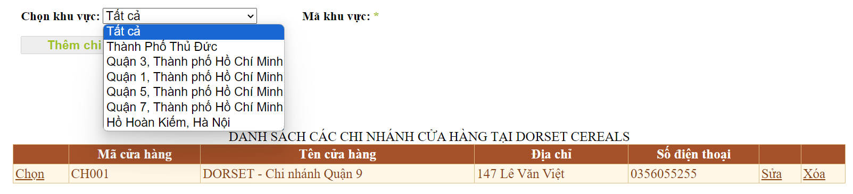

Hình 4. 59 Chọn khu vực cần thêm

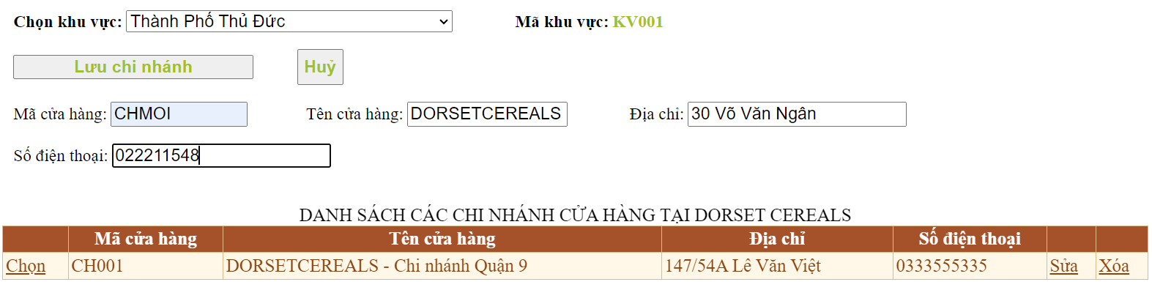

Hình 4. 60 Thêm thông tin cửa hàng mới

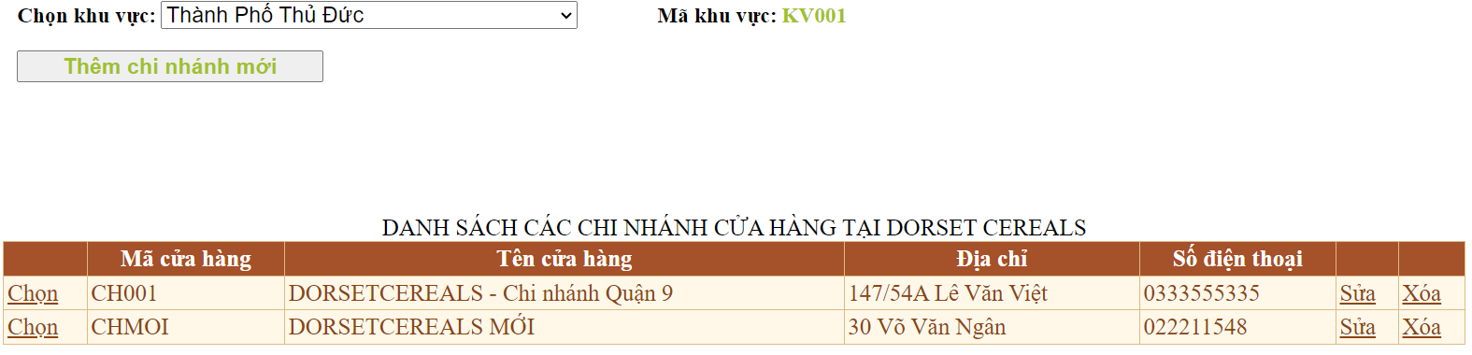Kết quả sau khi thêm

Hình 4. 61 Kết quả sau thêm cửa hàng mới

#### Sửa chi nhánh cửa hàng

Nhấn chọn “Sửa” trên “GridView” để thực hiện sửa thông tin cửa hàng. Tại đây, chỉ có phép sửa thông tin tên, địa chỉ và số điện thoại cửa hàng.

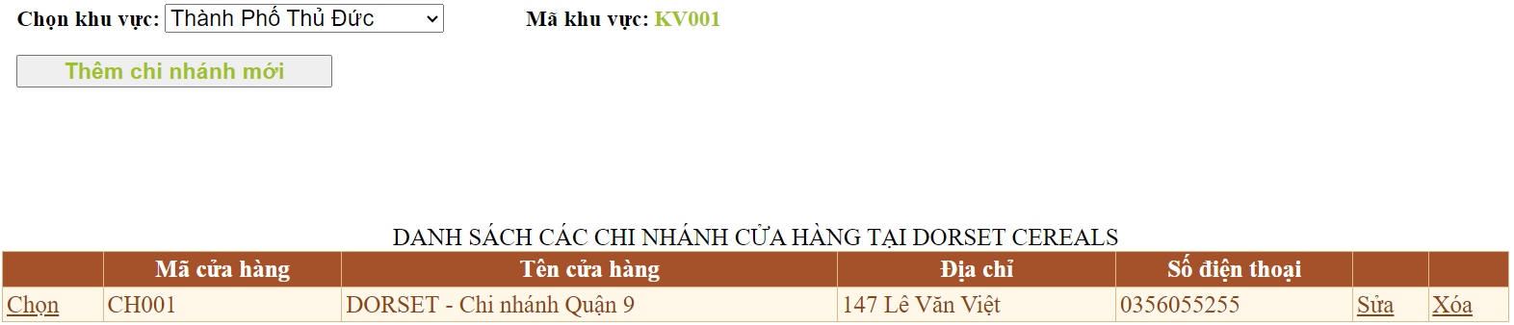

Hình 4. 62 Sửa thông tin cửa hàng

Kết quả sau khi sửa

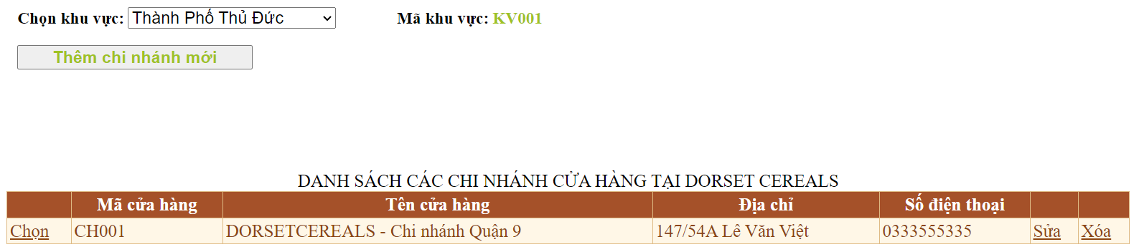

Hình 4. 63 Kết quả sau sửa thông tin

#### Xóa chi nhánh cửa hàng

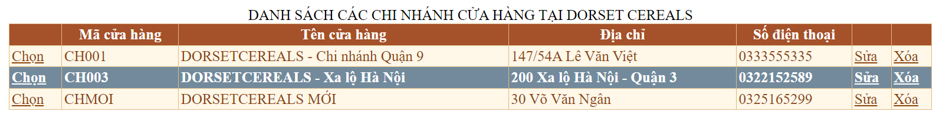Nhấn chọn “Xóa” trên “**GridViewCH**” để thực hiện xóa chi nhánh cửa hàng (với trường hợp cửa hàng đã hết hàng tồn kho).

Hình 4. 64 Xóa chi nhánh cửa hàng

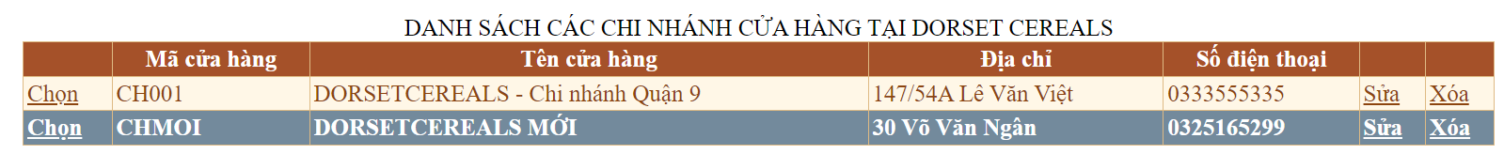Kết quả sau khi xóa

Hình 4. 65 Kết quả sau xóa chi nhánh của hàng

#### Ràng buộc toàn vẹn dữ liệu khi xóa chi nhánh cửa hàng

Nhấn chọn “Chọn” trên “**GridViewCH**” để kiểm tra thông tin tồn hàng của từng cửa hàng, nếu cửa hàng muốn xóa tồn tại tình hình tồn kho trên “GridVieTonKho” thì cần phải thanh lý hàng tồn kho cửa hàng cần xóa.

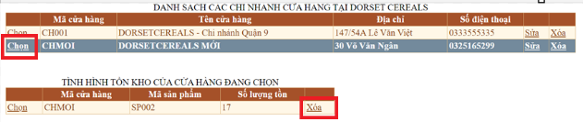

Hình 4. 66 Xử lý ràng buộc toàn vẹn cửa hàng – hàng tồn kho

Kết quả sau khi xóa chi nhánh cửa hàng

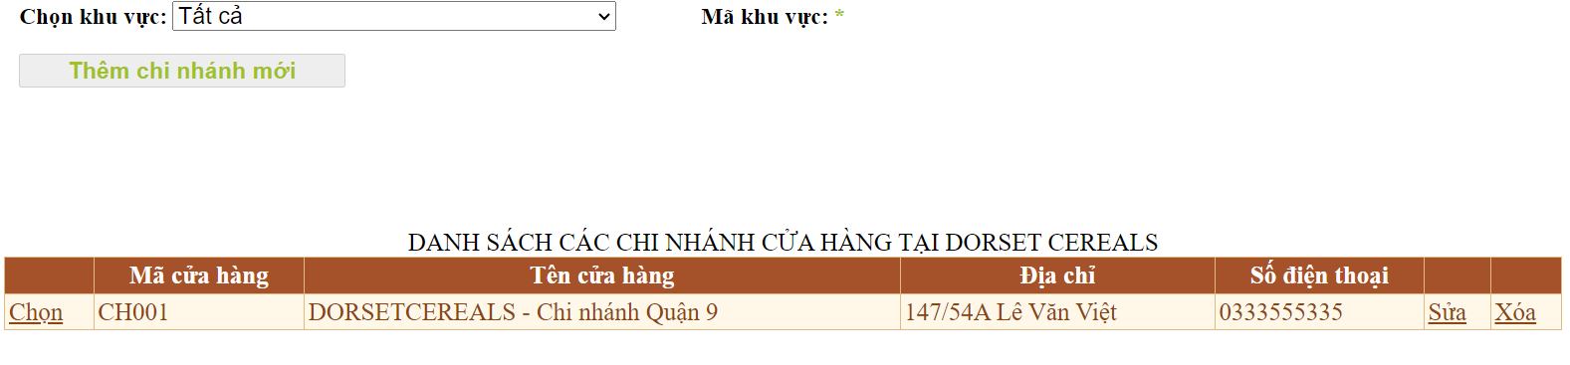

Hình 4. 67 Kết quả sau xóa cửa hàng khi đã xử lý ràng buộc dữ liệu

### Trang quản lý khu vực (QL_KV.aspx)

#### Thêm khu vực

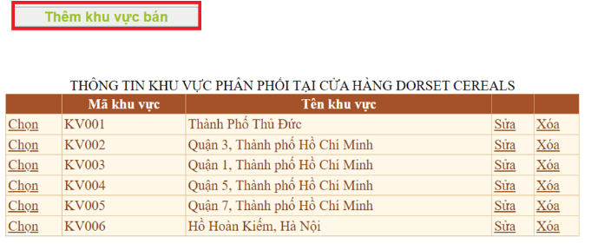Nhấn chọn Button “Thêm khu vực bán” để thực hiện chức năng thêm mới khu vực.

Hình 4. 68 Thêm khu vực mới

Ghi đầy đủ thông tin liên quan đến khu vực cần thêm, sau đó nhấn chọn Button “Lưu khu vực mới”.

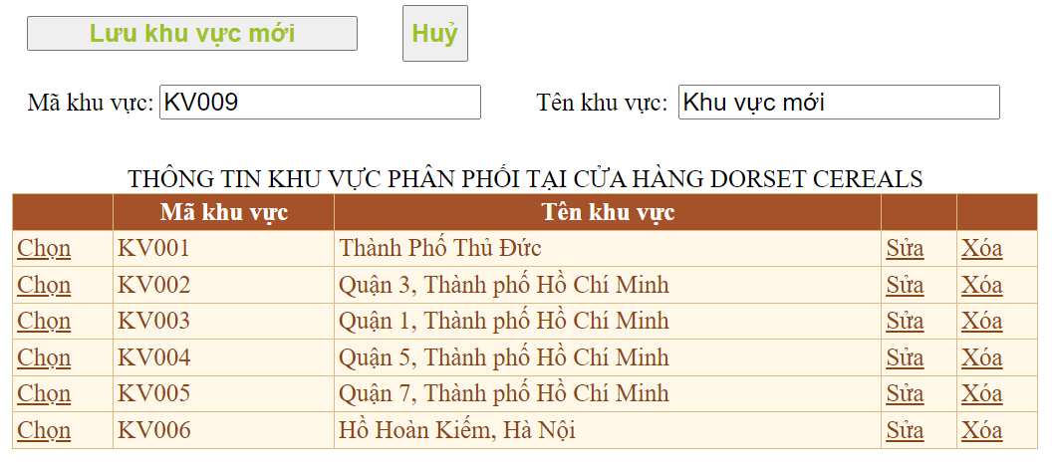

Hình 4. 69 Ghi thông tin cần thêm của khu vực

Kết quả sau khi thêm mới thông tin khu vực

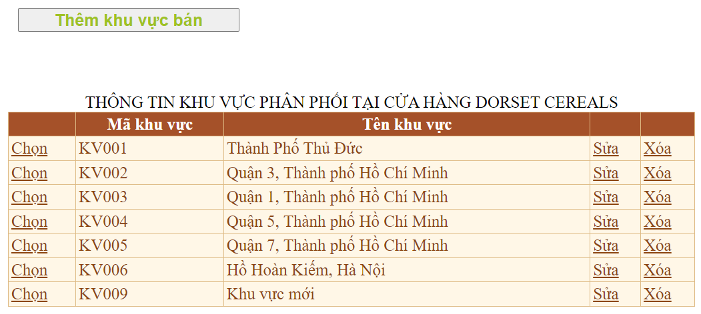

Hình 4. 70 Kết quả sau thêm khu vực mới

#### Sửa khu vực

Nhấn chọn “Sửa” trên “GridViewKV” để thực hiện chức năng sửa thông tin khu vực. Tại đây, chỉ cho phép sửa tên khu vực. Sau khi thay đổi thông tin xong, nhấn chọn “cập nhật” để lưu thông tin mới.

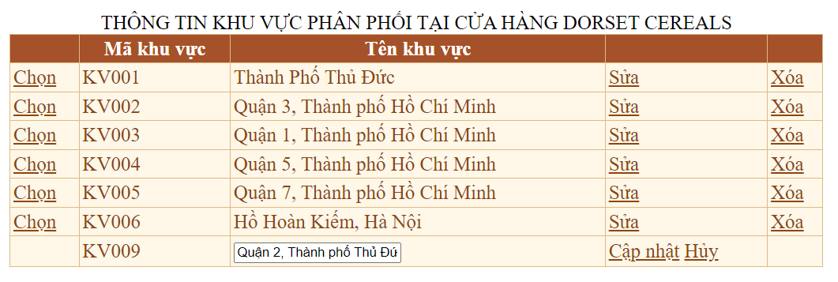

Hình 4. 71 Sửa thông tin khu vực

Kết quả sau khi sửa tên thông tin khu vực

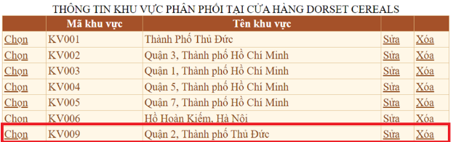

Hình 4. 72 Kết quả sau sửa thông tin khu vực

#### Xóa khu vực

Nhấn chọn “Xóa” trên “**GridViewKV**” để thực hiện xóa khu vực (với trường hợp khu vực đã giải quyết thôi việc cho nhân viên; không có cửa hàng và nhà cung cấp nào trong khu vực này).

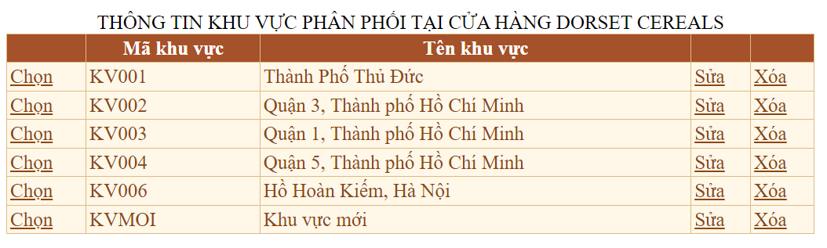

Hình 4. 73 Xóa khu vực

Kết quả sau khi xóa khu vực

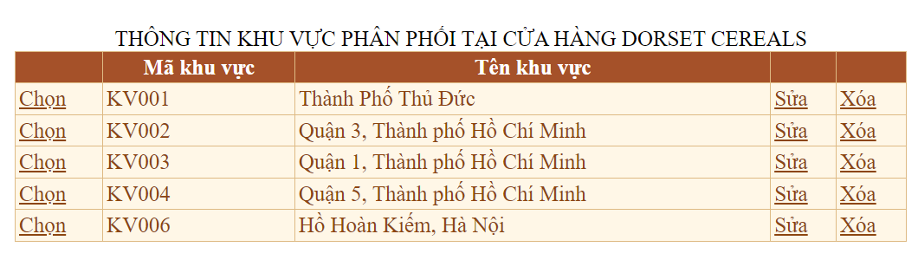

Hình 4. 74 Kết quả sau xóa khu vực

#### Ràng buộc dữ liệu khi xóa khu vực

Nhấn “Chọn” tại “**GridViewKV**” để kiểm tra tình trạng nhân viên, khu vực bán và nhà cung cấp.

Để thực hiện xóa khu vực cần xóa nhà cung cấp, chuyển khu vực cửa hàng và chuyển nhân viên làm việc tại khu vực khác.

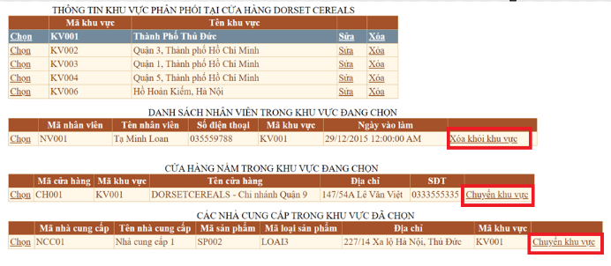

Hình 4. 75 Xử lý ràng buộc toàn vẹn dữ liệu khu vực – nhân viên, khu vực – cửa hàng, khu vực – nhà cung cấp

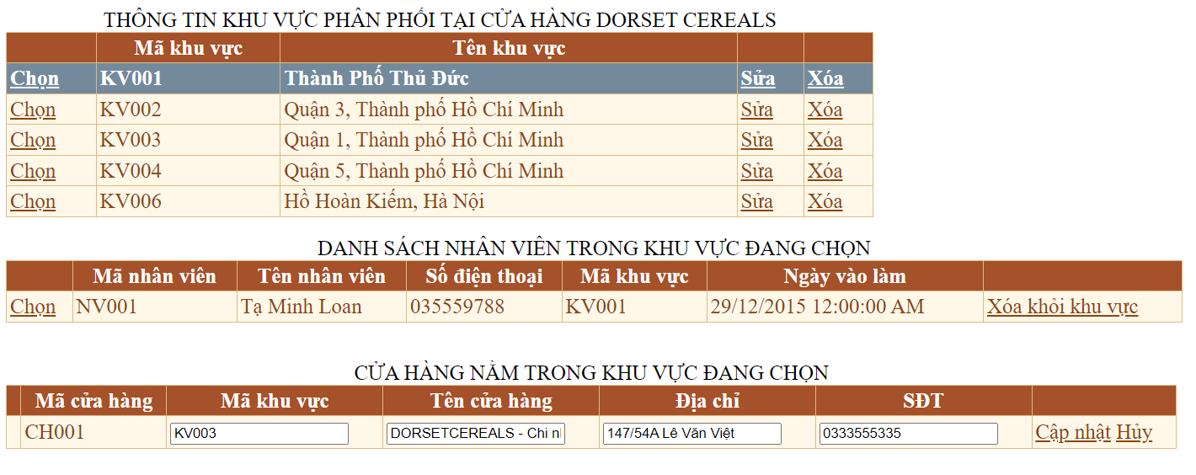

Hình 4. 76 Xử lý ràng buộc dữ liệu khu vực – cửa hàng (Chuyển khu vực)

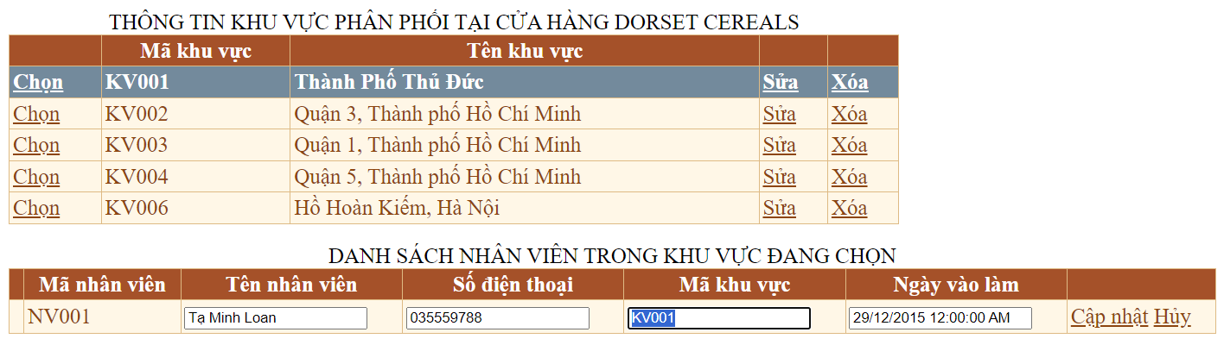

Hình 4. 77 Xử lý ràng buộc dữ liệu khu vực – nhân viên (Xóa nhân viên)

Sau khi xóa và chuyển xong các ràng buộc liên quan đến khu vực, nhấn chọn xóa để xóa khu vực.

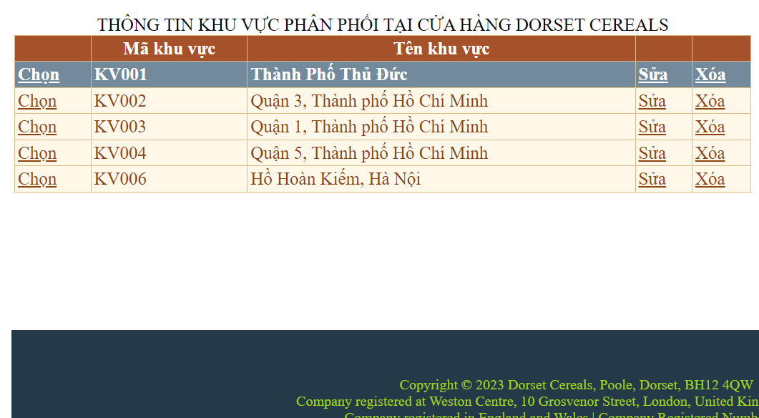

Hình 4. 78 Xóa khu vực sau khi xử lý ràng buộc toàn vẹn dữ liệu

Kết quả sau khi xóa khu vực

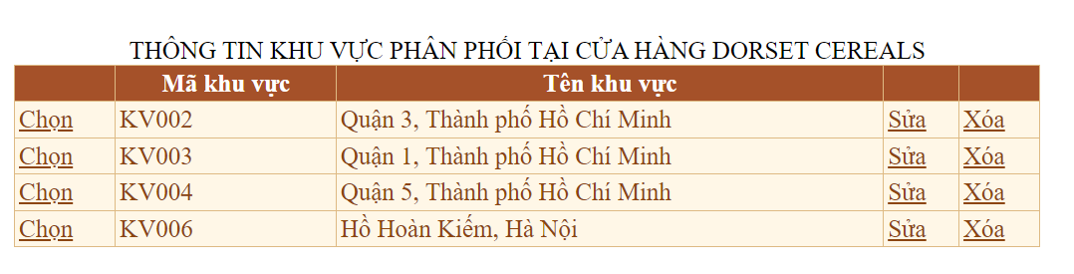

Hình 4. 79 Kết quả sau xóa khu vực khi đã xử lý ràng buộc toàn vẹn dữ liệu

### Trang quản lý đơn đặt hàng (QL_DDH.aspx)

Đơn đặt hàng của khách hàng sẽ được lưu và nhân viên sẽ được phân công phụ trách đơn đặt hàng trong trang này. Có thể tùy chọn xóa đơn đặt hàng bất kì lúc nào.

#### Phân công nhân viên phụ trách (sửa đơn đặt hàng)

Trên GridView hiển thị danh sách đơn đặt hàng, nhấn chọn “Phân công nhân viên” để cập nhật thông tin nhân viên sẽ phụ trách đơn hàng và chỉnh ngày lập đơn tự động.

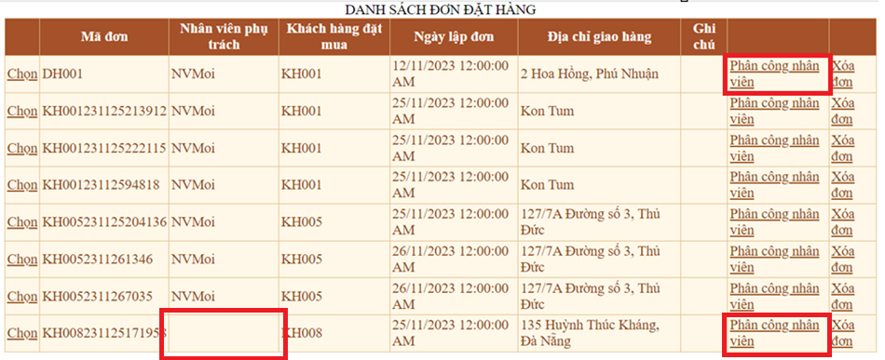



Hình 4. 80 Phân công nhân viên

Sau khi nhấn chọn “Phân công nhân viên”, nhập mã nhân viên và cập nhật ngày lập đơn vào textbox cho đơn hàng chưa có nhân viên phụ trách. Có thể bàn giao lại đơn đặt hàng này cho nhân viên khác nếu như đã có dữ liệu nhân viên hiển thị trên GridView.

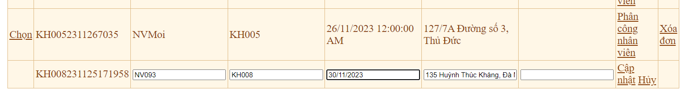

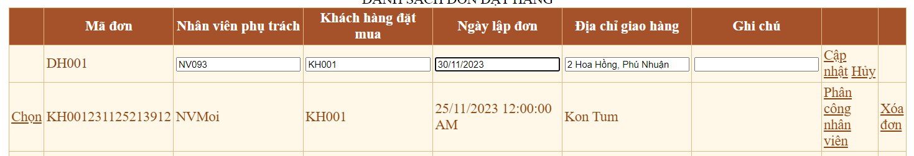

Hình 4. 81 Cập nhật mã nhân viên phụ trách và ngày lập đơn

Kết quả sau khi cập nhật nhân viên phụ trách đơn hàng chưa có nhân viên phụ trách và bàn giao cho nhân viên khác khi đơn hàng đã cập nhật nhân viên phụ trách.

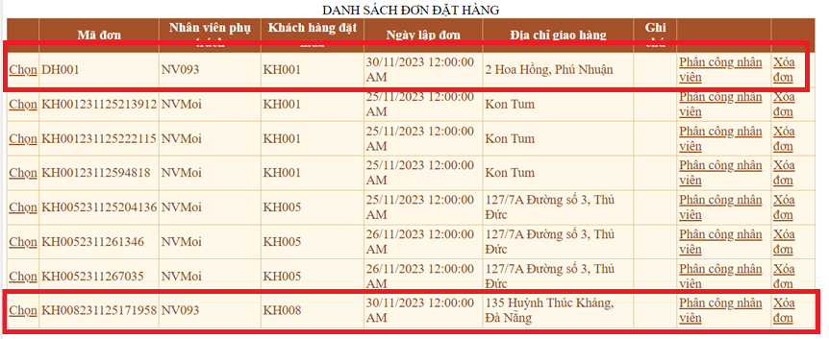

Hình 4. 82 Kết quả sau khi cập nhật

#### Xóa đơn đặt hàng

Nhấn chọn “Xóa” trên “**GridViewDDH**” để thực hiện xóa đơn đặt hàng (với trường hợp đơn đặt hàng chưa cập nhật chi tiết đơn đặt hàng).

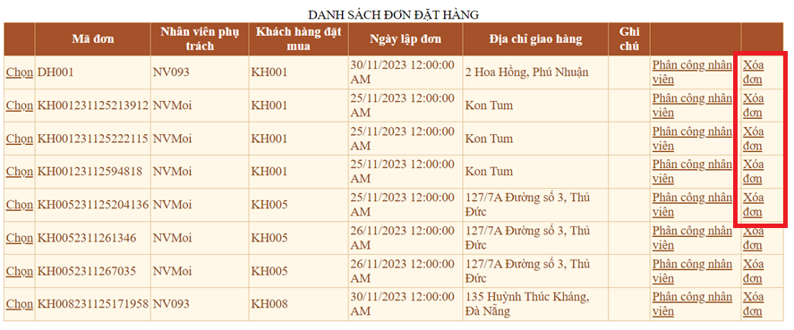

Hình 4. 83 Xóa đơn đặt hàng

Kết quả sau khi xóa:

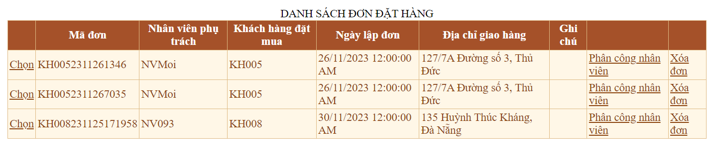

Hình 4. 84 Kết quả xóa đơn đặt hàng

#### Ràng buộc dữ liệu khi xóa đơn đặt hàng

Nhấn “Chọn” tại “**GridViewDDH**” để kiểm đơn đặt hàng có chi tiết đơn đặt hàng hay không.

Để thực hiện xóa khu vực cần xóa chi tiết đơn đặt hàng đang tồn tại.

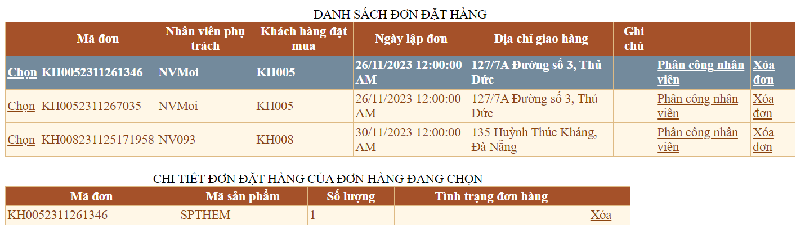

Hình 4. 85 Xử lý ràng buộc toàn vẹn dữ liệu đơn đặt hàng – chi tiết đơn đặt hàng

Kết quả sau khi xử lý ràng buộc toàn vẹn:

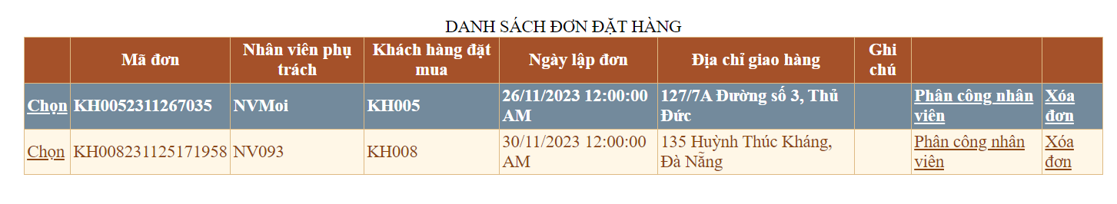

Hình 4. 86 Kết quả xóa đơn đặt hàng khi đã xử lý ràng buộc toàn vẹn

### Phát triển trang quản lý chuyển khu vực

Trang này cho phép người quản lý muốn chuyển nhân viên một cách dễ dàng, chỉ cần chọn giữa 2 khu vực trên DropDownList, việc thực hiện chuyển thông qua Button kí tự (như hình bên dưới).

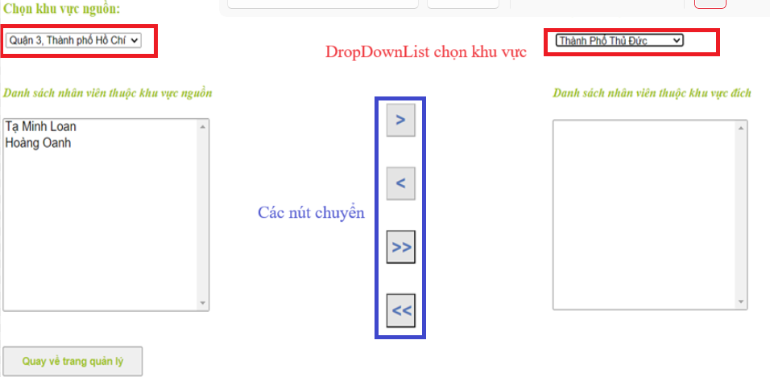

Hình 4. 87 Giao diện chuyển khu vực làm việc

Cần chọn 2 khu vực khác nhau trên DropDownList để các Button chuyển khu vực hoạt động sau đó nhấn chọn nhân viên và Button chuyển để thực hiện chức năng chuyển khu vực làm việc .

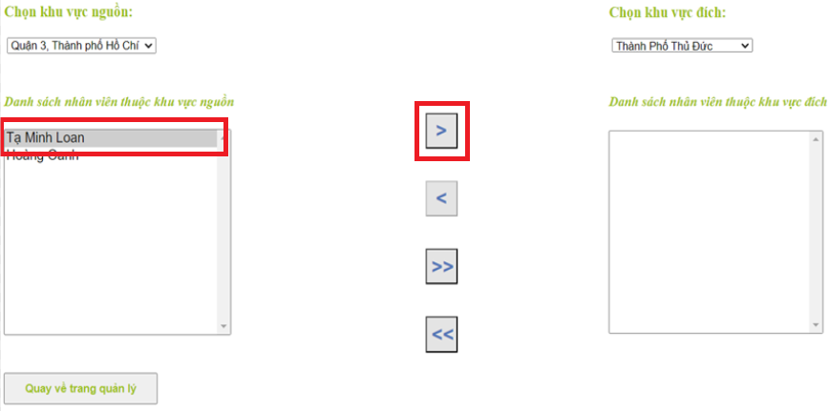

Hình 4. 88 Chuyển nhân viên sang khu vực làm việc khác

Kết quả sau khi chuyển nhân viên sang khu vực làm việc khác

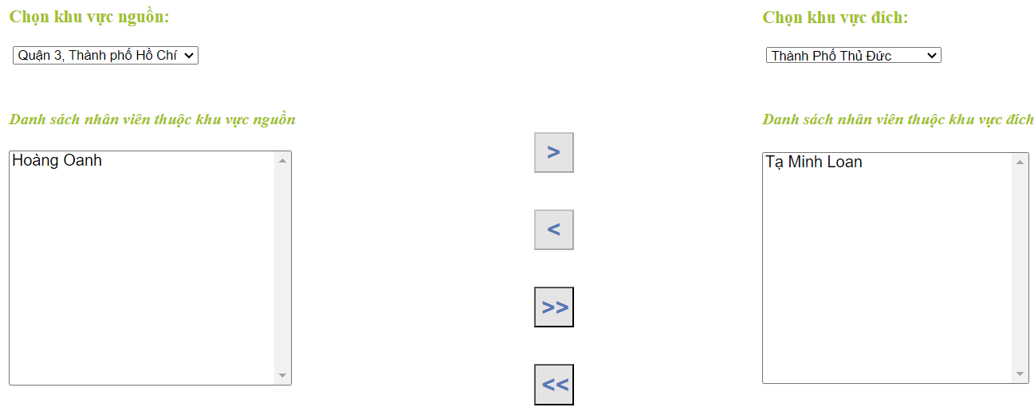

Hình 4. 89 Kết quả sau chuyển nhân viên

### Phát triển trang quản lý chuyển loại sản phẩm

Tương tự trang chuyển khu vực làm việc của nhân viên, tại đây cho phép cập nhật lại loại sản phẩm một cách nhanh chóng khi thực hiện việc thêm các sản phẩm bị sai sót.

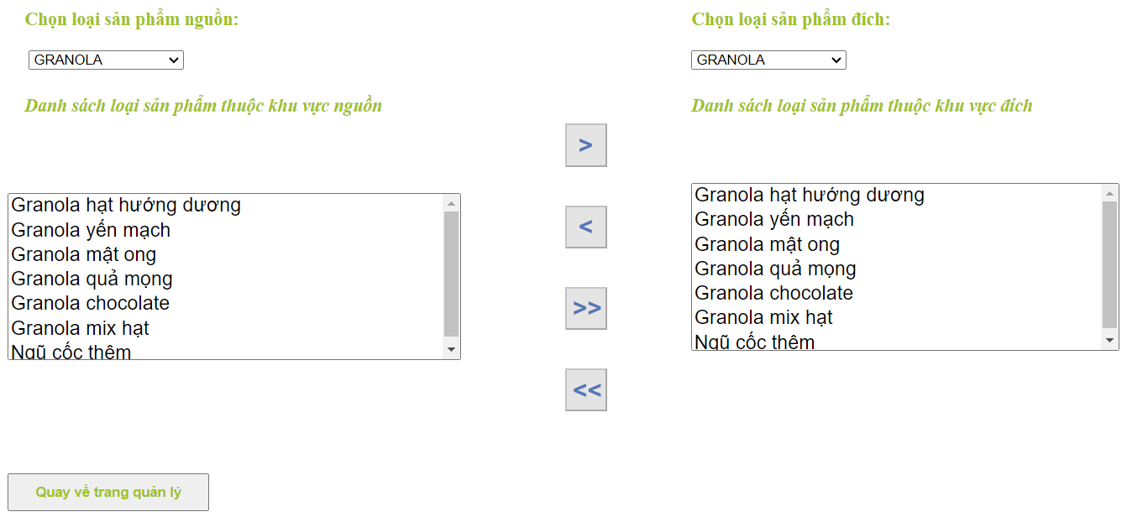

Hình 4. 90 Giao diện trang chuyển loại sản phẩm

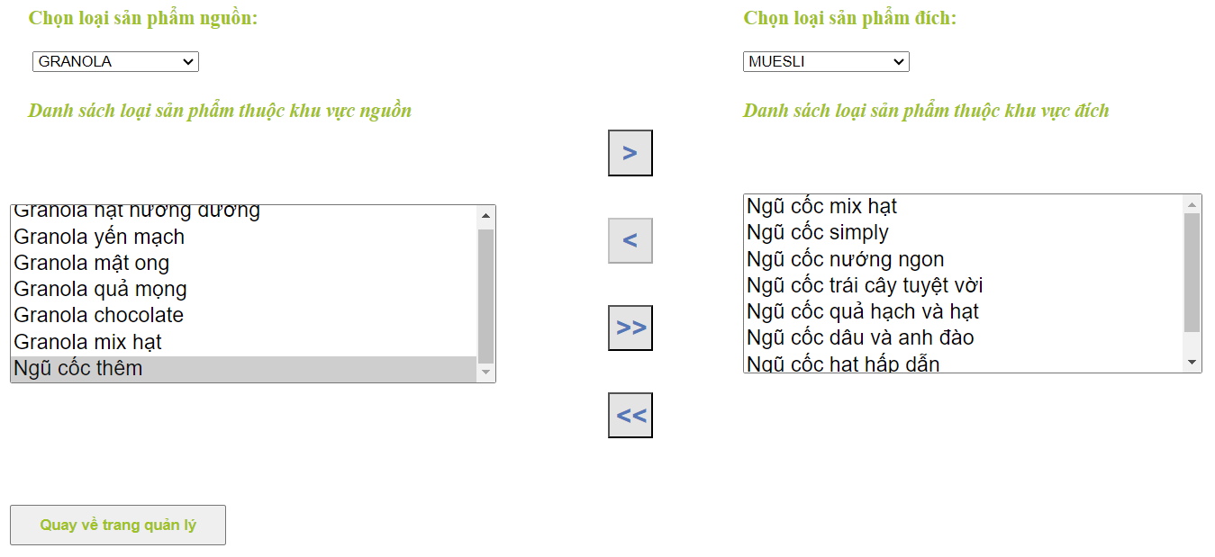Chuyển “Ngũ cốc thêm” từ loại sản phẩm GRANOLA sang loại sản phẩm MUESLI.

Hình 4. 91 Chuyển sản phẩm từ loại sản phẩm cũ sang loại sản phẩm mới

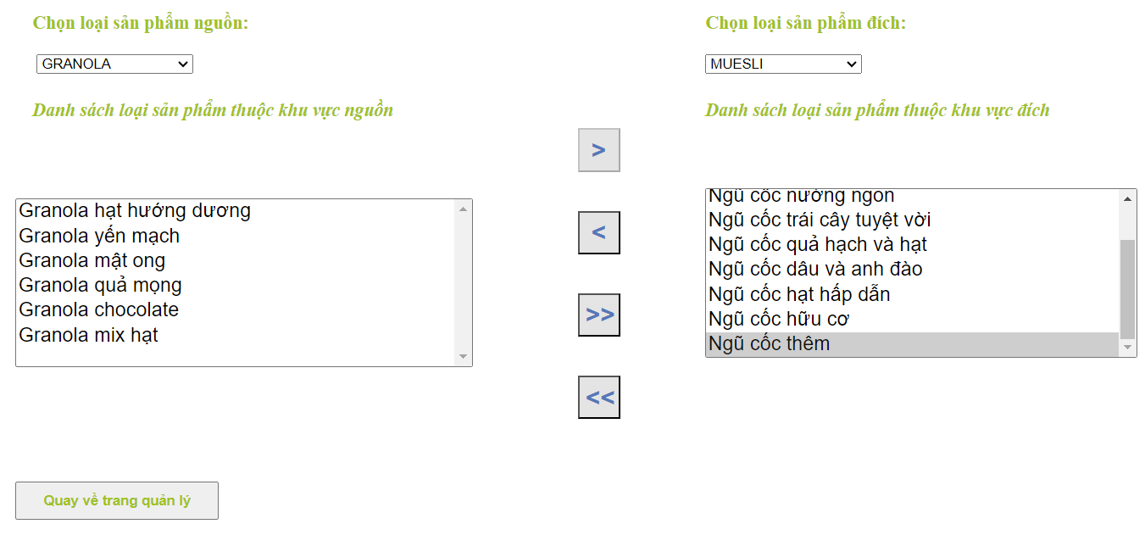Kết quả sau khi chuyển

Hình 4. 92 Kết quả sau chuyển sản phẩm từ loại sản phẩm cũ sang loại sản phẩm mới

Hình 4. 93 Chuyển tất cả sản phẩm từ loại sản phẩm cũ sang loại sản phẩm mới

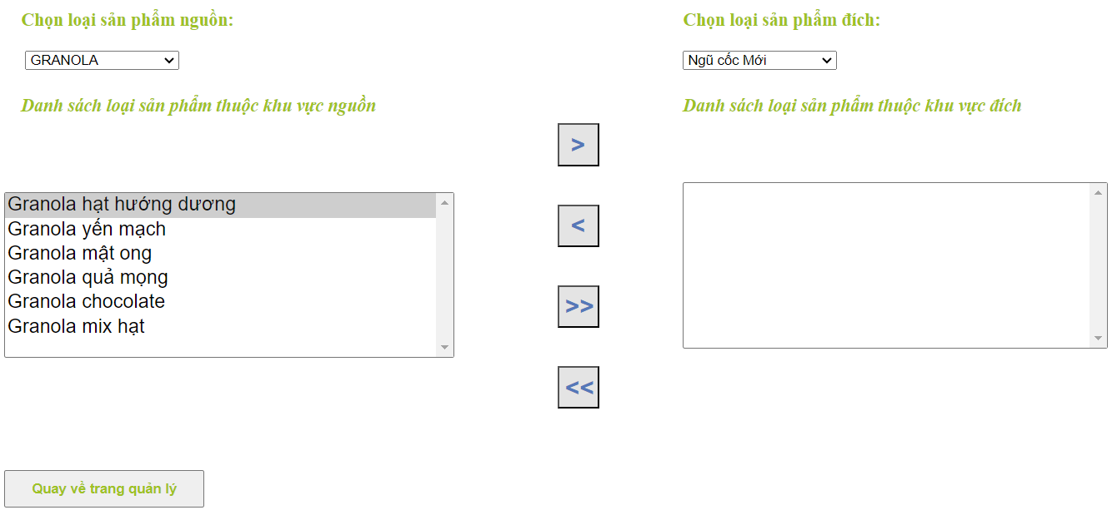Có thể chuyển tất cả sản phẩm sang cùng 1 lúc.

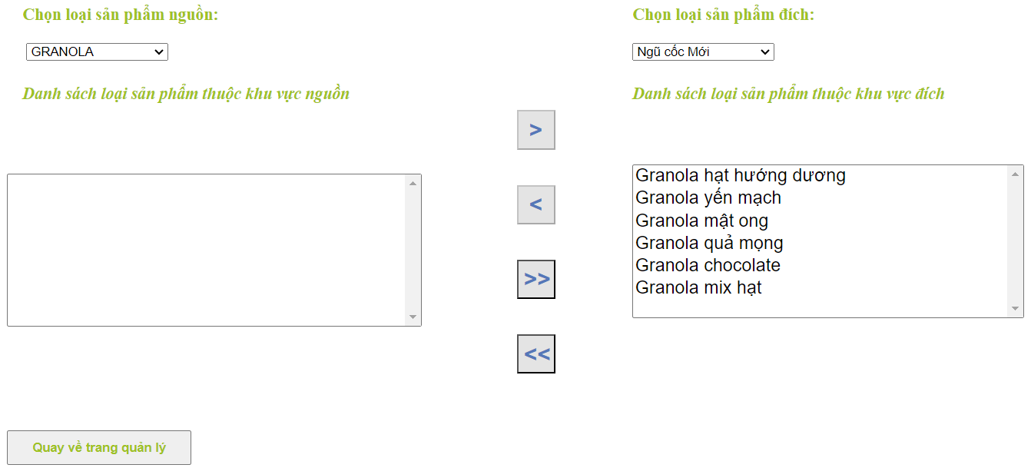Kết quả chuyển tất cả sản phẩm từ loại “GRANOLA” sang loại “Ngũ cốc mới”

Hình 4. 94 Kết quả chuyển tất cả sản phẩm từ loại sản phẩm cũ sang loại sản phẩm mới

# KẾT LUẬN

## Những kết quả đạt được

Vận dụng các cơ sở lý thuyết, bài tập của môn học lập trình ngôn ngữ C#, thiết kết và lập trình được:

+ Phần CSDL quản lý bán hàng tại DORSET CEREALS phục vụ cho đồ án cuối kỳ với 10 bảng trong phần mềm SQL Server.

+ Phần giao diện hệ thống với các nút để thực hiện chức năng quản lý sản phẩm trong phần mềm Visual Studio cụ thể là ASP.NET.

+ Phần quản lý:

* Giao diện đăng nhập và màn hình giao diện chính thiết kế đơn giản, dễ hiểu, dễ sử dụng.
* Quản lý bán hàng với quyền admin: Các chức năng thêm, sửa, xóa, tìm kiếm.
* Quản lý bán hàng với quyền guest: Chức năng thêm, sửa, tìm kiếm.
* Xử lý RBTV dữ liệu khi thực hiện chức năng xóa.
* Phát triển quản lý chuyển khu vực làm việc của nhân viên và chuyển thông tin loại sản phẩm.

## Những điểm còn hạn chế

Do hạn chế thời gian, một số chức năng sau chưa thực hiện hoặc thực hiện chưa đầy đủ:

* Chức năng về báo cáo thống kê số liệu doanh thu, doanh số, lương thưởng.
* Chức năng quản lý công nợ và in đơn đặt hàng.

# TÀI LIỆU THAM KHẢO

1. ThS. Nguyễn Thanh Trường, *Giáo trình Lập trình Web*, Trường Đại học Tài chính – Marketing
2. TS. Phạm Thủy Tú (2022), *Giáo trình Phân tích và thiết kế hệ thống thông tin*, Trường Đại học Tài chính – Marketing
3. https://www-dorsetcereals-co-uk/: Trang thông tin điện tử của hệ thống cửa hàng DORSET CEREALS được sử dụng để tham khảo chuyên môn thực hiện đề tài này.